Onderzoek naar het ecosysteem van incubatoren en acceleratoren in Vlaanderen
Finaal rapport
  - 23 mei 2019

Management samenvatting
Onderhavig rapport tracht een antwoord te bieden op de vraag van het Vlaams Agentschap Innoveren en Ondernemen (hierna “VLAIO”) en Flanders Investment & Trade (hierna “FIT”) over hoe het huidige ecosysteem van incubatoren en acceleratoren in Vlaanderen er vandaag uitziet en hoe dit naar de toekomst toe zou kunnen verbeteren. Om op deze vraag te antwoorden, heeft KPMG Advisory in samenwerking met de Universiteit Hasselt een gestructureerde aanpak gevolgd waarbij in opeenvolgende fasen verschillende onderdelen van het ecosysteem via een aantal specifieke methodologieën werd onderzocht.
Het startpunt van de studie was een uitgebreide literatuurstudie waarbij op een eenduidige en heldere manier het begrippenkader werd geschetst waarop wordt voortgebouwd in het vervolg van de studie. Op basis van deze literatuurstudie kon een conceptuele definitie worden opgemaakt van de termen “incubator“ en “accelerator”. Zowel in de theorie als in de praktijk valt echter snel op dat beide termen vaak door elkaar en soms zelfs als synoniemen van elkaar gebruikt worden. Dit heeft ervoor gezorgd dat, ondanks dat er een conceptuele definitie werd opgemaakt, we door de verwevenheid tussen beide begrippen en het feit dat spelers binnen het landschap de begrippen te pas en te onpas door elkaar gebruiken, hebben gekozen om binnen deze studie incubatoren en acceleratoren zoveel mogelijk als één groep te benaderen (met inachtname van de verschillen in de conceptuele definities).
Binnen deze studie worden incubatoren en acceleratoren echter wel duidelijk onderscheiden van acceleratorprogramma’s enerzijds en co-working spaces anderzijds, zoals aangegeven op bijgevoegde figuur.
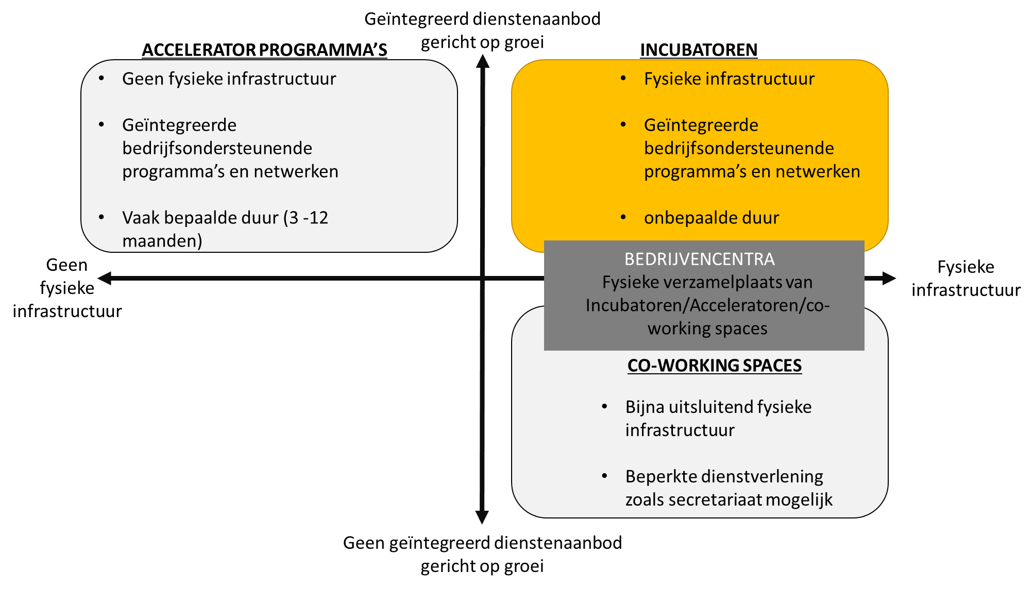

Vanuit dit begrippenkader werd voorliggende studie verder opgebouwd. De focus van de studie ligt hoofdzakelijk op incubatoren en acceleratoren, gedefinieerd als de spelers in het ecosysteem die zowel (gespecialiseerde) infrastructuur, een geïntegreerd dienstenpakket als een (gespecialiseerd) netwerk aanbieden. Al deze spelers samen worden als het “enge ecosysteem” gedefinieerd. Dit enge ecosysteem maakt deel uit van een breder ecosysteem waarin ook andere spelers die startups en scale-ups ondersteunen vervat zit. Hierbij denken we bijvoorbeeld aan co-working spaces, bedrijvencampussen, netwerkplatformen maar ook kennisinstellingen, banken, corporates, de overheid, federaties, koepelorganisaties, enz.
In een volgend onderdeel van de studie wordt gekeken hoe het huidige ecosysteem rond deze bestaande incubatoren en acceleratoren in Vlaanderen (dd. eerste trimester 2019) eruit ziet.
Hierbij worden zowel kwantitatieve als kwalitatieve inzichten vanuit de aanbodzijde* (incubatoren en acceleratoren) als vanuit de vraagzijde (startups, scale-ups,…) gecombineerd om te komen tot een eenduidige beschrijving van het bestaande ecosysteem. Bijgevoegde afbeelding stelt visueel het huidige landschap van incubatoren en acceleratoren voor.

Huidig landschap van incubatoren en acceleratoren
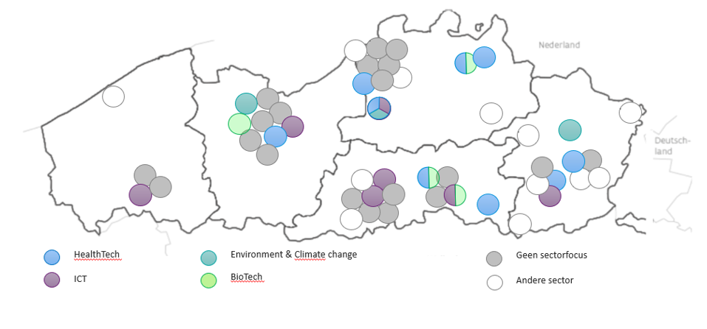

* Incubatoren en acceleratoren worden in deze studie gezien als één van de aanbieders van een dienstenpakket ten gunste van startups en scale-ups
Op basis van de bevindingen en opmerkingen van enerzijds de incubatoren & acceleratoren en anderzijds de startups en de scale-ups en de daarop uitgevoerde analyses, zijn onder meer de volgende verbeterpunten over het bestaande ecosysteem geïdentificeerd:
- Voor een kleine geografische regio zoals Vlaanderen zijn er vanuit de vrije markt een aanzienlijk aantal incubatoren en acceleratoren gegroeid die niet noodzakelijk vraag-gedreven zijn. De incubatoren en acceleratoren lijken vaak een min of meer gelijkaardig dienstenpakket aan te bieden dat door de ondernemers soms als té generalistisch wordt ervaren. Momenteel is het, door een veelheid aan begeleidende programma’s en ondersteunende diensten, voor een ondernemer soms moeilijk om te kunnen kiezen welk begeleidingstraject het beste aan zijn noden voldoet.
- Mede doordat het landschap de laatste jaren op een snel tempo is uitgebreid, is er momenteel een gebrek aan duidelijkheid en transparantie van het landschap van incubatoren en acceleratoren in Vlaanderen. Er is weinig tot geen structuur aanwezig in het huidige landschap, het is versnipperd en er heerst vaak onduidelijkheid over de focus van de aanwezige initiatieven (regionaal, sectoraal, levensfase van de onderneming, doel van het traject, enz.)
- Het verdienmodel van incubatoren en acceleratoren is doorgaans gebaseerd op het huisvesten van zoveel mogelijk ondernemingen (voornaamste focus op verhuren van voldoende ruimte om rendabel te zijn) waardoor de aanvullende dienstverlening vaak minder prioritair wordt, er concurrentie ontstaat tussen de initiatieven en er vaak te beperkt wordt doorverwezen.
- De kwaliteit van de dienstverlening vanuit de Vlaamse incubatoren en acceleratoren wordt bij de bevraagde groep van ondernemers regelmatig als te beperkt en te generalistisch gepercipieerd. Belangrijke aandachtspunten hierbij zijn dat de frequentie van aangeboden dienstverlening als te sporadisch en te weinig afgestemd op de noden van de startups wordt ervaren, daarnaast zouden de diensten proactiever kunnen aangeboden worden.
- De bestaande samenwerkingsverbanden van incubatoren en acceleratoren zijn soms niet breed genoeg en/of vatbaar voor kwalitatieve verbetering:
- Er wordt op het eerste zicht vaak samengewerkt tussen incubatoren en acceleratoren onderling, maar deze samenwerkingen zijn voornamelijk regionaal en “gedreven uit gebruiksgemak”, niet zozeer inhoudelijk (expertise- of nood gebonden). Er is weinig sprake van specifieke kennisdeling binnen deze samenwerkingen. Er wordt aangegeven dat wantrouwen en gevoel van concurrentie hierbij een belangrijke remmende factor vormen.
- Samenwerkingen met andere spelers binnen het brede ecosysteem gebeuren voornamelijk met kennisinstellingen en financieringsverschaffers. De samenwerkingen zijn echter vaak oppervlakkig en meer gericht op bijv. het samen organiseren van een event of het geven van opleidingen dan echt inhoudelijk. Onvoldoende kennis van andere spelers wordt aangehaald als de voornaamste reden om niet (diepgaand) samen te werken.
- Er wordt zeer weinig samengewerkt met buitenlandse organisaties op verschillende domeinen. Incubatoren en acceleratoren zetten beperkt in op het begeleiden van hun ondernemingen naar het buitenland. Daarnaast worden incubatoren en acceleratoren weinig of niet ingeschakeld in het Vlaamse acquisitiebeleid.

- Daarnaast worden door de beperkte beschikbare informatie en kennis van andere actoren in het landschap samenwerkingen en doorverwijzingen bemoeilijkt.

- Startups en scale-ups hebben nood aan zowel generalistische als specifieke ondersteuning. De belangrijkste noden van startups en scale-ups worden weergeven in onderstaande tabel.

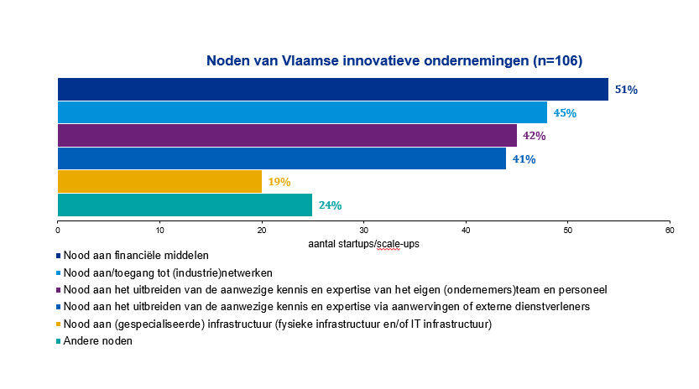

Uit het onderzoek blijkt dat een aantal belangrijke noden van de startups en de scale-ups beter kunnen worden ingevuld door de aanwezige spelers binnen het bredere ecosysteem:
      - Zo blijft toegang tot financiering voor een aanzienlijk deel van de startups en scale-ups een belangrijke nood en stellen we vast dat subsidies (naast leningen vanuit de banken) vandaag vaak de belangrijkste financieringsbronnen zijn. Startups en scale-ups geven echter aan dat de transparantie in de aanwezige subsidies en doorlooptijd van subsidieaanvragen vaak niet aan hun verwachtingen voldoet. De huidige inspanningen van VLAIO rond het bekendmaken van de bestaande initiatieven sijpelen nog niet optimaal door naar startups en scale-ups en het aanvragen van subsidies wordt gepercipieerd als een langdurig proces. Naar de toekomst toe plannen ondernemers meer beroep te doen op risicokapitaal en crowdfunding. Incubatoren en acceleratoren zouden de toegang van startups en scale-ups tot de verschillende financieringsverschaffers beter kunnen faciliteren.
      - Op vlak van de toegang tot (industrie)netwerken kunnen incubatoren en acceleratoren hun dienstverlening nog verbeteren en meer afstemmen op de noden van startups en scale-ups. Vlaamse startups en scale-ups hebben voornamelijk nood aan toegang tot een peer-to-peer netwerk, specifieke communities en lerende netwerken.
      - De nood aan specifieke opleidingen & kennisontwikkeling voor eigen personeel situeert zich voornamelijk op het ontwikkelen van strategische capaciteit in het huidige HR-portfolio van startups en scale-ups. Ondernemersteams missen vooral kennis en expertise op strategisch niveau (high level), i.e. management & leiderschapskwaliteiten, strategisch advies en go-to-market strategie. Startups en scale-ups geven aan deze kwaliteiten intern te willen verwerven, eerder dan zich te wenden tot een externe dienstverlener.
      - Op vlak van het uitbreiden van de aanwezige kennis via aanwervingen of externe dienstverleners geven startups en scale-ups aan vooral moeilijkheden te hebben met het aantrekken van IT kennis en expertise, sales begeleiding en marketing advies.
      - De nood aan infrastructuur wordt voor het overgrote deel van de bevraagde startups en scale-ups momenteel afdoende ingevuld.
      - Vlaamse ondernemingen die internationaal actief zijn, hebben specifieke noden. De belangrijkste noden situeren zich op vlak van het creëren en uitbouwen van marktaandeel in het buitenland. Daarnaast geven Vlaamse ondernemingen die internationaal actief zijn aan nood te hebben aan toegang tot specifieke netwerken en communities in het buitenland. In ongeveer de helft van de gevallen wordt hiervoor beroep gedaan op FIT.
- Het is voor de startups en scale-ups onvoldoende duidelijk welke initiatieven en programma’s ter hun beschikking staan. De front-office (VZW Bedrijfstrajecten), die als centraal aanspreekpunt/informatieplatform voor ambitieuze groei ondernemers dient, is nog onvoldoende gekend. Ondernemers vinden hun weg naar incubatoren en acceleratoren meer bij toeval of via via. Er is nood aan een duidelijk en toegankelijk overzicht van de verschillende beschikbare initiatieven.
Op basis van deze bevindingen uit de aanbod- en de vraagzijde blijken er duidelijk een aantal verbeterpunten te zijn binnen het huidige ecosysteem van incubatoren en acceleratoren en het bredere landschap. Om inspiratie op te doen over hoe het huidige landschap eventueel verbeterd zou kunnen worden, werd naar een zestal buitenlandse cases gekeken, namelijk Frankrijk, Nederland, Denemarken, Portugal, Zwitserland en Singapore. De landen zijn geselecteerd in samenspraak met VLAIO en FIT met het oog op het identificeren van ‘leading practices’ voor het Vlaamse ecosysteem, en de (ondersteunende) rol die incubatoren en acceleratoren hierin kunnen spelen. De belangrijkste bevindingen zijn per land de volgende:
Frankrijk heeft de ambitie om een echte “startup natie” te zijn met sterke boegbeelden zoals president Macron, een aanzienlijk bedrag aan beschikbare middelen om het landschap financieel te ondersteunen en een sterk centraal gestuurde organisatie met la French Tech als overkoepelende organisatie.
Het Nederlands ondernemerschapsklimaat wordt gestuurd door de regionale overheden vanuit een gedecentraliseerd beleid. Met de oprichting van StartupDelta, een overkoepelend initiatief en brand voor het ecosysteem dat gepromoot wordt door boegbeeld Prins Constantijn, tracht de Nederlandse nationale overheid informatie te centraliseren, een sterk (internationaal) imago op te zetten en de concurrentie tussen de regio’s te verzachten.
Tot voor kort werd het Deense ecosysteem sterk decentraal gestuurd. Met de recente oprichting (eind 2018) van het Deense Bureau voor Bedrijfsontwikkeling, dat als doel heeft een algemene strategie voor de gedecentraliseerde (regionale) inspanningen op te zetten, lijkt hier enigszins verandering in te komen. Op deze manier wil de Deense nationale overheid de verschillende initiatieven coördineren en aligneren.
De Portugese overheid neemt een actieve en sturende rol op binnen het ecosysteem en tracht het land nationaal en internationaal te profileren als meest “startup vriendelijke locatie”. Hiervoor worden grote budgetten vrijgemaakt voor het stimuleren van bedrijven, ondernemerschap en innovatie en staan publieke organen Startup Portugal en Portugal Global in voor de nationale en internationale strategie, branding en ondernemerschapsondersteuning.
De Zwitserse overheid slaagt erin om het relatief kleine Zwitserse ecosysteem toch relevant te maken door te focussen op de belangrijkste sectoren die zijn ingebed in de traditioneel sterke en innovatieve industrieën. De rol van de overheid is hierbij puur faciliterend en vooral gericht op het creëren van aantrekkelijke randvoorwaarden voor ondernemers alsook het stimuleren van cofinanciering in gezamenlijke investeringsprojecten tussen startups, industrie en kennisinstellingen.
Het relatief jonge startup ecosysteem in Singapore evolueerde de laatste jaren in sneltempo richting een meer matuur ecosysteem dat ondersteund wordt door o.a. een sterk uitgebouwd financieringslandschap en een innovatie- en ondernemerschapsgericht beleid vanuit de overheid. Door zich te profileren als toegangspoort tot Azië en zich internationaal te promoten a.d.h.v. een aantal sterke focusdomeinen als FinTech en DeepTech, slaagt Singapore erin om met een sterke value proposition buitenlandse ondernemers aan te trekken.
Samenvattend kan gesteld worden dat in alle buitenlandse voorbeelden een overkoepelend orgaan in meer of mindere mate aanwezig is en er voor een sterke branding wordt gekozen. Daarbij zijn een duidelijke visie en een doorgedreven commitment vanuit het beleid met voldoende middelen van groot belang. Daarnaast beschikken de bestudeerde landen over een duidelijk plan voor de acquisitie van buitenlandse startups en scale-ups, waarbij incubatoren en acceleratoren (en andere spelers uit het brede ecosysteem) vaak een rol spelen.
Op basis van de belangrijkste bevindingen uit de analyses van zowel de aanbod- als de vraagzijde en de beschrijving op hoog niveau van de zes buitenlandse ecosystemen, kan het gewenst toekomstig ecosysteem voor Vlaanderen ontwikkeld worden. Om dit gewenst toekomstig Vlaams ecosysteem vorm te geven wordt gewerkt rond een aantal principes waaraan dit ecosysteem dient te voldoen. Deze principes vormen als het ware de bouwstenen voor het toekomstig ecosysteem rond incubatoren en acceleratoren in Vlaanderen. Deze principes moeten erop gericht zijn om het ecosysteem in Vlaanderen uit te bouwen, te versterken en te internationaliseren.
Deze 6 principes kunnen ondergebracht worden in 3 grote domeinen:
- ROL VAN INCUBATOREN EN ACCELERATOREN BINNEN HET VLAAMSE ECOSYSTEEME
en duidelijke rolafbakening en verdere professionalisering van de werking van incubatoren en acceleratoren binnen het Vlaamse ecosysteem, zodat het toekomstig ecosysteem in staat is startups en scale-ups efficiënter en effectiever te begeleiden.
- Principe 1: De focus en positionering van incubatoren en acceleratoren binnen Vlaanderen dient beter te worden afgelijnd.
- Principe 2: Incubatoren en acceleratoren dienen hun dienstverlening verder te professionaliseren.

- INTERNATIONALE PROFILERING VAN HET VLAAMSE ECOSYSTEEM
Nagaan hoe het Vlaamse ecosysteem zich internationaal kan profileren als startup/scale-up hub. Hierbij is het belangrijk dat Vlaanderen zich differentieert t.o.v. het buitenland (value proposition voor Vlaanderen), zijn belangrijkste USP’s in de kijker zet en zich navenant ook intern organiseert.
- Principe 3: Internationaal dient Vlaanderen een sterkere branding en imago te promoten als innovatieve en ondernemende regio.
- Principe 4: De internationalisering van startups en scale-ups dient vergemakkelijkt te worden (zowel inbound als outbound).

- ALGEMENE ORGANISATIE VAN HET VLAAMSE ECOSYSTEEM
De rollen van de belangrijkste betrokken Vlaamse overheidsorganen (VLAIO/FIT/PMV) dienen hierbij verder te worden uitgeklaard en afgestemd zodat zij samen richting kunnen geven aan het bredere ecosysteem en samen met de aanwezige actoren kunnen inzetten op de hierboven gemelde punten.
- Principe 5: Het Vlaamse ecosysteem dient één gemeenschappelijke missie, visie, strategie en cultuur uit te dragen die mede gerealiseerd wordt aan de hand van gemeenschappelijke projecten.
- Principe 6: Vlaanderen heeft nood aan een aangepast “governance model” en samenwerkingsafspraken ter ondersteuning van het ecosysteem rond startups en scale-ups.
Op basis van de verschillende uitgewerkte principes, werd een overzichtelijke roadmap opgemaakt waarin de mogelijke acties worden omschreven die door de verschillende betrokken partijen dienen uitgevoerd en opgevolgd te worden om het toekomstig ecosysteem, zoals hierboven omschreven, stapsgewijs te kunnen realiseren. Er werd eveneens een inschatting gemaakt van de termijnen waarop deze acties zouden dienen plaats te vinden (korte termijn, middellange termijn of lange termijn).
In functie van het realiseren en prioriteren van de voorgestelde acties in deze roadmap, raden wij aan om als eerste stap een werkgroep samen te stellen binnen VLAIO, FIT en PMV om de roadmap verder te verfijnen in functie van de beleidsnormen en de strategische beslissingen die nog verder dienen genomen te worden.
De voorgestelde roadmap (eveneens beschikbaar in Excel) kan als inspiratie gebruikt worden door de werkgroep en heeft een evolutief karakter. Zij dient doorheen de tijd verder te worden aangevuld met updates en aanvullingen vanuit de werkgroep.
In het vervolg van onderhavig rapport worden de verschillende onderdelen van deze studie verder in detail besproken.

Algemene Inleiding
Het Vlaams Agentschap Innoveren en Ondernemen (hierna “VLAIO”) en Flanders Investment & Trade (hierna “FIT”) hebben KPMG Advisory en de Universiteit Hasselt gevraagd om (gedurende een periode van minder dan 5 maanden) een studie uit te voeren naar het ecosysteem van incubatoren en acceleratoren in Vlaanderen, met het oog op het identificeren van verbeteropportuniteiten m.b.t. de toekomstige werking van dit ecosysteem in Vlaanderen.
Als startpunt van deze studie bevat hoofdstuk 3 de belangrijkste bevindingen uit een verkennende literatuurstudie. Deze literatuurstudie voorziet een definitie voor de gehanteerde begrippen en laat zo toe deze concepten helder af te bakenen. Op deze manier wordt verzekerd dat alle partijen betrokken bij deze studie hetzelfde begrippenkader consequent hanteren doorheen de verschillende fasen van dit onderzoek.
Hoofdstuk 4 bevat een analyse van de aanwezige incubatoren en acceleratoren binnen het Vlaamse ecosysteem en hun aangeboden dienstverlening (i.e. de aanbodzijde). Waar relevant, worden deze analyses aangevuld met inzichten vanuit de vraagzijde (i.e. vanuit de aanwezige startups en scale-ups binnen het ecosysteem). Door het vergelijken van aanbod- en vraagzijde wordt een eerste beeld gevormd van de richting waarin het Vlaamse ecosysteem kan evolueren om startups en scale-ups in de toekomst beter te begeleiden.
In hoofdstuk 5 worden de verworven inzichten vanuit aanbod- en vraagzijde verder verrijkt aan de hand van zes buitenlandse casestudies, waarbij vooraanstaande innovatieve buitenlandse ecosystemen (Frankrijk, Nederland, Denemarken, Portugal, Zwitserland en Singapore) op hoog niveau worden doorgelicht met het oog op het identificeren van best practices. Deze best practices dienen als inspiratie om het ecosysteem in Vlaanderen verder vorm te geven.
Op basis van de uitgevoerde analyses en verworven inzichten schetst hoofdstuk 6 een aantal principes die als bouwstenen kunnen worden gebruikt om het toekomstig Vlaams ecosysteem verder vorm te geven. Aan de hand van een roadmap worden verschillende acties geschetst die kunnen worden ondernomen om het Vlaamse ecosysteem in de toekomst te versterken en verder internationaal te profileren.
Deze studie heeft niet tot doelstelling het huidige en toekomstige landschap van incubatoren en acceleratoren (in zowel het binnen- als het buitenland) volledig en uitgebreid te omschrijven, maar tracht de belangrijkste bevindingen te schetsen zodat de grote verbeterpunten voor het toekomstig ecosysteem kunnen geïdentificeerd worden.
Een groot deel van de bevindingen zijn gebaseerd op informatie verschaft door derden (via desk research, enquêtes, interviews, werksessies, …). KPMG en de Universiteit Hasselt hebben de nodige redelijkheid en voorzichtigheid gehanteerd bij het hanteren van deze bronnen maar kunnen niet verantwoordelijk worden gesteld voor de juistheid van de broninformatie.

2.1 Positionering van de opdracht
Context
Dit eindrapport vormt het sluitstuk van een opdracht die kadert in het EFRO project “Vlaanderen Versnelt”, waarmee VLAIO en FIT trachten een gezamenlijke strategie voor Vlaanderen uit te werken die beoogt:
  - De internationalisering van Vlaamse bedrijven te versnellen;
  - De internationale groei van de Vlaamse economie in toekomstgerichte domeinen te verzekeren.
Om een gunstig ondernemerschapsklimaat verder te stimuleren en zo bij te dragen aan een goed functionerend ecosysteem rond startups, scale-ups en innovatieve ondernemingen, erkennen VLAIO en FIT de rol die incubatoren en acceleratoren spelen binnen dit ecosysteem. Voorliggende studie heeft dan ook tot doel de verschillende incubatoren en acceleratoren in Vlaanderen in kaart te brengen en hun werking binnen het ecosysteem te analyseren met het oog op het identificeren van toekomstige verbeteropportuniteiten.
De opdracht
- Het in kaart brengen van het bestaande (as-is) ecosysteem rond incubatoren en acceleratoren in Vlaanderen via een landschapsanalyse (analyse van het aanbod).
- Inzichten verwerven in de belangrijkste noden, behoeften en verwachtingen van de aanwezige startups en scale-ups in dit landschap, zowel algemeen als op vlak van incubatoren en acceleratoren (analyse van de vraag).
- De verworven inzichten uit de landschapsanalyse en buitenlandse praktijkvoorbeelden integreren tot een gedetailleerd en toekomstgericht profiel van het Vlaamse ecosysteem.
- Op basis van een gap-analyse tussen het huidige ecosysteem en toekomstgericht profiel concrete beleidsaanbevelingen voorstellen in de vorm van een roadmap op maat van Vlaanderen.

2.2 Plan van aanpak en verschillende projectfasen
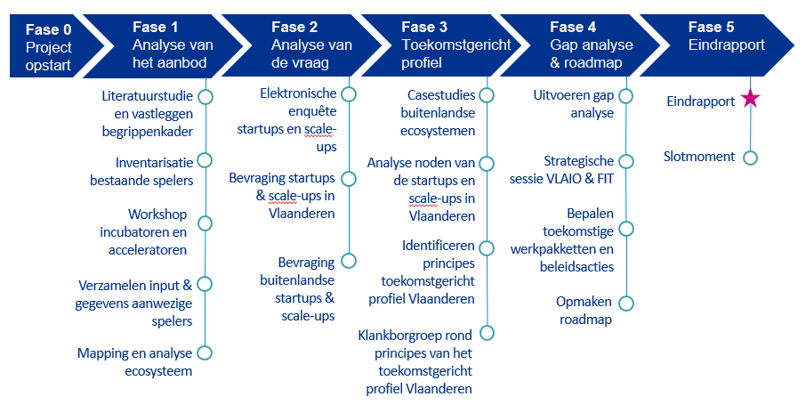

Literatuurstudie & begrippenkader

Opzet literatuurstudie
Aangezien de begrippen incubator en accelerator de basis vormen van deze studie en in zowel de theorie als de praktijk vaak door elkaar gebruikt worden, worden beide begrippen in dit hoofdstuk verder afgebakend aan de hand van een literatuurstudie. Daarnaast worden verderop in dit hoofdstuk enkele andere begrippen die frequent doorheen dit rapport gebruikt worden gedefinieerd.
De resulterende definities voor deze sleutelbegrippen (cf. volgende slides) werden doorheen de ganse opdracht consequent gehanteerd en telkens kenbaar gemaakt tijdens de uitgevoerde enquêtes en interviews om verwarring te vermijden.
Wij zijn er ons van bewust dat deze begrippen voor discussie en interpretatie vatbaar blijven, maar door deze begrippen te definiëren en af te bakenen wordt verzekerd dat alle deelnemers aan deze studie hetzelfde verstaan onder de begrippen incubator en accelerator.

Afbakening concepten – Incubator
In de academische literatuur bestaat er geen eenduidigheid omtrent de concepten incubator en accelerator. De conceptuele overlap tussen beide begrippen zorgt vaak voor verwarring en we zien dat in binnen- en buitenland beide begrippen door elkaar en soms zelfs als synoniemen gebruikt worden.
Algemeen wordt een incubator gezien als een organisatie die het proces van startups, strevend naar succes, versnelt door hun te voorzien van een allesomvattende en geïntegreerde ondersteuning. Ook de Europese Unie hanteerde dergelijke overkoepelende insteek bij het definiëren van een incubator. Als we de verschillende conceptuele definities naast elkaar leggen, valt op dat enkele elementen steeds terugkeren.
- Enerzijds zien we dat de doelgroep van incubatoren zowel pre-startups, startups en groeiende bedrijven kan zijn.
- Anderzijds detecteren we een aantal terugkerende elementen die als maatstaf gehanteerd kunnen worden bij aanduiden van incubatoren in Vlaanderen zijn: het aanbieden van kantoorruimtes, het aanbieden van een geïntegreerd dienstenpakket ter ondersteuning van de aangeboden fysieke resources, het aanbieden van een geïntegreerd dienstenpakket ter ondersteuning van de business development activiteiten en het voorzien van een interne en extern netwerk.
Bovenstaande elementen leiden tot de volgende conceptuele definitie van een incubator:
“Een incubator is een entiteit die pre-startups en startups gedurende hun eerste levensjaren ondersteunt door het aanbieden van fysieke infrastructuur, geïntegreerde bedrijfsondersteunende programma's en netwerken waarmee deze bedrijven zich kunnen ontwikkelen”

Afbakening concepten – Accelerator
Ook voor het concept accelerator bestaat geen eenduidige definitie in de academische literatuur. Vele onderzoekers hebben het concept zelf afgebakend, maar een aantal kenmerken worden beschouwd als representatief voor een accelerator:
  - Competitief applicatieproces om toe te treden;
  - Aanbieden van seed capital in ruil voor eigen vermogen;
  - Focus op ondernemingen waar reeds een entrepreneurial team gevormd is ipv. individuele ondernemers;
  - De aangeboden programma’s zijn vaak geënt op de deelnemende bedrijven die gelijkenissen vertonen op vlak van sector, groeidoelstelling, …
Hierbij dient te worden opgemerkt dat er binnen het Vlaams landschap amper spelers bestaan die voldoen aan bovenstaande kenmerken. Acceleratoren focussen zich echter voornamelijk op groeiende startups en scale-ups en bieden programma’s aan om deze groei te ondersteunen. Een bijkomend verschil tussen incubatoren en acceleratoren is de duurtijd van het aanbod van de diensten. Acceleratoren bieden vaak een dienstenpakket aan met een specifieke doorlooptijd.

Bovenstaande elementen leiden tot de volgende conceptuele definitie van een accelerator:
“Een accelerator is een entiteit die groeiende startups en scale-ups ondersteunt door het aanbieden van specifieke, vaste termijn programma's* waarmee bedrijven hun groeitraject verder kunnen uitwerken. Tijdens de looptijd van het programma, worden de startups en scale-ups eveneens gehuisvest.”
Opmerking: * Vaak gaat het om programma’s met een vooraf vastgelegde doorlooptijd van een aantal maanden

Afbakening concepten - Co-working spaces en acceleratorprogramma’s
Door de conceptuele overlap binnen de literatuur, de verwevenheid tussen beide begrippen en het feit dat spelers binnen het landschap de begrippen te pas en te onpas door elkaar gebruiken, worden binnen deze studie incubatoren en acceleratoren zoveel mogelijk als één groep benaderd (met inachtname van de verschillen in de conceptuele definities op de vorige slides). Binnen deze studie wensen we incubatoren en acceleratoren echter wel duidelijk te onderscheiden van acceleratorprogramma’s enerzijds en co-working spaces anderzijds, zoals aangegeven op onderstaande figuur:

Afbakening concepten - Ecosysteem
Het concept “ecosysteem” wordt in de literatuur gebruikt om de complexe samenhang tussen verschillende bedrijven en actoren te omschrijven en wordt gebruikt binnen diverse contexten.
Gezien de aard en omvang van dit onderzoek, is een eenduidige definitie voor het begrip ecosysteem noodzakelijk. In dit onderzoek hebben we ons daarom laten inspireren door het concept ‘entrepreneurial ecosystems’ (Blackburn et al., 2017) en definiëren we een ecosysteem als volgt:
“Een ecosysteem is een reeks van onderling afhankelijke actoren en middelen, gecoördineerd op zo een manier dat zij productief ondernemerschap in een bepaalde regio mogelijk maken.”
De focus van dit project ligt op het in kaart brengen van het ecosysteem rond incubatoren & acceleratoren. Het aanbieden van onderdak en/of gedeelde infrastructuur werd bij de scoping van dit onderzoek (cfr. infra) gebruikt als voornaamste criterium om het bestudeerde ecosysteem op te delen in:
- Enge ecosysteem: Vlaamse incubatoren en acceleratoren, die een huisvestingscomponent omvatten samen met een geïntegreerd dienstenpakket.
- Brede ecosysteem: Alle actoren die een dienstenpakket aanbieden gericht op jonge groeibedrijven of uitsluitend een onderdak en/of gedeelde infrastructuur aanbieden.
De scope van deze studie omvat het enge ecosysteem inclusief (mogelijke) samenwerkingsverbanden met het brede ecosysteem.
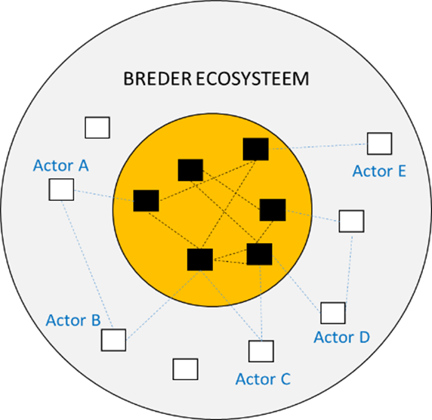
Dit wordt visueel voorgesteld in de figuren hiernaast.
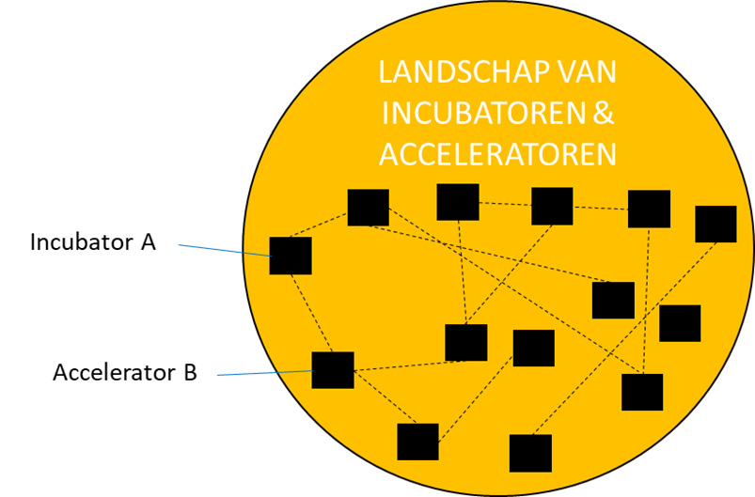

Afbakening concepten – Startup, scale-up en bedrijfsnetwerk
Voor de begrippen ‘startup’, ‘scale-up’ en ‘bedrijfsnetwerk’ of ‘community’ werden volgende begrippen gehanteerd doorheen deze studie.
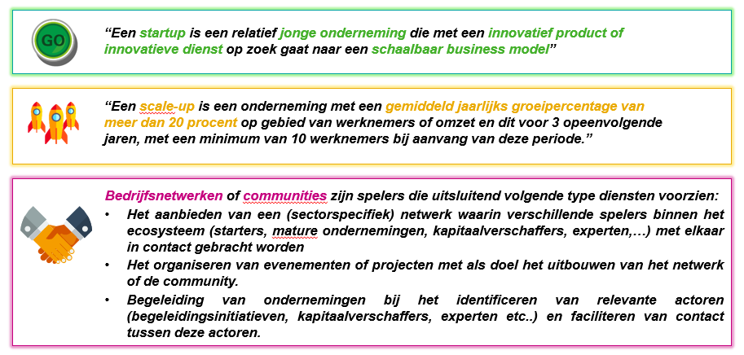

Scopingmethodiek - Overzicht
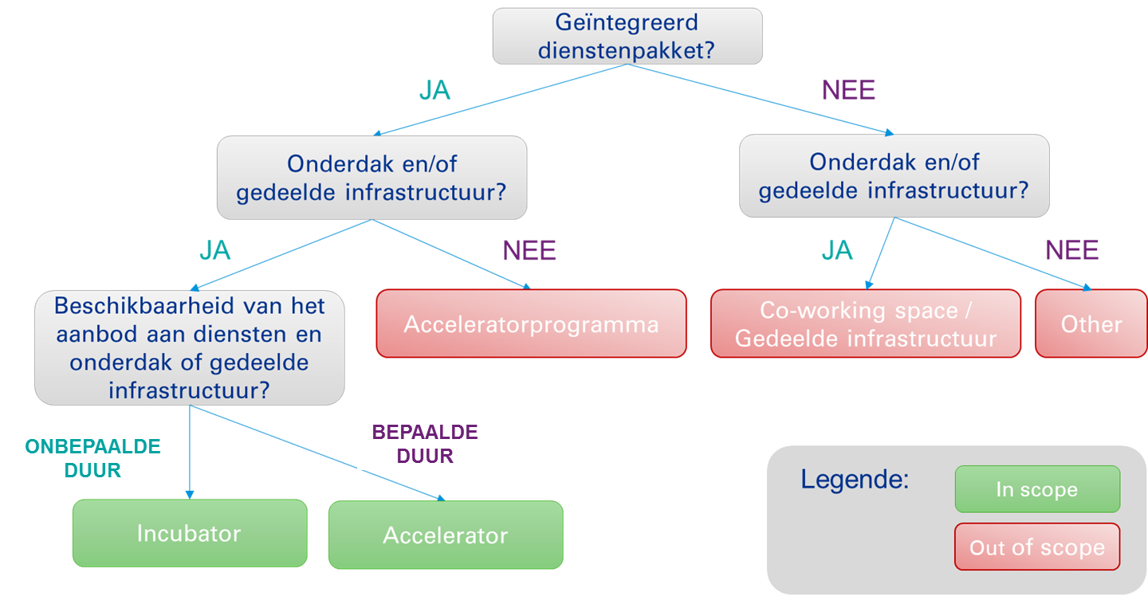
Onderstaande figuur geeft de scopingmethodiek binnen deze studie overzichtelijk weer:

Scopingmethodiek – Sample
Op basis van de scopingmethodiek zoals omschreven op de vorige slide, en het doornemen van de beschikbare (online) bronnen, werden er initieel in totaal 45 initiatieven geïdentificeerd die werden uitgenodigd voor deelname aan een interactieve workshop en bijhorende online enquête. Initiatieven met meerdere vestigingen werden slechts eenmaal aangeschreven.
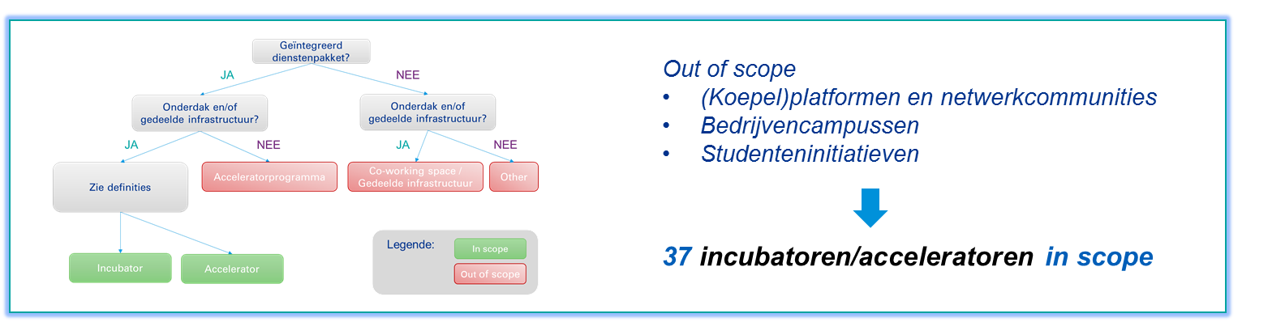
Na het uitvoeren de workshop en op basis van een analyse van de antwoorden in de enquête, werd het initiële sample verder verfijnd door een aantal initiatieven buiten scope te plaatsen:

Na het scherpstellen van de initiële scope aan de hand van de bovenstaande bijkomende criteria werd uiteindelijk een sample van 37 individuele incubatoren en acceleratoren weerhouden waarvan:
    - 25 incubatoren en acceleratoren aanwezig of vertegenwoordigd waren tijdens een interactieve workshop¹;
    - 32 incubatoren of acceleratoren een elektronische enquête¹ invulden rond hun dienstverlening en samenwerkingsverbanden (4 partijen die de enquête niet invulden en 1 partij die de enquête na de deadline invulde, deze antwoorden werden niet meegenomen in de analyses).
¹Tenzij expliciet vermeld, zijn de analyses van de aanbodszijde (cf. hoofdstuk 4) uitsluitend gebaseerd op de resultaten van deze 32 incubatoren en acceleratoren.

As-Is situatie huidige landschap rond incubatoren en acceleratoren in Vlaanderen
Dit onderdeel van de studie beschrijft het huidige ecosysteem rond de bestaande incubatoren en acceleratoren in Vlaanderen (dd. eerste trimester 2019). Hierbij worden zowel kwantitatieve als kwalitatieve inzichten vanuit de aanbodzijde (incubatoren en acceleratoren) als vanuit de vraagzijde (startups, scale-ups,…) gecombineerd om te komen tot een eenduidige beschrijving van het bestaande ecosysteem. De focus ligt hierbij op de incubatoren en acceleratoren zelf (zoals gedefinieerd in het vorige onderdeel van deze studie), de dynamieken binnen het landschap en de mogelijke (internationale) samenwerkingsverbanden tussen de verschillende spelers binnen het ecosysteem. Daarnaast worden, waar mogelijk, in een vergelijkende analyse de vraag- en aanbodzijde naast elkaar gelegd om eventuele gaps, aandachtspunten en conclusies omtrent het huidige ecosysteem rond incubatoren en acceleratoren in Vlaanderen te formuleren.
In samenspraak met VLAIO en FIT werden voor de analyse van zowel de aanbod- als de vraagzijde verscheidene methodes toegepast om op basis van correcte en gerichte kwantitatieve en kwalitatieve informatie de belangrijkste bevindingen te kunnen definiëren. Deze methodieken werden consistent uitgevoerd volgens een vooropgestelde typologie en/of stramien, op deze manier wordt de analyse van bepaalde patronen en trends mogelijk gemaakt en kunnen o.m. de kwantitatieve gegevens uit aanbod- en vraagzijde gematcht worden. De toegepaste methodologieën betreffen:
    - Aanbodszijde (incubatoren en acceleratoren)
      - Interactieve workshop met incubatoren, acceleratoren en andere belangrijke stakeholders bv. startup communities, netwerkplatformen,…
      - Elektronische enquêtes bij incubatoren en acceleratoren binnen de scope van het onderzoek
    - Vraagzijde (startups, scale-ups,…) Zowel startups en scale-ups die wel hebben deelgenomen aan I&A-programma’s als die diegenen die dat niet hebben gedaan werden bevraagd,
      - Elektronische enquêtes bij (pre)startups, scale-ups, spin-offs,…
      - (Telefonische) interviews met respectievelijk 20 nationale en 15 internationale startups en scale-ups
Op basis van de uitgevoerde werkzaamheden en de kwantitatieve en kwalitatieve analyses uitgevoerd rond de aanbod- en vraagzijde, worden de belangrijkste inzichten omtrent het huidige landschap van incubatoren en acceleratoren geformuleerd in de vorm van conclusies m.b.t. aanbodszijde, vraagzijde en het bredere ecosysteem daarrond. Deze conclusies zullen onder meer de aanzet geven tot het opstellen van een toekomstgericht profiel dat de voornaamste “gaps” binnen het huidige ecosysteem rond startups en scale-ups in Vlaanderen afdekt.

4.1 AS-Is situatie huidig landschap aanbodzijde

De meeste incubatoren en acceleratoren bieden ondersteuning aan zowel startups als scale-ups
    - Ondanks de bestaande definities en het gehanteerde begrippenkader in het veld, kan er op basis van de verkregen antwoorden van de enquêtes, niet worden aangetoond dat incubatoren zich uitsluitend richten op startups terwijl acceleratoren zich uitsluitend richten op scale-ups. 78% van de bevraagde incubatoren en acceleratoren focussen zich op scale-ups en nog eens 16% focust zich, naast scale-ups, bijkomend op startups.
    - 34% van de incubatoren/acceleratoren focussen uitsluitend op startups en/of scale-ups, de rest focust op een bredere doelgroep van ondernemingen.
    - Slechts 2 bevraagde initiatieven bieden geen ondersteuning aan startups noch scale-ups.
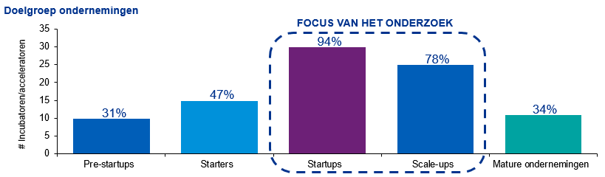

In Vlaanderen hebben de meeste incubatoren/acceleratoren een sectorfocus, deze is voornamelijk gericht op HealthTech en ICT
    - 76% van de incubatoren/acceleratoren¹ geeft aan zich op één of meerdere specifieke sector(en) te focussen, de anderen² hanteren geen sectorfocus. Voor de ondernemers zelf lijkt die sectorfocus van bepaalde incubatoren en/of acceleratoren minder duidelijk uitgesproken en lijkt het hun geen belemmering (indien hun sector focus verschillend is) om zich toch binnen een bepaalde incubator of accelerator te vestigen.
    - Meest prominente sectoren: HealthTech (22%), I(C)T (19%), Environment & Climate change (8%), BioTech (8%).
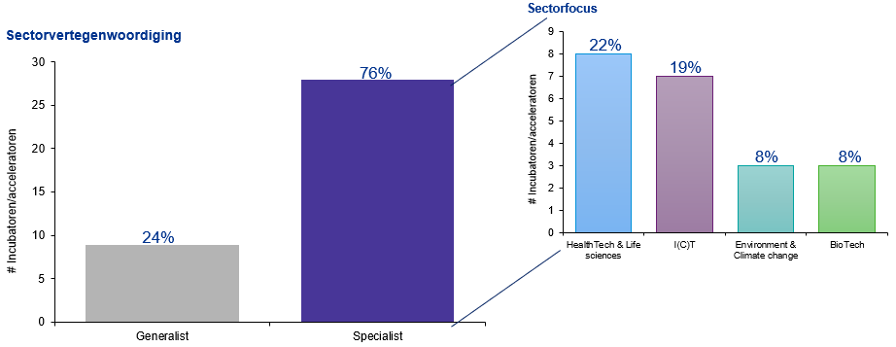

    - ¹ Om een totaalbeeld van het landschap te schetsen, werd deze analyse uitgevoerd met inbegrip van alle incubatoren en acceleratoren die binnen de scope van het onderzoek vallen. De sectorfocus van de enkele incubatoren en acceleratoren die de vragenlijst niet hebben ingevuld, werd bepaald aan de hand van aanvullende desk research.
    - ² Incubatoren en acceleratoren die zich toespitsen op “technologie” in het algemeen en dus geen direct onderscheid maken tussen de onderliggende sectoren worden binnen deze studie gecategoriseerd als generalist.

Gelijkaardige initiatieven in de verschillende provinciale hoofdsteden zonder een duidelijke sectorfocus per regio
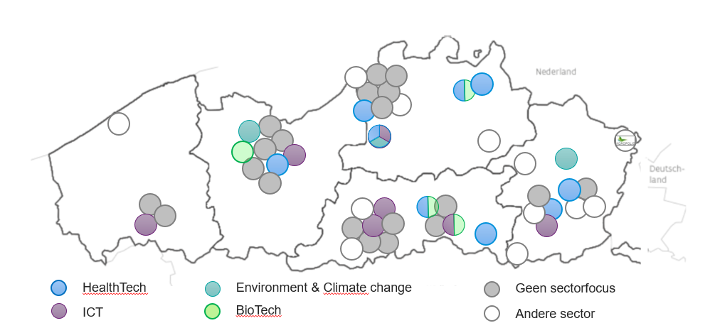

    - Er is een evenwichtige verdeling van de initiatieven tussen de verschillende provinciehoofdsteden, met uitzondering van de provincie West-Vlaanderen.
    - De helft van de bevraagde initiatieven focust zich uitsluitend op ondernemingen die gevestigd zijn in één specifieke regio/provincie. In lijn met de aanbodszijde kiest 77% van de bevraagde startups en scale-ups in Vlaanderen ervoor om zich te wenden tot een incubator of accelerator in de eigen provincie
    - Momenteel is er geen blijk van regio’s die zich specialiseren in specifieke sectoren.

41% van de Vlaamse incubatoren en acceleratoren begeleidt startups en scale-ups in het buitenland
    - Het merendeel van de incubatoren en acceleratoren die Vlaamse ondernemingen in het buitenland begeleiden, begeleiden deze startups en scale-ups in verschillende landen
    - De Vlaamse incubatoren en acceleratoren zijn het meest betrokken bij de begeleiding van Vlaamse startups en scale-ups werkzaam in de Verenigde staten en de Belgische buurlanden
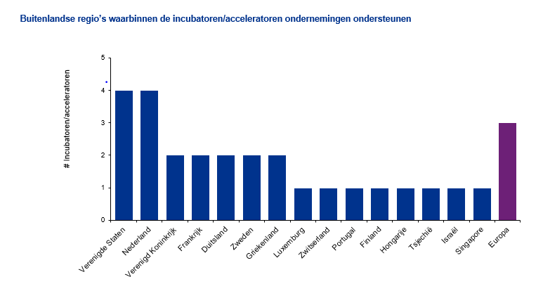

- 1 Om dubbeltellingen te vermijden werd de kolom (Europa) toegevoegd, deze categorie omvat de incubatoren en acceleratoren die geen concrete regio’s aangaven maar wel Europa als werkgebied vernoemden.

De dienstverlening van incubatoren en acceleratoren focust zich voornamelijk op de kerntaken van een incubator/accelerator

Aangeboden door | Dienst | Percentage
> 75%  van de incubatoren/ acceleratoren | •Toegang tot netwerken •Toegang tot experten •Uitwisseling van ervaringen/kennis/... tussen deelnemende ondernemingen •Bedrijfshuisvesting: kantoor / werkruimte/ vergaderruimte •Bedrijfshuisvesting: Co-working ruimte | 94%  88%  84%  84%  75%
50% - 75%  van de incubatoren/ acceleratoren | •Toegang tot financieringsverschaffers •Mentoring (één op één mentoring van ondernemingen) •Financieringsadvies / begeleiding •Gebruik van gedeelde onderzoek- technologische of andere infrastructuur (bv. labo, onderzoekinfrastructuur, demo infrastructuur | 69%  66%  53%  50%
< 50%  van de incubatoren/ acceleratoren | •Marketing – communicatie begeleiding •Internationalisering •Juridisch advies / begeleiding •HR advies / HR ondersteuning •Advies / begeleiding rond schaalbaar maken •Technologische/R&D advies / begeleiding •Boekhoudkundig advies / begeleiding •Go-2-Market / Sales begeleiding •Administratieve ondersteuning •Verschaffen van effectieve financiering | 47%  47%  44%  41%  41%  41%  34%  28%  28%  22%

Tabel: Percentage incubatoren/acceleratoren dat aangeeft een specifieke dienst te verlenen

Incubatoren en acceleratoren bieden slechts in beperkte mate toegang tot kapitaalverschaffers
    - De Vlaamse incubatoren en acceleratoren focussen voornamelijk op de kerntaken van een incubator/accelerator i.e. toegang tot bedrijfsnetwerken, toegang tot experten, uitwisselen van ervaringen/kennis en bedrijfshuisvesting.
    - 94% van de bevraagde incubatoren/acceleratoren biedt bedrijfshuisvesting aan. Hiervan biedt 70% zowel kantoor/werkruimte/vergaderruimte als co-working ruimte aan.
    - Daarnaast biedt het merendeel van de bevraagde incubatoren en acceleratoren ook toegang tot financieringsverschaffers, financieringsadvies, één op één mentoring, en gedeelde infrastructuur aan.
    - Meer specifieke begeleiding zoals bij sales of marketing wordt in mindere mate aangeboden door de incubatoren en acceleratoren. Ook bedrijfsondersteunende diensten zoals juridisch advies, HR advies, boekhoudkundig advies en administratieve ondersteuning worden minder frequent aangeboden.
    - Minder dan een kwart van de bevraagde incubatoren en acceleratoren geeft aan effectieve financiering te verschaffen aan de bij hun ondergebrachte ondernemingen.

Aangeboden dienstverlening vs. Vraag
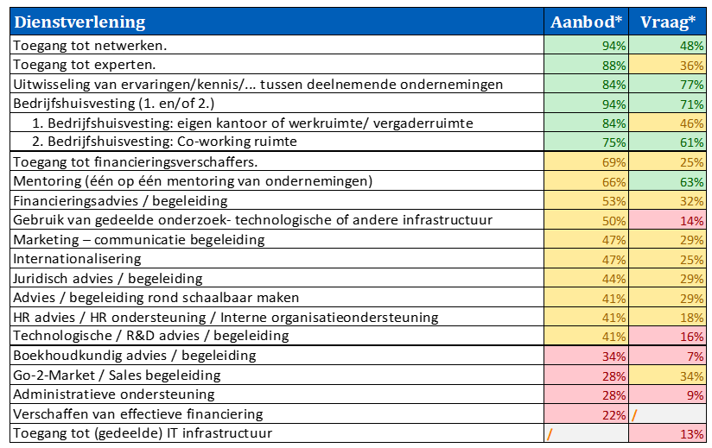

Tabel: Vergelijking van de aangeboden diensten door de Vlaamse incubatoren/acceleratoren t.o.v. de gevraagde dienstverlening door startups en scale-ups; *Kleurencodes zijn zo ingedeeld dat groen overeenkomt met het hoogste kwartiel en rood met het laagste kwartiel.
De vergelijkende tabel geeft inzage in de aangeboden vs. gevraagde dienstverlening en biedt een zuiver kwantitatief overzicht van de eventuele discrepanties die momenteel aanwezig zijn tussen het huidige dienstenpakket dat aangeboden wordt door de Vlaamse incubatoren/acceleratoren en de dienstverlening die startups en scale-ups verwachten vanuit deze initiatieven.
    - De voornaamste noden die de Vlaamse startups en scale-ups wensen in te vullen a.d.h.v. incubatoren en acceleratoren liggen in lijn met de kerntaken en de dienstverlening van de Vlaamse incubatoren en acceleratoren en worden aldus voldoende ingevuld.
    - Door meer dan de helft van de bevraagde startups en scale-ups wordt aansluiting gezocht bij incubatoren en acceleratoren voor het verkrijgen van één-op-één mentoring. Deze dienst wordt momenteel echter in mindere mate aangeboden door de Vlaamse incubatoren en acceleratoren.
    - Go-2-market en sales begeleiding behoort voor een groot deel van de bevraagde startups en scale-ups tot het takenpakket van incubatoren en acceleratoren. Deze dienst wordt momenteel slechts door een beperkt aantal initiatieven aangeboden.

Bijna de helft van de incubatoren/acceleratoren biedt gratis programma’s aan
    - Bij 44% van de incubatoren / acceleratoren is deelname aan het programma gratis. Deze spelers halen hun financiering in meerdere mate via private organisaties of kennisinstellingen (universiteiten) en in mindere mate via publieke instellingen.
    - 56% van de incubatoren / acceleratoren biedt een variabel dienstenpakket aan.
    - Bij 63% van de incubatoren/acceleratoren is deelname aan de aangeboden diensten vrijblijvend. Het grote merendeel (82%) van de bevraagde startups en scale-ups ervaart het vrijblijvend karakter van de dienstverlening als gepast. In mindere mate wordt de aangeboden dienstverlening gepercipieerd als te vrijblijvend.

Een kwart van de bevraagde startups en scale-ups ervaart de frequentie van aangeboden dienstverlening als te sporadisch
    - Bij 72% van de incubatoren / acceleratoren wordt de verschillende diensten op ad hoc basis aangeboden. Slechts een klein deel van de initiatieven biedt de diensten aan op een wekelijkse of maandelijkse basis. Hoewel een meerderheid (66%) van de bevraagde startups en scale-ups deze frequentie van aangeboden diensten als ideaal ervaart, percipieert 28% van de bevraagde ondernemingen dit als te sporadisch.

In Vlaanderen hanteert 94% van de incubatoren en acceleratoren toegangscriteria, voornamelijk op basis van ondernemingskenmerken
    - Slechts 6% van de bevraagde incubatoren/acceleratoren hanteert geen enkele vorm van toegangscriteria
    - 88% van de incubatoren/acceleratoren hanteert toegangscriteria op basis van ondernemingskenmerken zoals innovativiteit, sector/thematiek, levensfase en samenstellen/kwaliteit van het (ondernemers)team. Het merendeel (68%) van de groep die criteria op basis van ondernemingskenmerken hanteert, combineert deze criteria met toegangscriteria vanuit verschillende domeinen.
    - 34% van de incubatoren en acceleratoren hecht bij de selectie van kandidaten belang aan de levensfase waarin de kandidaat zich bevindt.
    - 47% van de bevraagde initiatieven gaf aan belang te hechten aan het potentieel van de kandidaten. Hierbij worden vooral het groeipotentieel en (internationale) schaalbaarheid van de onderneming vooropgesteld. 9% van de initiatieven hecht belang aan het potentieel van de kandidaat m.b.t. het oplossen van maatschappelijke problemen.
    - In mindere mate (slechts 44%) wordt er door de incubatoren en acceleratoren rekening gehouden met de verschillende milestones die de kandidaat reeds doorlopen heeft. Voor 31% van de initiatieven is een businessplan vereist om toe te kunnen treden tot een specifiek programma. In mindere mate wordt er door de Vlaamse incubatoren/acceleratoren belang gehecht aan een minimale omzet of het afronden van een eerste marktvalidatie.
    - 19% van de initiatieven houdt rekening met de financiële situatie van de kandidaten. Het grote merendeel van de Vlaamse incubatoren en acceleratoren hecht geen belang aan de economische situatie of financieringsnoden van de kandidaten.

De meerderheid van Vlaamse incubatoren en acceleratoren hanteert selectieprocedure
    - 72% van de Vlaamse incubatoren en acceleratoren hanteert, naar eigen zeggen, een selectieprocedure.
    - Slechts twee bevraagde initiatieven hanteren een selectieprocedure op basis van wedstrijden.
    - Incubatoren en acceleratoren baseren de selectie van hun deelnemers voornamelijk op basis van jurygesprekken.
    - 44% van de bevraagde incubatoren en acceleratoren hanteren een selectieprocedure op basis van spontane instroom en 31% via oproepen/calls.

De meerderheid van Vlaamse incubatoren en acceleratoren biedt een programma aan voor onbepaalde duur
    - 37% van de incubatoren / acceleratoren biedt een programma aan voor een vaste periode, dit gebeurt doorgaans binnen drie verschillende frames van doorlooptijd.
        - Korte programma’s: doorlooptijd 2 tot 6 maanden
        - Middellange programma’s: doorlooptijd 1 tot 2 jaar
        - Lange programma’s: doorlooptijd t.e.m. 4 Jaar
    - De overige incubatoren en acceleratoren bieden een programma aan van onbepaalde termijn. De ondernemers zelf geven echter aan dat het niet goed is om voor een onbepaalde duur binnen een incubator of accelerator te blijven. Het “echte” ondernemingsleven begint namelijk pas als ze op eigen benen staan.

De gemiddelde doorlooptijd van de trajecten aangeboden door de Vlaamse incubatoren/acceleratoren bedraagt meer dan één jaar
    - 43% van de bevraagde startups en scale-ups geeft aan één jaar of langer te verblijven binnen eenzelfde incubator of accelerator. Van deze groep werden 17% van de ondernemers zelfs voor een periode van langer dan 2 jaar ondergebracht.
    - Voor de bevraagde startups en scale-ups bedroeg de gemiddelde doorlooptijd van een traject 16,4 maanden.
    - De Vlaamse incubatoren en acceleratoren bieden in mindere mate programma’s aan met beperkte looptijden en baseren zich niet op de eindigheid van een traject.
    - Doorheen de looptijd van deze programma’s (cf. vorige slide) volgt 56% van de incubatoren en acceleratoren deelnemers op. Deze aangeboden opvolging wordt slechts door een kleine meerderheid van de bevraagde startups en scale-ups ervaren als ideaal. Bijna 40% van de bevraagde ondernemers percipieert de opvolging doorheen het traject als onvoldoende.

Samenwerkingen met andere incubatoren en acceleratoren gebeuren vaak binnen dezelfde provincie
    - De incubatoren/acceleratoren in deze studie werken vaak samen met andere incubatoren/acceleratoren. Zo heeft 88% minimaal één samenwerking met een andere speler binnen het landschap.
    - Wat opvalt, is dat incubatoren en acceleratoren in Vlaanderen vaak met meerdere andere incubatoren/acceleratoren samenwerkingen aangaan. Gemiddeld werkt een incubator/accelerator in Vlaanderen samen met bijna 4 andere spelers binnen het landschap.
    - Daarnaast wordt 94% van de samenwerkingsverbanden aangegaan met incubatoren/acceleratoren die actief zijn binnen dezelfde provincie. Samenwerkingsverbanden over de provinciegrenzen heen komen nauwelijks voor, wat de regionale focus van de aanwezige spelers onderstreept. Binnen het Vlaamse landschap wordt er het meest frequent samengewerkt tussen de spelers in Limburg. Bij de online bevraging van de vraagzijde, bleek eveneens dat 77% van de innovatieve ondernemingen die van een I/A gebruik maken zich wenden tot een initiatief in de eigen provincie.
    - Buitenlandse samenwerkingen (tussen een Vlaamse - en buitenlandse incubator/accelerator) komen nauwelijks voor, slechts één incubator werkt samen met een buitenlandse incubator.

Incubatoren en acceleratoren werken voornamelijk samen voor doorverwijzingen, kennisdeling en het opzetten van events
    - Onderstaande tabel toont de inhoud van de onderlinge samenwerkingen tussen incubatoren en acceleratoren aan:
      - Terwijl 88% van de incubatoren en acceleratoren aangeeft onderling samen te werken (cf. vorige slide), blijkt de inhoud van deze samenwerkingen zeer divers. Zo blijkt dat slechts 28% van de incubatoren/acceleratoren doorverwijst naar andere incubatoren en acceleratoren. Deze doorverwijzingen gebeuren in meer dan de helft van de gevallen door een generalist.
      - Verder werken incubatoren en acceleratoren voornamelijk samen met het oog op het verbeteren van kennisdeling (25%) en het opzetten van gemeenschappelijke events, seminaries en workshops (22%). Wat opvalt, is dat er beperkt inhoudelijk wordt samengewerkt. Zo heeft slechts 6% van de incubatoren een samenwerking gericht op het delen van experten en werkt slechts 9% onderling samen in het kader van het aanbieden van een geïntegreerde dienstverlening.

Inhoud samenwerkingsverbanden | %
Doorverwijzing | 28%
Kennisdeling | 25%
Opzetten van events/workshops/seminaries | 22%
Toegang tot netwerk | 13%
Geïntegreerde dienstverlening | 9%
Delen van experten | 6%
Gemeenschappelijke infrastructuur | 3%
Andere | 19%
Tabel: Percentage incubatoren/acceleratoren dat aangeeft samen te werken voor een specifieke reden

Met het oog op de toekomst, is het merendeel van de Vlaamse incubatoren en acceleratoren vragende partij voor meer samenwerking
87% van de Vlaamse incubatoren/acceleratoren hecht belang aan een betere toekomstige samenwerking met andere incubatoren/acceleratoren
    - Er zijn echter een aantal As-Is belemmeringen die het verbeteren van de onderlinge samenwerkingen in de weg staan. De belangrijkste belemmeringen die toekomstige samenwerkingen in de weg staan, zijn de volgende¹:
      - Beperkte middelen (tijd, geld, …) – 67%
      - Onvoldoende vertrouwen in de andere incubatoren/acceleratoren – 50%
      - Onvoldoende kennis van andere incubatoren/acceleratoren – 48%
      - Gebrek aan een overkoepelend orgaan voor coördinatie – 45%
¹ De percentages geven aan hoeveel procent van de respondenten de hinderpaal vermeldt als belemmering voor het aangaan van samenwerkingen
    - Hier valt op dat de helft van de incubatoren en acceleratoren ‘onvoldoende vertrouwen’ aanhaalt als reden om niet vaker samen te werken met andere incubatoren/acceleratoren.
    - Met het oog op het verbeteren van toekomstige onderlinge samenwerkingen en het verminderen van bestaande belemmeringen, haalden incubatoren en acceleratoren in de enquête en tijdens de workshop volgende suggesties² aan die in hun ogen belangrijk zijn:
    - Binnen het ecosysteem meer informatie verschaffen rond de verschillende activiteiten van alle incubatoren/acceleratoren die actief zijn binnen Vlaanderen en het identificeren van domeinen voor mogelijke samenwerkingen en kruisbestuiving.

    - Daarnaast halen verschillende incubatoren en acceleratoren aan dat deze samenwerkingen zich niet hoeven te beperken tot de Vlaamse markt. Zo zou Vlaanderen kunnen meewerken aan een Europees platform waarop alle Europese incubatoren en acceleratoren mekaar kunnen vinden en connecteren.
² Wanneer verwezen wordt naar suggesties van spelers uit het landschap, wordt gefocust op deze suggesties die meerdere malen werden aangehaald

Incubatoren en acceleratoren zijn vragende partij voor meer doorverwijzingen en kennisdeling, eerder dan integratie van hun dienstverlening
    - Naar inhoud van toekomstige samenwerkingen, blijkt uit onderstaande figuur dat 81% van de incubatoren en acceleratoren interesse heeft om in de toekomst beter samen te werken op vlak van kennisdeling en het stimuleren van doorverwijzingen.
    - Daarnaast willen incubatoren en acceleratoren zichzelf in de toekomst sterker internationaal profileren en willen ze meer samenwerken met buitenlandse incubatoren en acceleratoren. Dit laatste gebeurt vandaag nauwelijks.
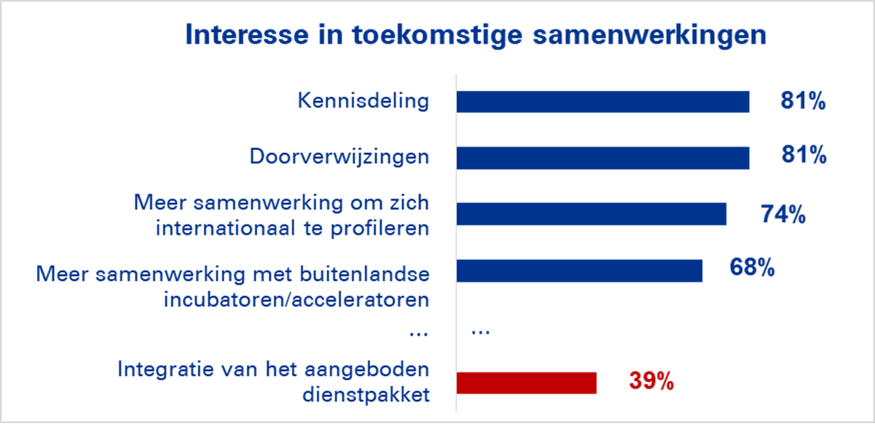
    - Op vlak van het dienstenpakket geeft een minderheid van de incubatoren/acceleratoren (39%) aan dat ze interesse hebben om in de toekomst met elkaar samen te werken om hun dienstenpakket verder te integreren.

Er wordt aanzienlijk meer samengewerkt met binnenlandse spelers dan met buitenlandse spelers
    - Op vlak van samenwerkingen tussen incubatoren/acceleratoren en actoren uit het bredere ecosysteem vallen onder meer de volgende zaken op¹.
      - Ten eerste is het voorkomen van samenwerkingen sterk afhankelijk van het type actor. Zo wordt er veel vaker samengewerkt met kennisinstellingen dan met sectorfederaties.
      - Daarnaast wordt er veel vaker samengewerkt met binnenlandse actoren (94% van de respondenten heeft minimaal 1 binnenlands samenwerkingsverband) dan met buitenlandse actoren (25%).
    - Een samenvattend overzicht van de samenwerkingen in het bredere ecosysteem wordt weergegeven in onderstaande figuur:
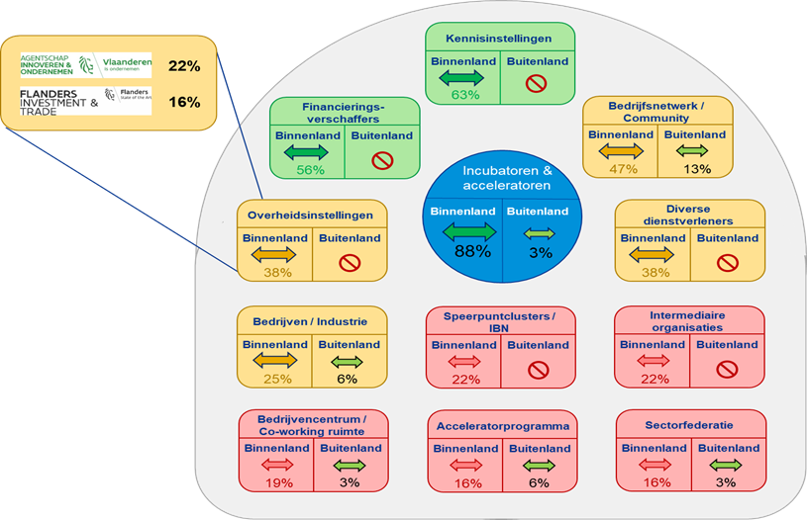

    - Op basis van de figuur op voorgaande slide blijkt dat binnen Vlaanderen incubatoren/acceleratoren het vaakst samenwerken met binnenlandse kennisinstellingen. Zo heeft 63% een bestaande samenwerking met een hogeschool, universiteit of onderzoekscentrum in Vlaanderen.
    - Verder wordt er het vaakst samengewerkt met financieringsverschaffers (56%) en bedrijfsnetwerken of communities (47%). Daarnaast blijkt dat 38% van de incubatoren/acceleratoren samenwerkt met een overheidsinstelling. Zo werkt 22% van de respondenten samen met VLAIO, en 16% met FIT. Daarnaast wordt er sporadisch samengewerkt met provinciale en lokale overheden.
    - Een andere vaststelling is dat samenwerkingen met onder andere speerpuntclusters en Innovatieve Bedrijfsnetwerken (22%) veel minder vaak voorkomen. Dit doet vermoeden dat de incubatoren en acceleratoren in Vlaanderen op dit moment slechts beperkt geïntegreerd zijn binnen de clusterwerking. Ook samenwerkingen met acceleratorprogramma’s (16%) en sectorfederaties (16%) blijken eerder uitzonderlijk.
    - Tot slot blijkt dat incubatoren en acceleratoren in Vlaanderen amper samenwerken met buitenlandse actoren. Zo geeft 13% van de incubatoren/acceleratoren aan samen te werken met bedrijfsnetwerken en/of communities in het buitenland. Structurele samenwerkingen met buitenlandse kennisinstellingen, financieringsverschaffers of overheidsinstellingen zijn onbestaande, wat illustreert dat het Vlaamse landschap van incubatoren en acceleratoren slechts zeer beperkt geïntegreerd is met het buitenland.

¹In de enquête werd gevraagd naar de ‘10 belangrijkste samenwerkingsverbanden binnen het bredere ecosysteem’. Eventuele samenwerking buiten deze 10 belangrijksten werden niet geïnventariseerd.

Samenwerkingen tussen incubatoren/acceleratoren en actoren uit het bredere ecosysteem worden aangegaan om zeer diverse redenen
- In de tabel hierna wordt de inhoud van een aantal van de vaakst voorkomende samenwerkingsverbanden in meer detail weergegeven.
      - Hieruit blijkt dat incubatoren en acceleratoren het vaakst samenwerken met kennis- en onderzoeksinstellingen en financieringsverschaffers voor respectievelijk het delen van kennis en het verschaffen van kapitaal.
        - Toch draait slechts 31% van de gerapporteerde samenwerkingen met kennisinstellingen rond kennisdeling en is slechts 32% van de samenwerkingen met financieringsverschaffers gericht op het effectief verschaffen van kapitaal en werkingsmiddelen. Er wordt dus om nog vele andere redenen met deze actoren samengewerkt, zoals doorverwijzingen en het opzetten van events, workshops en seminaries.
      - De inhoud van de samenwerkingen met bedrijfsnetwerken en communities zijn divers, maar de toegang tot het netwerk en het opzetten van een geïntegreerde dienstverlening zijn de vaakst voorkomende redenen om samen te werken met deze actoren.
      - Incubatoren en acceleratoren werken het vaakst samen met de overheid in het kader van doorverwijzingen. Daarnaast wordt ook aan kennisdeling met diverse overheidsinstanties gedaan.
        - Uit gesprekken met incubatoren en acceleratoren blijkt dat deze kennisdeling vaak gebeurt in de vorm van infosessies die binnen de incubator/accelerator gegeven worden rond het verkrijgen van subsidies of diverse vormen van ondersteuning vanuit de overheid.
        - Deze ondersteuning is vooral gericht aan de startups en scale-ups binnen de incubatoren/acceleratoren, eerder dan aan de incubatoren/acceleratoren zelf (beperkte ‘train the trainer’).

Samenwerkingsverbanden tussen I/A en kennis- en onderzoeksinstelling (n=36) | % | Samenwerkingsverbanden tussen I/A en financieringsverschaffers (n=22) | %
Kennisdeling | 31% | Verschaffen van kapitaal/werkingsmiddelen | 32%
Doorverwijzing | 17% | Doorverwijzing | 18%
Opzetten van events/workshops/seminaries | 14% | Opzetten van events/workshops/seminaries | 14%
Toegang tot netwerk | 14% | Delen van experten | 9%
Delen van experten | 6% | Geïntegreerde dienstverlening | 9%
Geïntegreerde dienstverlening | 3% | Toegang tot netwerk | 9%
Gemeenschappelijke infrastructuur | 3% | Kennisdeling | 5%
Andere | 14% | Andere | 5%
Samenwerkingsverbanden tussen I/A en overheidsinstellingen (n=22) | % | Samenwerkingsverbanden tussen I/A en bedrijfsnetwerken/communities (n=29) | %
Doorverwijzing | 32% | Toegang tot netwerk | 21%
Kennisdeling | 18% | Geïntegreerde dienstverlening | 17%
Delen van experten | 9% | Kennisdeling | 14%
Opzetten van events/workshops/seminaries | 9% | Opzetten van events/workshops/seminaries | 14%
Toegang tot netwerk | 9% | Delen van experten | 10%
Verschaffen van kapitaal/werkingsmiddelen | 9% | Doorverwijzing | 10%
Andere | 14% | Andere | 14%

Tabel: Samenwerkingsverbanden met actoren uit het bredere ecosysteem
Noot: Het percentage geeft het aantal gerapporteerde samenwerkingen rond een bepaalde inhoud (bv. kennisdeling) t.o.v. het totaal aan samenwerkingsverbanden met deze actor. Indien een incubator dus meerdere samenwerkingsverbanden heeft met verschillende kennis-of onderzoeksinstellingen worden deze allen meegenomen.

Incubatoren en acceleratoren zijn eveneens vragende partij voor een betere samenwerking binnen het bredere ecosysteem

Vlaanderen
83 % van de incubatoren/acceleratoren hecht belang aan een betere toekomstige samenwerking binnen Vlaanderen
Suggesties om de samenwerking met Belgische actoren in het bredere ecosysteem te verbeteren:
    - Voorzien van een duidelijke overzicht van de spelers in het bredere ecosysteem.
    - Tegengaan van fragmentatie van het Vlaamse ecosysteem. Ook de verdeling Vlaanderen/Brussel/Wallonië maakt samenwerken soms moeilijk.
    - Organiseren van overkoepelende events om actoren die focussen op het ondersteunen van dezelfde doelgroep ondernemingen met elkaar in contact te brengen.

Buitenland
71% van de incubatoren/acceleratoren hecht belang aan een betere toekomstig samenwerking met het buitenland
Suggesties om de samenwerking met buitenlandse actoren in het bredere ecosysteem te verbeteren
    - Focussen op het in kaart brengen van organisaties (in binnen- en buitenland) die zich richten op het ondersteunen van ondernemingen bij hun internationale groei. Deze informatie wordt idealiter ter beschikking gesteld.
    - Organiseren van netwerkevents met gelijkaardige spelers in het buitenland om aan kennisdeling te doen kan een belangrijke meerwaarde bieden voor de werking van Vlaamse incubatoren en acceleratoren.
    - FIT kan nog meer inzetten op buitenlandse prospecties en leadgeneraties. Hiervoor is het belangrijk dat FIT op de hoogte is van de aanwezige spelers in het buitenland en over een netwerk beschikt dat toegankelijk is voor Vlaamse ondernemingen. Op vlak van dit laatste zien incubatoren/acceleratoren nog mogelijkheden tot verbetering.

Ook in het bredere ecosysteem gaan incubatoren en acceleratoren vooral op zoek naar meer kennisdeling en vlottere doorverwijzingen
    - Er zijn echter een aantal As-Is belemmeringen die het verbeteren van samenwerkingen met actoren uit het bredere ecosysteem, zowel in binnen- als buitenland, in de weg staan. De belangrijkste (gepercipieerde) belemmeringen die deze toekomstige samenwerkingen in de weg staan, zijn de volgende:
      - Beperkte middelen (tijd, geld, …) – 59%
      - Onvoldoende kennis van actoren binnen het bredere ecosysteem – 47%
      - Gebrek aan een overkoepelend orgaan voor coördinatie – 40%
      - Onvoldoende vertrouwen – 38%

Vlaanderen
    - De vorm van toekomstige samenwerkingen waar Vlaamse actoren naar op zoek zijn binnen het bredere ecosysteem in Vlaanderen, zijn zeer gelijkaardig aan deze binnen het landschap van incubatoren en acceleratoren onderling.
    - Zo geeft 81% van de incubatoren/acceleratoren aan meer te willen samenwerken met actoren uit het bredere ecosysteem op vlak van doorverwijzingen.
    - Andere redenen om meer samen te werken met andere actoren uit het bredere Vlaamse ecosysteem zijn gericht op een betere/vlottere internationale profilering (81%) en het verbeteren van kennisdeling (77%).
Buitenland
    - Ook op vlak van samenwerkingen met buitenlandse actoren geven Vlaamse incubatoren en acceleratoren aan meer te willen samenwerken. Deze toekomstige samenwerkingen beogen voornamelijk het stimuleren van doorverwijzingen (77%) en het stimuleren van kennisdeling (65%).
    - Daarnaast geeft ook 42% van de incubatoren en acceleratoren aan meer te willen samenwerken met buitenlandse actoren voor het delen van infrastructuur.

4.2 AS-Is situatie huidig landschap vraagzijde

Vanuit de vraagzijde blijkt voornamelijk de nood tot financiële middelen de belangrijkste bekommernis van de bevraagde ondernemers.
Subsidies zijn naast leningen vanuit de banken de belangrijkste financieringsbronnen
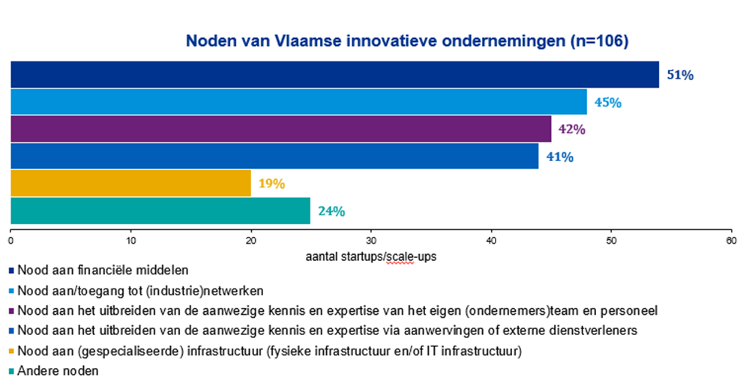

Nood aan financiële middelen
    - De belangrijkste nood van Vlaamse startups en scale-ups zijn financiële middelen.
      - Voornamelijk bij een tweede kapitaalronde voor grotere bedragen (€ 0,5M – € 2M) worden de noden beperkt ingewilligd.
    - Een groot deel van Vlaamse startups en scale-ups maakt gebruik van overheidssubsidies en/of wenst in de nabije toekomst verder gebruik te maken van subsidies.
      - Het is voor veel startups en scale-ups niet duidelijk welke subsidies er vanuit de overheid worden aangeboden en het wordt als een redelijk complex proces ervaren.
      - De grootorde van de beschikbare subsidies voor ondernemers met aanzienlijke groeiambities volstaat niet.
    - De Vlaamse startups en scale-ups plannen naar de toekomst toe meer beroep te doen op VC’s, BA en andere publieke partijen, ook crowdfunding krijgt meer interesse.
    - De Vlaamse startups en scale-ups percipiëren incubatoren en acceleratoren niet als financieringsbron maar eerder als toegangskanaal tot financiering
      - Incubatoren en acceleratoren dienen toegang tot financieringsverschaffers voor startups en scale-ups beter te faciliteren.
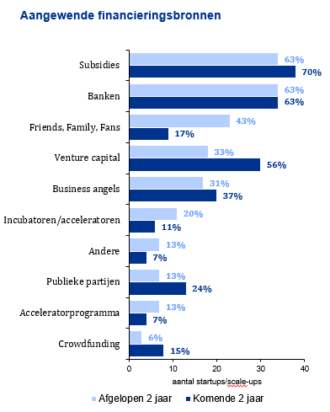

Startups en scale-ups richten zich in de eerste plaats tot incubatoren en acceleratoren voor hun toegang tot (industrie) netwerken
Nood aan/toegang tot netwerken
    - Ongeveer één op vier van de startups en scale-ups geeft aan dat haar noden m.b.t. netwerken momenteel niet adequaat worden ingevuld.
      - Hoewel deze kerntaak (toegang verlenen tot netwerk) van incubatoren en acceleratoren zeer frequent wordt aangeboden aan startups en scale-ups, zou de kwaliteit van deze dienstverlening nog kunnen verbeteren.
    - De voornaamste netwerknood van startups en scale-ups is het peer-to-peer netwerk.
      - Er is een grote meerwaarde bij het inhoudelijk samenbrengen van startups en scale-ups in specifieke communities en lerende netwerken. Dit kan zowel binnen één incubator en/of accelerator als tussen verschillende incubatoren en/of acceleratoren, deze bevinden zich niet noodzakelijk in dezelfde sector.
    - Incubatoren en acceleratoren dienen de netwerktoegang (zowel intern netwerk als extern netwerk) meer te tailoren naar de ondernemers.
      - Generalisten dienen meer te focussen op het aanbieden van een (specifiek) netwerk buiten de incubator.
      - Specialisten dienen de link te leggen naar een (breder) netwerk (bv. netwerk van startups binnen zelfde levensfase maar buiten de sector).
    - Veel ondernemers hebben nood aan toegang tot één-op-één mentoring en specifieke begeleiding/communicatie.
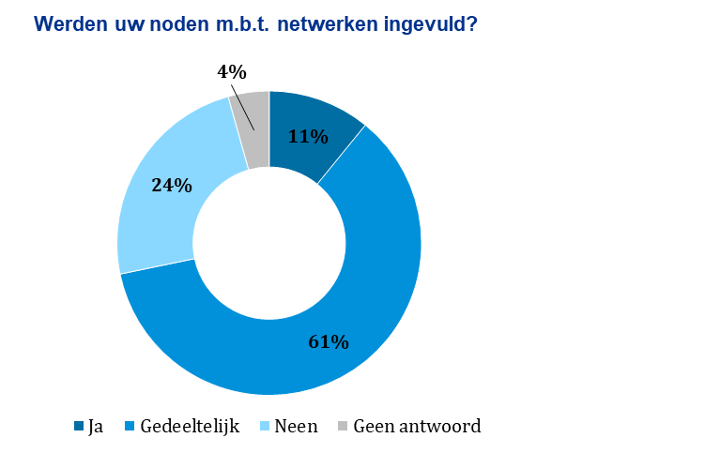

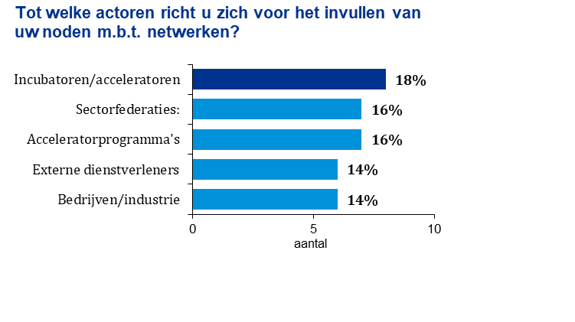

Startups en scale-ups hebben nood aan specifieke opleidingen om o.m. management & leiderschapskwaliteiten, strategie & sales te versterken
Nood aan uitbreiden van interne kennis en expertise i.e. kwaliteiten eigen (ondernemers)team/personeel
    - Voornamelijk strategische capaciteit ontbreekt in het huidige HR-portfolio van startups en scale-ups.
      - Ondernemersteams missen vooral kennis en expertise op strategisch niveau (high level): management- en leiderschapskwaliteiten, strategisch advies en go-to-market strategie.
      - Voor het invullen van deze nood willen startups en scale-ups niet afhankelijk zijn van externe dienstverleners maar willen ze dit in huis hebben.
    - Deze noden zouden onder meer kunnen ingevuld worden door kennisdeling of opleidingen.
      - Hoewel deze component geen deel uitmaakt van de kerntaken van een incubator of accelerator, wendt een grote groep van startups en scale-ups (22%) zich toch tot deze initiatieven voor het invullen van de nood. Een goede doorverwijzing is hierbij dus noodzakelijk.
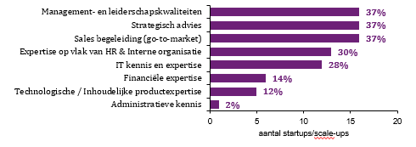

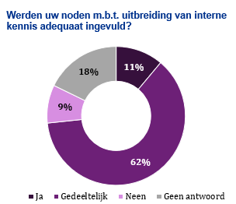

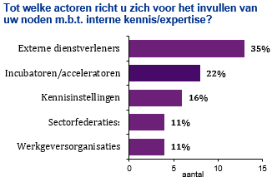

Startups en scale-ups hebben moeilijkheden m.b.t. het aantrekken van IT kennis en expertise, sales begeleiding en marketing advies
Nood aan uitbreiden van externe kennis en expertise d.m.v. aanwervingen of externe dienstverlening
    - Ongeveer één op vijf van de startups en scale-ups geeft aan dat haar noden m.b.t. het vinden van de juiste externe profielen voor specifieke kennisdomeinen momenteel niet adequaat worden ingevuld.
    - Startups en scale-ups ervaren vooral veel moeilijkheden met het vinden van IT profielen.
      - Corporates zijn een sterke concurrent voor het beschikbare talent.
    - Startups en scale-ups stellen zich afkerig op om personeel vast aan te nemen voor diensten zoals juridische expertise en strategisch advies.
      - Deze diensten worden relatief weinig aangeboden door incubatoren en acceleratoren maar worden sneller ingevuld door externe dienstverleners, een goed netwerk van de incubator en/of accelerator is hiervoor belangrijk.
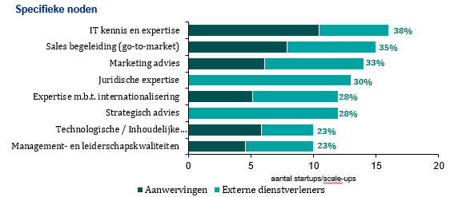

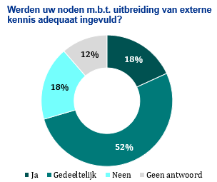

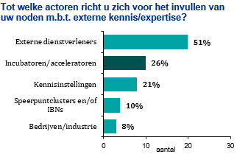

De nood aan infrastructuur wordt voor het overgrote deel van de bevraagde startups en scale-ups momenteel afdoende ingevuld
Nood aan (gespecialiseerde) infrastructuur
    - De nood aan infrastructuur wordt als de minst belangrijke nood ervaren door de ondernemers, mogelijks ook omdat deze reeds voldoende ingevuld wordt door het huidige ecosysteem.
    - De belangrijkste overblijvende noden gaan naar eigen kantoorruimte en vergader- en seminarie ruimtes en ongeveer 1/3e van de bevraagden die nood hebben aan infrastructuur hebben nood aan laboruimte.
    - De belangrijkste partners voor het vinden van de juiste infrastructuur zijn bedrijven of incubatoren en acceleratoren.
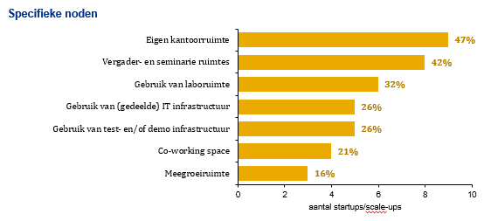

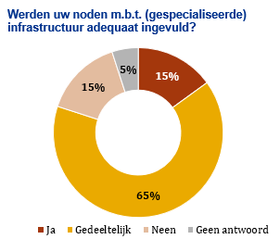

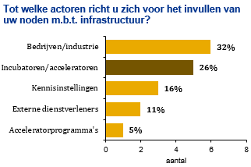

Ondernemingen die internationaal actief zijn, hebben specifieke noden
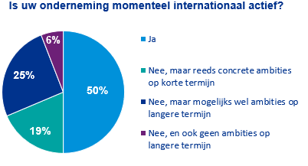
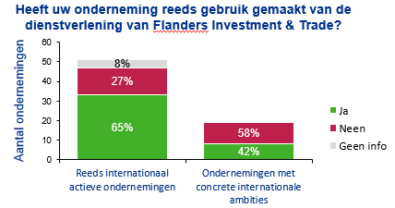

Reeds internationaal actieve ondernemingen
50% van de bevraagde ondernemingen geeft aan reeds internationaal actief te zijn
Voornaamste noden van deze ondernemingen:
    - Het uitbouwen van marktaandeel in het buitenland (49%)
    - Toegang tot specifieke netwerken en communities in het buitenland (47%)
    - Toegang tot internationale financiering en financiering om internationaal te groeien (31%)
65% van de ondernemingen die internationaal actief zijn deed reeds beroep op FIT

Ondernemingen met concrete internationale ambities
19% van de bevraagde ondernemingen geeft aan concrete ambities te hebben m.b.t. het ontplooien van internationale activiteiten
Voornaamste noden van deze ondernemingen:
    - Het behalen van eerste sales in het buitenland (58%)
    - Toegang tot specifieke netwerken of communities in het buitenland (53%)
    - Het ontwikkelen van een internationaal schaalbaar product (26%)
42% van de ondernemingen met concrete internationale ambities deed reeds beroep op FIT

Buitenlandse ondernemingen zien toegang tot additionele financierings-bronnen en toegang tot (klanten)netwerken als aantrekkingspolen
    - Op basis van de uitgevoerde interviews met buitenlandse startups en scale-ups blijkt dat deze ondernemers in een buitenlands ecosysteem vooral op zoek gaan naar onderstaande gespecialiseerde dienstverlening:
      - Toegang tot gespecialiseerde netwerken
        - Met het oog op het in contact komen met gespecialiseerde potentiële samenwerkingspartners binnen bepaalde domeinen (AI, media, …) om hun bestaand product/dienst te verbeteren
        - Met het oog op het verbreden van hun klantenbasis en het uitbreiden van hun sales
        - Met het oog op vinden van gespecialiseerde mentoren binnen hun domein
      - Toegang tot additionele financieringsbronnen om hun groei te financieren
    - Tijdens de verschillende interviews werd vastgesteld dat de bevraagde ondernemingen minder nood hebben aan een dienstverlening gericht op een brede, generalistische ondersteuning. Dit type ondernemingen hebben immers vaak hun eerste levensfasen reeds doorlopen en deden voor dergelijke generalistische ondersteuning beroep op incubatoren en acceleratoren in hun eigen land. Zij verwachten van incubatoren en acceleratoren in Vlaanderen dat zij hen ondersteunen m.b.t. hun specifieke noden en hen onderdak verlenen wanneer zij zich effectief in Vlaanderen willen vestigen.
    - Daarnaast geven de bevraagde ondernemers aan dat het eenvoudig moet zijn om toe te treden tot een buitenlands ecosysteem op vlak van visa, administratie en dat de regio waar ze zich vestigen een duidelijke meerwaarde moet kunnen bieden voor hun verder internationale groei (cf. bovenstaande noden).
    - Daarnaast gaven enkele bevraagde ondernemingen aan dat zij vaak eerder op zoek zijn naar een korte termijn acceleratorprogramma om het land en het lokaal netwerk/ecosysteem te leren kennen. De focus van dergelijk programma moet zijn om hen zoveel mogelijk te connecteren met een gespecialiseerd netwerk binnen het land. Nadien kan worden nagedacht om zich permanent in dat land te vestigen.

Internationale benchmark
In dit hoofdstuk wordt stilgestaan bij een aantal internationale case studies van landen die unieke kenmerken vertonen op vlak van hun ecosysteem rond innovatief ondernemerschap. Deze landen zijn geselecteerd in samenspraak met VLAIO en FIT met het oog op het identificeren van ‘leading practices’ voor het Vlaamse ecosysteem, en de (ondersteunende) rol die incubatoren en acceleratoren hierin kunnen spelen.
Hierbij wordt opgemerkt dat de geselecteerde landen vaak over een meer matuur ecosysteem beschikken dan Vlaanderen. Het is echter niet de bedoeling om de bestudeerde buitenlandse ecosystemen te kopiëren zonder aandacht voor het uniek karakter van de Vlaamse regio. Rekening houdend met deze specificiteit, kunnen deze cases echter wel een interessante inspiratiebron vormen om het toekomstig Vlaams ecosysteem verder vorm te geven.
Voor elke case studie wordt een samenvattende tekst alsook de belangrijkste sterktes (leading practices) van het ecosysteem geformuleerd. Daarnaast wordt een grafisch overzicht van de belangrijkste spelers binnen het ecosysteem weergegeven. Voor een meer uitgebreide high level bespreking van de case alsook de verschillende relevante spelers en initiatieven verwijzen we naar de bijlagen vanaf pagina 64.

5.1 Internationale benchmark samenvatting ecosysteem Frankrijk
De Franse president Emmanuel Macron sprak bij zijn intrede de ambitie uit om van Frankrijk een “startup natie" te maken en heeft 10 miljard euro aan middelen toegezegd om deze doelstelling te realiseren. De Franse overheid neemt dan ook een sterke rol op in het ondersteunen van ondernemerschap en het ecosysteem wordt sterk centraal aangestuurd. Parijs vormt het internationale uithangbord van deze ambitie en er wordt zwaar geïnvesteerd in de nodige branding.
Centraal in het startup-georiënteerd milieu staat La French Tech, een overkoepelende structuur die tot doel heeft het ondernemerschap binnen Frankrijk aan te moedigen en het Franse startup ecosysteem (ook op internationaal niveau) te ondersteunen en promoten. Door het accrediteren van 17 lokale ecosystemen als ‘French Tech hubs’ erkent en promoot La French Tech kwaliteitsvolle regionale ecosystemen met een groot aanbod aan kwalitatieve actoren. Elke French Tech Hub beschikt over een aantal mature incubatoren en acceleratoren die naast het begeleiden van Franse ondernemingen ook betrokken worden binnen soft landing. Sommige Hubs hebben een sectorfocus die historisch gegroeid is. Er wordt geenszins een focus opgelegd vanuit La French Tech.
Daarnaast wordt de overkoepelende nationale strategie van Frankrijk via La French Tech ‘doorvertaald’ naar de verschillende regio’s onder de brand. Zo werd er recent beslist om sterker in te zetten op scale-ups. Een andere sterkte zijn de verschillende visa programma’s (die ook deel uitmaken van de brand) die reeds meerdere succesvolle ondernemingen naar Frankrijk wisten te halen.
Tot slot bestaan er een aantal regionale ecosystemen die geen deel uitmaken van La French Tech. Deze ecosystemen zijn niet perse minder succesvol, maar wel minder matuur en internationaal minder zichtbaar.
Samenvatting ‘best practices’ Frankrijk
    - Het Franse ecosysteem is matuur en de verschillende spelers werken goed samen met een relatief duidelijke onderlinge rolafbakening.
    - De Franse overheid investeert zeer sterk in het Franse ecosysteem, zowel in de aanwezige spelers als in de (internationale) branding.
    - Incubatoren en acceleratoren zijn goed geïntegreerd in het bredere ecosysteem.
    - Duidelijk acquisitiebeleid om buitenlandse ondernemingen, ook jonge ondernemingen, naar Frankrijk te halen.
    - Incubatoren en acceleratoren zijn rechtstreeks betrokken bij soft landing.

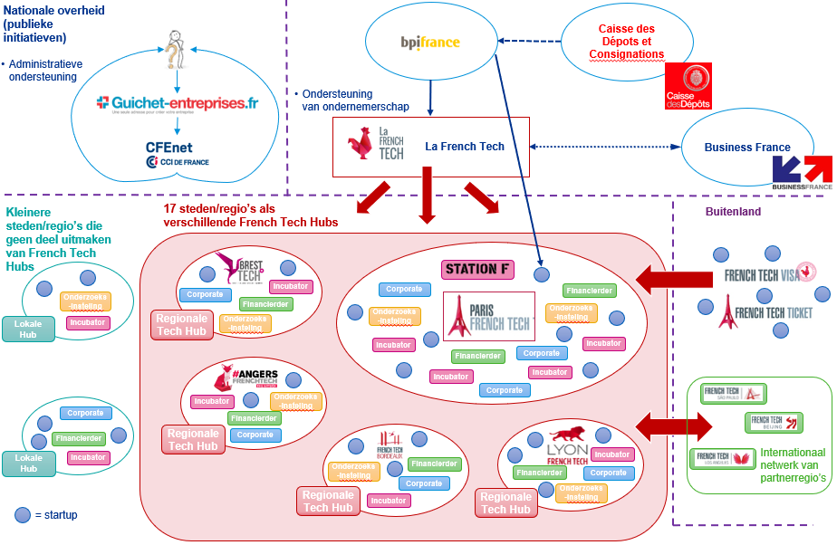

5.2 Internationale benchmark samenvatting ecosysteem Nederland
Veel initiatieven, financiering en beleidskeuzes m.b.t. het Nederlands ondernemerschapsklimaat worden gecoördineerd door de regionale overheden vanuit een gedecentraliseerd beleid. Het Nederlandse ecosysteem wordt gekenmerkt door een sterke regionale opdeling in kennisclusters, i.e. lokale ecosystemen die focussen op bepaalde sector(en). Binnen deze clusters spelen wetenschapsparken en kenniscampussen een prominente rol en zij vormen vaak het dynamische hart van de lokale ecosystemen.
Incubatoren en acceleratoren in deze lokale ecosystemen focussen zich vooral op de sector en technologieën gekoppeld aan de regio. Daarnaast zijn er een aantal onafhankelijke spelers die niet verbonden zijn aan een lokaal ecosysteem. Incubatoren en acceleratoren worden doorgaans opgericht door private organisaties, maar er worden ook een groot aantal initiatieven opgericht vanuit publieke instellingen (bv. (regionale) overheden, regionale ontwikkelingsmaatschappijen) of vanuit onafhankelijke onderzoeksorganisaties of universiteiten. Momenteel bestaat er een zekere concurrentie tussen de verschillende regio’s, wat de samenwerking bemoeilijkt.
StartupDelta werd door de nationale overheid voornamelijk opgericht om een duidelijk informatiebron te kunnen aanbieden over de verschillende Nederlandse initiatieven, een sterk imago op te zetten naar het buitenland toe en om de concurrentie tussen de regio’s te verzachten.

Samenvatting ‘best practices’ Nederland
    - Kennis en expertise binnen een kenniscluster wordt samengebracht en gecombineerd vanuit verschillende actoren (kennisinstellingen, startups, corporates, investeerders,…)
    - (Internationale) startups vinden hun weg via het overkoepelend initiatief Startup Delta (national point of entry). Daarnaast is er ook per regio een duidelijk aanspreekpunt (local point of entry) dat als lokaal platform (bv. Startup Amsterdam) in samenwerking met de regionale overheden de aanwezige spelers overziet en startups gericht doorverwijst naar de relevante initiatieven.
    - Nederlandse boegbeelden zoals Prins Constantijn en het innovatief karakter van de Johan Cruijff Arena worden samen met internationale conferenties ingezet om het imago van Nederland als innovatieve natie te promoten.
    - De sterke werking rond incubatoren en acceleratoren wordt o.m. uitgespeeld bij de acquisitie van buitenlandse startups en het promoten van een sterk imago rond ondernemerschap.
    - StartupDelta vormt als nationaal overkoepelend semi-publiek orgaan en one-stop informatieplatform de bron van kennis voor (internationale) ondernemers en tracht concurrentie tussen de verschillende lokale ecosystemen te beperken door het stimuleren van samenwerkingen en kennisuitwisseling.

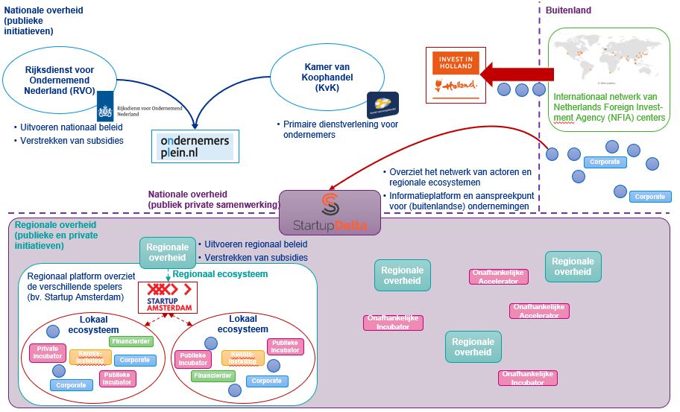

5.3 Internationale benchmark samenvatting ecosysteem Denemarken
Tot voor kort was het Deense ecosysteem sterk regionaal georiënteerd met een grote autoriteit voor de regionale overheden. De nationale overheid ondersteunde het ecosysteem voornamelijk financieel, maar definieerde geen overkoepelende strategie. Hier lijkt enigszins verandering in te komen met de oprichting van het Deense bureau voor bedrijfsontwikkeling (‘Erhvervsfremmebestyrelse’) eind 2018, dat als doel heeft een algemene strategie voor de gedecentraliseerde (regionale) inspanningen op te zetten.
Enkele succesfactoren van het Deense ecosysteem zijn onder meer het feit dat verschillende overheden zeer transparant zijn in hun beleid en dat er jaarlijks aanzienlijke bedragen geïnvesteerd worden in startup ondersteunende initiatieven, zowel vanuit de overheid als vanuit de sterk ontwikkelde private equity markt.
Bovenstaande elementen zorgen er mede voor dat het Deense ecosysteem een sterke hub vormt voor zowel jonge als geavanceerde bedrijven in verschillende sectoren. Denemarken omvat enkele topclusters binnen de Europese Unie rond o.m. Life Sciences (Medicon Valley, Scandinavië's grootste life sciences cluster die zich uitstrekt over de regio Kopenhagen en het zuiden van Zweden) en FinTech (Kopenhagen). Binnen deze clusters werken jonge en gevestigde ondernemingen frequent samen.
Incubatoren en acceleratoren in Denemarken worden zelden vanuit de overheid aangestuurd en het grootste deel van de initiatieven is privaat. Daarnaast hebben zij vaak een prominente focus op een sector en bieden zij vaak bijhorende gespecialiseerde programma’s aan. Deze gespecialiseerde incubatoren en acceleratoren beschikken vaak ook over gespecialiseerd mentoren die op de verschillende websites worden gepromoot.
Samenvatting ‘best practices’ Denemarken
    - The Danish Business Authority (DBA) coördineert als centrale overheidsorganisatie het ecosysteem en werkt samen met andere overheidsinstanties die het ecosysteem ondersteunen.
    - Er is een lage drempel om financiering te verkrijgen via het sterk ontwikkelde private investeringslandschap. Daarnaast (co-)investeert de overheid zelf ook sterk in het ecosysteem.
    - De aanwezigheid van financiering die zich specifiek richt op het commercialiseren van innovaties (MDF, InnoBooster) is bijzonder nuttig voor scale-ups met hogere kapitaalbehoeften.
    - De overheid zet mede sterk in op een hoge transparantie in het ecosysteem dankzij initiatieven als Inno-Overblik.
    - Er wordt ingezet op zowel het begeleiden van Deense ondernemingen naar het buitenland als op acquisitie van buitenlandse innovatieve ondernemingen. De administratieve ondersteuning voor eide is goed uitgewerkt.

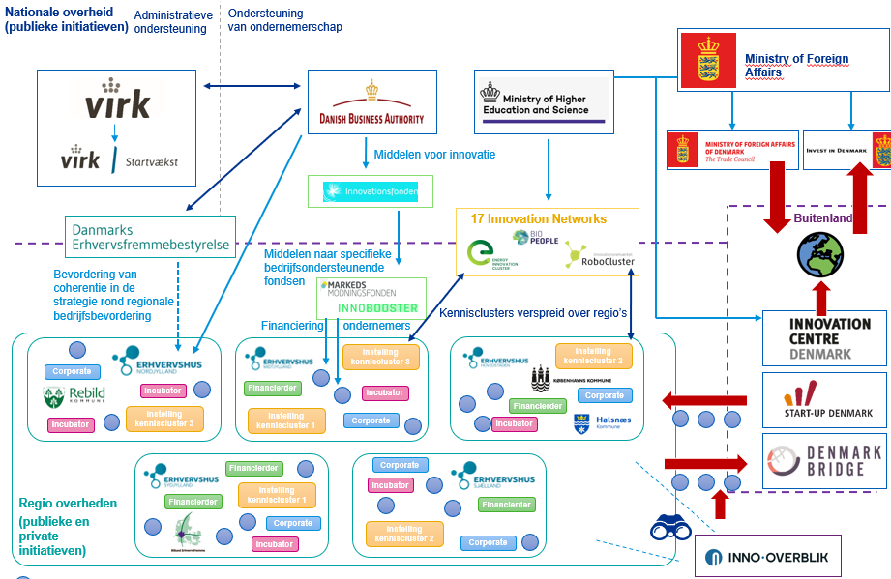
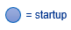

5.4 Internationale benchmark samenvatting ecosysteem Portugal
De Portugese overheid neemt een actieve en sturende rol op binnen het ecosysteem rond startups en scale-ups. Het ecosysteem bestaat uit een aantal regionale startup hubs die zich centreren rond de grotere steden als Lissabon, Porto en Braga. Door de aanwezigheid van talrijke initiatieven en maatregelen vanuit de overheid (zowel op nationaal als regionaal niveau), de ruime poel aan hooggekwalificeerd tech talent, het gunstige klimaat voor bedrijfsvoering, lage huurprijzen, gunstige fiscale basis en visa programma’s, vormen vele van deze hubs een aantrekkelijke vestigingslocatie voor startups en scale-ups.
Portugese incubatoren en acceleratoren focussen zich de laatste jaren sterker op bepaalde sectoren of thematieken. Daarnaast zijn er steeds meer Portugese corporates die zich proberen te engageren in het startup ecosysteem door eigen accelerator initiatieven op te zetten. Op deze manier vullen de bedrijven hun innovatienoden in en kunnen de startups gebruik maken van de expertise en het bedrijfsnetwerk van de corporate (bv. Vodafone Power Lab in Lissabon en Porto).
Samenvatting ‘best practices’ Portugal
    - Duidelijke nationale en internationale strategie om Portugal te profileren als “startup vriendelijke locatie” die wordt uitgedragen door publieke organen (respectievelijk Startup Portugal en Portugal Global).
    - De Portugese overheid maakt als belangrijkste investeringsentiteit grote budgetten vrij voor het stimuleren van bedrijven, ondernemerschap en innovatie.
    - Het organiseren van de befaamde Web-Summit conferentie versterkt het imago van Portugal als startup natie en vestigt veel internationale aandacht op Portugal.
    - Het uitdragen van specifieke visa programma’s in combinatie met een gunstig klimaat voor bedrijfsvoering stimuleert buitenlandse bedrijven, ondernemers, talent en investeerders om zich te vestigen in Portugal.
    - Het Nationaal Netwerk van Incubatoren (RNI) biedt elke startup, ongeacht de locatie, toegang tot dezelfde diensten en faciliteiten en stimuleert samenwerking tussen de verschillende initiatieven.
    - De Portugese incubatoren en acceleratoren vormen o.m. via het RNI een belangrijke schakel binnen de (inter)nationale Portugese ondernemerschapsstrategie.

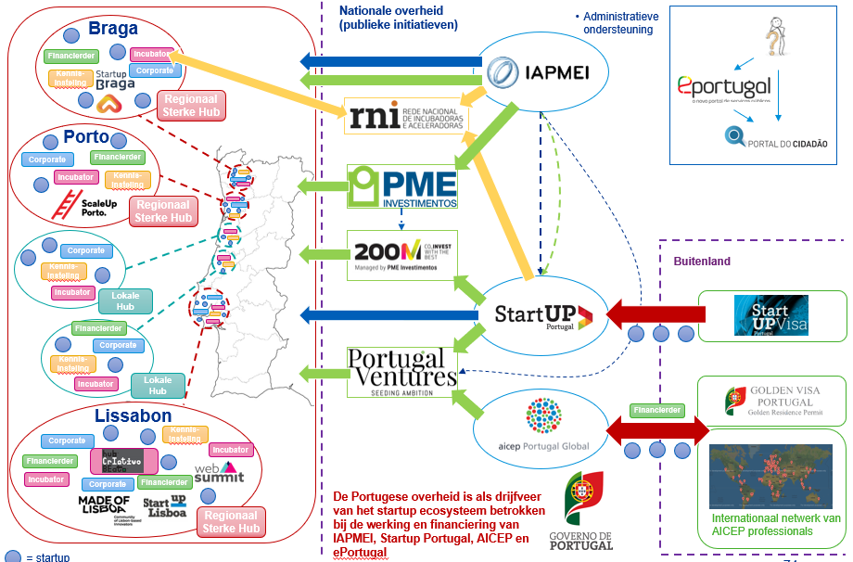

5.5 Internationale benchmark samenvatting ecosysteem Zwitserland
Binnen het Zwitserse ecosysteem wordt gefocust op de belangrijkste sectoren die zijn ingebed in de traditioneel sterke en innovatieve industrieën. De rol van de overheid is puur faciliterend en vooral gericht op het creëren van aantrekkelijke randvoorwaarden en een gunstig belastingklimaat met speciale aandacht voor KMO’s en ondernemers. Daarnaast worden overheidsmiddelen gebruikt om startups, industrie en kennisinstellingen samen te brengen aan de hand van het stimuleren van cofinanciering in gezamenlijke investeringsprojecten.
Samenvatting ‘best practices’ Zwitserland
    - Overkoepelende overheidsorganen op nationaal niveau Innosuisse en Switzerland Global Enterprise overzien het Zwitsers ecosysteem en ondersteunen/faciliteren startups en scale-ups bij hun opstart en groei in respectievelijk Zwitserland alsook internationaal.
    - Via een overkoepelende strategie beoogt het Zwitsers ecosysteem zich (internationaal) te positioneren als vooraanstaande digitale innovatie hub. Deze strategie wordt uitgedragen door het semi-publiek overheidsorgaan/brand Digital Switserland.
    - De sterk uitgebouwde regionale campusecosystemen rond de Zwitserse kennis- en onderzoeksinstellingen resulteert onder meer in een grote talentpool van hoogopgeleide werknemers, deze vormt een sterke aantrekkingskracht voor internationale ondernemingen.
    - Het uitbouwen van de historisch sterke sectoren maakt het relatief kleine Zwitserse ecosysteem toch relevant.
    - Het versoepeld wetgevend kader en de efficiëntie van overheidsdiensten zorgen voor een snelle en transparante werking rond o.m. subsidiedossiers.
    - Zwitserland haakt sterk in op Europees beleid en participeert in allerhande Europese funding initiatieven en netwerken.
    - Het online platform Startupticker.ch verschaft up-to-date inzichten in de Zwitserse startupscene in het Engels, Duits en Frans en onderhoudt directories van beschikbare subsidies en leningen, incubatoren en acceleratoren, investeerders,…
    - EasyGov stelt (als gecoördineerd initiatief vanuit de federale overheid, de kantons en de steden) KMO's in staat om via één elektronisch online platform verschillende overheidsdiensten online te consulteren.

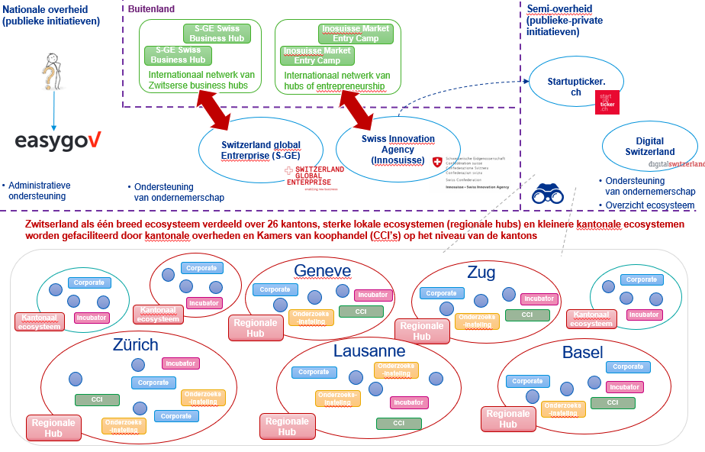

5.6 Internationale benchmark samenvatting ecosysteem Singapore
Het relatief jonge startup ecosysteem in Singapore is de afgelopen jaren, onder impuls van de overheid, snel geëvolueerd richting een matuur ecosysteem dat wordt ondersteund door een sterk uitgebouwd financierings-landschap. Het zwaartepunt ligt op bepaalde sterke focusdomeinen zoals FinTech of DeepTech, maar er wordt ondersteuning voorzien voor alle sectoren. De top-down sturing vanuit de overheid wordt vergemakkelijkt door de beperkte geografische omvang van Singapore.
Het aantal incubatoren en acceleratoren binnen Singapore groeide het afgelopen decennia enorm. Het landschap bestaat enerzijds uit specialisten, die zich toeleggen op een bepaalde sector (zoals FinTech, DeepTech), met daarnaast generalisten die een brede focus uitdragen. Daarnaast ziet Singapore een sterke opkomst van corporate acceleratoren, voornamelijk in de financiële sector.
Dankzij het innovatie- en ondernemerschapsgericht beleid, een aantal internationale focuspunten, een hoge kwaliteit van onderwijs en sterk internationaal netwerk profileert Singapore zich als toonaangevende startup hub in Azië en dé toegangspoort tot Azië.
Samenvatting ‘best practices’ Singapore
    - Duidelijke nationale strategie om Singapore te profileren als “Smart Nation”.
Overheidsmaatregelen en initiatieven worden afgestemd in lijn met deze nationale strategie.
    - Beschikbare initiatieven, programma’s, informatie, netwerken, subsidies,… ter ondersteuning van innovatief ondernemerschap (zowel startups als KMO’s) worden samengebracht onder Enterprise Singapore.
    - StartupSG bundelt startup ondersteunende initiatieven (programma’s, subsidies, …) binnen een one-stop platform. Daarnaast wordt StartupSG als brand en community uitgedragen om Singapore internationaal te positioneren als startup hub.
    - Via grote conferenties (bv. Tech in Asia Singapore, Money 20/20,…) creëert Singapore visibiliteit bij belangrijke internationale stakeholders en profileert het zich als entry point tot Azië.
    - Talrijke (sectorspecifieke) netwerkevents zorgen voor een sterke connectie tussen de aanwezige actoren. Door deze events gratis aan te bieden, wordt ondernemers maximaal de kans geboden om een netwerk op te bouwen.
    - One-North als ‘Science hub’ vormt een befaamde locatie voor technologie en innovatieve gevestigde en groeiende bedrijven, waarbinnen kruisbestuiving en samenwerkingen tussen industrie en onderzoek floreren.

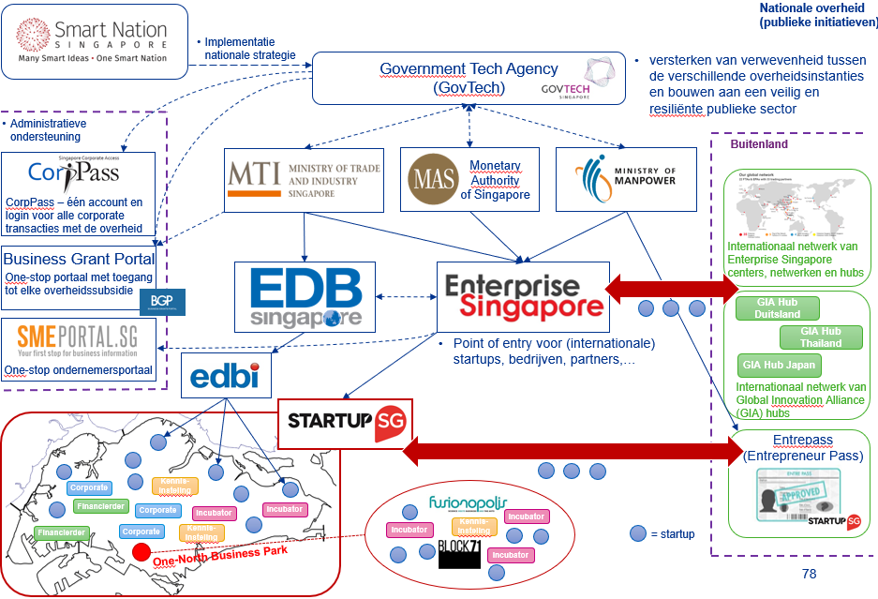

To-Be situatie toekomstige ecosysteem rond incubatoren en acceleratoren in Vlaanderen

6.1 Toekomstgericht profiel van het Vlaamse ecosysteem
Op basis van de belangrijkste bevindingen uit de analyses van zowel de aanbod- als de vraagzijde en de beschrijving van de zes buitenlandse ecosystemen, wordt in dit hoofdstuk gefocust op het gewenst toekomstig ecosysteem voor Vlaanderen. Om dit gewenst toekomstig Vlaams ecosysteem vorm te geven wordt gewerkt rond een aantal principes waaraan dit ecosysteem dient te voldoen. Deze principes vormen als het ware de bouwstenen voor het toekomstig ecosysteem rond innovatief ondernemerschap in Vlaanderen.
De principes zijn ontwikkeld op basis van de huidige situatie en hoe deze naar de toekomst toe zou kunnen verbeteren. Per principe wordt de concrete invulling geformuleerd m.b.t. het toekomstig ecosysteem waarop Vlaanderen in de toekomst kan inzetten. Hierbij werd opnieuw rekening gehouden met de analyses van de vraagzijde, aanbodzijde en de geselecteerde buitenlandse cases.
Deze zes principes werden afgetoetst tijdens een klankbordgroep, bestaande uit vertegenwoordigers vanuit het veld zijnde de overheid (VLAIO, FIT, PMV), geselecteerde incubatoren en acceleratoren, ondernemers en sector- en intermediaire organisaties. Het doel van deze sessie was om deze principes en suggesties af te toetsen met diverse spelers die nauw betrokken zijn bij de werking van het Vlaamse ecosysteem en zo eventuele aanvullingen en nuances aan te brengen.
Tot slot werden de gecombineerde inzichten uit de verschillende analyses en de sessie met de klankbordgroep besproken met VLAIO en FIT tijdens een strategische werksessie om de haalbaarheid en wenselijkheid te bespreken en tot mogelijke beleidsaanbevelingen te komen.
In de rest van dit hoofdstuk (sectie 6.1) worden de verschillende principes kort voorgesteld samen met de belangrijkste bevindingen en conclusies uit de strategische werksessie. Daarna wordt in deel 6.2 een roadmap geschetst waarin de verschillende korte (0-6 maanden), middellange (6-12 maanden) en lange termijn (>1jaar) acties worden opgesomd die de Vlaamse overheid kan ondernemen om het toekomstig ecosysteem in Vlaanderen verder vorm te geven.
Zes principes en drie domeinen
    - In Vlaanderen worden tal van initiatieven ondernomen om startende ondernemingen te begeleiden. Toch lijkt het Vlaamse ecosysteem minder matuur dan verschillende andere buitenlandse ecosystemen (bv. Frankrijk en Nederland). Er zijn zeker voorbeelden van goed werkende begeleidingsinitiatieven, maar in het algemeen zijn er teveel initiatieven, die té versnipperd en concurrentieel zijn en waarvan de kwaliteit niet consistent is doorheen het landschap. Daarnaast loopt Vlaanderen op internationaal vlak voornamelijk achter op het vlak van imago en branding.
    - Om het gewenste toekomstprofiel op te zetten, stellen we voor om, zoals reeds gezegd, rond een aantal principes te werken waaraan dit aangepaste ecosysteem dient te voldoen. Deze principes vormen de bouwstenen van de werksessie met de klankbordgroep en de strategische sessie en zullen nadien ook de bouwstenen vormen van het toekomstig ecosysteem.
    - Deze principes moeten erop gericht zijn om het ecosysteem in Vlaanderen uit te bouwen, te versterken en te internationaliseren. De 6 principes kunnen ondergebracht worden in 3 grote domeinen:
        - Een duidelijke rolafbakening en verdere professionalisering van de werking van incubatoren en acceleratoren binnen het Vlaamse ecosysteem, zodat het toekomstig ecosysteem in staat is startups en scale-ups efficiënter en effectiever te begeleiden.

- Nagaan hoe het Vlaamse ecosysteem zich internationaal kan profileren als startup/scale-up hub. Hier is het belangrijk dat Vlaanderen zich differentieert t.o.v. het buitenland (value proposition voor Vlaanderen), zijn belangrijkste USP’s daarbij in de kijker zet en zich navenant ook goed intern organiseert.

- De rollen van de belangrijkste betrokken Vlaamse overheidsorganen (VLAIO/FIT/PMV) dienen hierbij verder te worden uitgeklaard en afgestemd zodat zij samen richting kunnen geven aan het bredere ecosysteem en samen met de aanwezige actoren kunnen inzetten op de hierboven gemelde punten.
Om de doelstellingen van de vorige slide te concretiseren, worden hieronder de 6 belangrijkste principes, waaraan het toekomstig Vlaamse ecosysteem dient te voldoen, kort voorgesteld binnen 3 domeinen. De belangrijkste conclusies m.b.t. de concrete invulling worden besproken op de volgende slides:
ROL VAN INCUBATOREN EN ACCELERATOREN BINNEN HET VLAAMSE ECOSYSTEEM
      - Principe 1: De focus en positionering van incubatoren en acceleratoren binnen Vlaanderen dient beter te worden afgelijnd.
      - Principe 2: Incubatoren en acceleratoren dienen hun dienstverlening verder te professionaliseren.
INTERNATIONALE PROFILERING VAN HET VLAAMSE ECOSYSTEEM
      - Principe 3: Internationaal dient Vlaanderen een sterkere branding en imago te promoten als innovatieve en ondernemende regio.
      - Principe 4: De internationalisering van startups en scale-ups dient vergemakkelijkt te worden (zowel inbound als outbound).
ALGEMENE ORGANISATIE VAN HET VLAAMSE ECOSYSTEEM
      - Principe 5: Het Vlaamse ecosysteem dient één gemeenschappelijke missie, visie, strategie en cultuur uit te dragen die mede gerealiseerd wordt aan de hand van gemeenschappelijke projecten.
      - Principe 6: Vlaanderen heeft nood aan een aangepast “governance model” en samenwerkingsafspraken ter ondersteuning van het ecosysteem rond startups en scale-ups.

Principe 1: De focus en positionering van incubatoren en acceleratoren binnen Vlaanderen dient beter te worden afgelijnd
Belangrijkste lessen uit analyses vraag- en aanbodzijde
    - Vlaanderen telt als kleine regio een aanzienlijk aantal incubatoren/acceleratoren met een uiteenlopende (sector)focus, die vaak aanbod-gestuurd is.
    - Het aanbod is te versnipperd, te concurrentieel en ondernemers kennen het volledig aanbod niet. Er is echter reeds enige vorm van consolidatie aan de gang en de partners trachten zelf naar samenwerkingen te zoeken.
    - Vele incubatoren bieden een gelijkaardig dienstenpakket aan dat vaak als (te) generalistisch en te vrijblijvend wordt ervaren.
    - Er is een beperkt aantal ‘zuivere specialisten’ aanwezig.
    - Incubatoren en acceleratoren wijzen beperkt door (naar meer gespecialiseerde spelers) in het ecosysteem.
Omschrijving concrete invulling principe 1
- In beide werksessies was er een algemeen consensus dat Vlaanderen gebaat kan zijn met een duidelijk en overzichtelijk ecosysteem waar generalisten en specialisten samenwerken om startups en scale-ups optimaal te begeleiden. Beide categorieën zijn absoluut noodzakelijk om het ecosysteem te doen groeien. Generalisten bieden een meer generieke ondersteuning gericht op algemene ondernemerschapsbevordering, terwijl specialisten zich focussen op een specifiek domein (sector, technologische oplossing , …). Deze domeinen zijn dynamisch en kunnen evolueren met het ecosysteem.
- Het onderscheid tussen generalist en specialist is relevant naar enerzijds externe profilering en positionering toe maar anderzijds ook voor het vereenvoudigen van doorverwijzingen. De dienstverlening, de beschikbare netwerken en vermoedelijk ook de kapitaalbehoeften van de incubator of accelerator dienen op deze positionering afgestemd te zijn.
- Voor wat de netwerken betreft dienen incubatoren en acceleratoren in de toekomst sterker te worden ingebed in het gehele netwerk van dienstverleners en partners (~het bredere ecosysteem).
  - Specialisten beschikken idealiter over sterke gespecialiseerde allianties naar o.a. relevante SOC’s, speerpuntclusters en Vlaio Team bedrijfstrajecten. Daarnaast beschikken zij over sterke (domeinspecifieke) allianties met relevante kennisinstellingen en corporates. Waar nodig zijn zij ook in staat startups en scale-ups binnen hun domein internationaal te connecteren (eventueel via gerichte doorverwijzingen binnen hun eigen netwerk of via FIT).
  - Generalisten beschikken over een ander type allianties die algemener zijn van aard (bv. Vlaio partners ondernemerschap , Vlaio Team bedrijfstrajecten) maar hebben ook een goed zicht op de specialisten waarnaar ze indien nodig ook kunnen doorverwijzen.
- Met het oog op gerichte subsidiëring en het opnemen van I/A in het VLAIO netwerk is het belangrijk dat er voor zowel generalisten als specialisten duidelijke criteria worden gedefinieerd waaraan zou moeten worden voldaan en waaraan ook concrete KPI’s gekoppeld worden. Binnen deze criteria dient er naast het opnemen van een aantal kwaliteitsstandaarden / maturiteitsvereisten ook voldoende aandacht te worden besteed aan de samenwerkingsverbanden van I/A.
- Rol van de overheid: De deelnemers aan de strategische sessie zien een dubbele rol weggelegd voor de overheid die aanleunt bij de rol van ‘actieve begeleider’. Dit houdt in dat de overheid zichzelf voornamelijk ziet als doorverwijzer binnen een netwerk waar incubatoren en acceleratoren in de toekomst deel van uitmaken. Daarnaast kunnen ze ook specialisten en generalisten gericht subsidiëren aan de hand van concrete criteria en minimumvereisten m.b.t. maturiteit, kwaliteit, aangeboden dienstverlening (KPIs) en samenwerkingen.
- Op welke manier er een optimale afstemming kan bekomen worden met het stedelijk beleid dient verder te worden onderzocht en geëvalueerd.

Principe 2: Incubatoren en acceleratoren dienen hun dienstverlening verder te professionaliseren
Belangrijkste lessen uit analyses vraag- en aanbodzijde
    - De kwaliteit van de aangeboden dienstverlening vanuit incubatoren & acceleratoren wordt als te generalistisch en te beperkt ervaren.
    - Incubatoren & acceleratoren in Vlaanderen hebben vaak nog veel kenmerken van een co-working ruimte en het geïntegreerd dienstenpakket is vrij algemeen.
    - De netwerken van de I/A zijn vandaag voor vele I/A nog onvoldoende ontwikkeld, té persoonsgebonden en de resulterende samenwerkingen zijn vaak oppervlakkig.
Omschrijving concrete invulling principe 2
- Ondanks dat bepaalde, meer mature incubatoren en acceleratoren de laatste jaren reeds een professionalisering doormaakten, evolueert het landschap in Vlaanderen aan twee snelheden. Over het algemeen kan gesteld worden dat er binnen Vlaanderen ruimte is voor de professionalisering van de dienstverlening vanuit incubatoren en acceleratoren, zowel bij generalisten als bij specialisten.
- Deze professionalisering dient op twee vlakken te gebeuren; enerzijds op het inhoudelijk vlak en anderzijds op het vlak van werkvormen:
Inhoudelijk zou de dienstverlening van I/A moeten afgestemd zijn op de belangrijkste uitdagingen waar groeibedrijven voor staan:
- Toegang tot kapitaal
- Toegang tot internationale markten
- Toegang tot talent
- Versterken van het leiderschap en de interne organisatie
- Toegang tot kennis, (onderzoek)infrastructuur en technologie
- Netwerkvorming met andere groeiers
  - I/A dienen deze diensten niet allemaal zelf aan te bieden. Zij dienen echter wel over een goed uitgebouwd netwerk te beschikken om deelnemers met bovenstaande noden gericht door te kunnen verwijzen (hierin spelen key accountmanagers een belangrijke rol).
- Op het vlak van werkvormen zouden de volgende zaken kunnen worden doorgevoerd door de incubatoren en acceleratoren:
  - Het definiëren en hanteren van duidelijke toegangs- en selectiecriteria (inclusief het expliciteren van het ambitieniveau van de beoogde van startups en scale-ups).
  - Het aanwijzen van key accountmanagers die proactief mogelijke vragen/problemen detecteert bij zijn ondernemers en dan doorverwijst naar de meest aangewezen partij.
  - Het hanteren van een duidelijk exit strategie. Dit houdt enerzijds in dat vooraf moet worden bepaald wanneer een startup of scale-up de I/A zal verlaten en het traject als afgerond zal worden beschouwd, en anderzijds dat het traject van deelnemers die hun groeiambities niet waarmaken wordt stopgezet. Om deze opvolging te garanderen, zijn tussentijdse evaluaties/rapporteringmomenten aangewezen.
  - Noot: Een ecosysteem waarbinnen er voldoende vraag is naar de diensten van I/A zou het veel eenvoudiger maken om bovenstaande elementen te realiseren.
- Rol van de overheid:
- Met betrekking tot dit principe, ziet de overheid zichzelf voornamelijk als informatieverschaffer. Dit houdt in dat de overheid de aanwezige I/A impliciet kan ‘trainen’ in de kennis die zij hebben van het bestaande netwerk. Door daarnaast het VLAIO netwerk open te stellen, kan de overheid de aanwezige I/A helpen aansluiting te vinden met dit netwerk, zodat zij hun doorverwijsmogelijkheden beter begrijpen en de meest geschikte doorverwijzingspartners kunnen identificeren eerder dan alle diensten zelf aan te bieden.

- De overheid kan eveneens inzetten op het faciliteren van een platform waar incubatoren en acceleratoren uitdagingen en best practices onderling kunnen delen en van elkaar kunnen leren. De concrete interesse in dergelijk platform dient in meer detail te worden onderzocht. Voor het identificeren van best practices vormen internationale netwerken van I/A (bv. GAN) eveneens een meerwaarde.

Principe 3: Internationaal dient Vlaanderen een sterkere branding en imago te promoten als innovatieve en ondernemende regio
Belangrijkste lessen uit analyses vraag- en aanbodzijde
    - Momenteel wordt er vanuit Vlaanderen beperkt gefocust op het (gecoördineerd) internationaal promoten van Vlaanderen als innovatieve en ondernemende regio.
    - Vlaanderen moet als geografische regio concurreren met gevestigde waarden als Nederland en Frankrijk (met een sterke branding en imago), dit maakt de branding en het imago van Vlaanderen des te belangrijker.
Omschrijving concrete invulling principe 3
- In beide werksessies was er een algemeen consensus dat Vlaanderen absoluut aan zijn (internationaal) imago en branding moet werken. Vlaanderen lijkt het best gebaat bij een gelaagde branding en profilering:
- Het Vlaamse niveau dient, als bovenlaag, Vlaanderen als innovatieve en ondernemende regio te promoten op basis van een duidelijke USP en value proposition.

- Op het niveau van de verschillende steden (hubs) is er regionale branding en promotiecampagnes mogelijk, maar het is aangewezen dat de verschillende Vlaamse steden daarnaast meestappen in het overkoepelende Vlaams verhaal en/of hun eigen campagnes op zijn minst complementair positioneren.

- Om dergelijke ‘buy-in’ en voldoende draagvlak te creëren, kan het aangewezen zijn om de verschillende Vlaamse steden hun eigen accenten te laten leggen binnen een overkoepelende branding (cfr. La French Tech). Regio’s kunnen bepaalde focuspunten leggen, maar deze dienen niet onderling of met de Vlaamse branding te concurreren.
- Andere randvoorwaarden om dergelijke branding mogelijk te maken zijn eenvormigheid, een consistente toepassing en voldoende commitment vanuit de Vlaamse overheid om het merk ook internationaal uit te dragen en te promoten.

Principe 4: De internationalisering van startups en scale-ups
dient vergemakkelijkt te worden (zowel inbound als outbound)
Belangrijkste lessen uit analyses vraag- en aanbodzijde
    - Naast de bestaande initiatieven van FIT, bestaan er slechts een beperkt aantal (structurele) programma’s en samenwerkingen (vanuit incubatoren/acceleratoren of vanuit de overheid) om Vlaamse startups en scale-ups naar het buitenland te begeleiden.
    - Er bestaat op Vlaams niveau een beperkte acquisitiestrategie om internationale startups en scale-ups aan te trekken naar Vlaanderen, voornamelijk omdat de randvoorwaarden niet worden ingevuld.
    - Vlaamse incubatoren en acceleratoren zijn, in tegenstelling tot de situatie in het buitenland, niet betrokken bij het (acquisitie)beleid van het internationaliseren van startups en scale-ups.
Omschrijving concrete invulling principe 4
- Voor het helpen internationaliseren van Vlaamse startups en scale-ups (outbound) zijn er rollen weggelegd voor verschillende spelers in deze markt.
- Het buitenlands netwerk van FIT speelt een belangrijke rol hierbij dankzij hun lokale aanwezigheid in verschillende landen. De I/A zouden de reflex dienen te hebben om hun ondernemers naar het buitenlands netwerk van FIT door te verwijzen voor specifieke lokale vragen.

- Daarnaast dienen de I/A zelf een internationaal netwerk op te bouwen van vb. lokale I/A, experten, kapitaalverschaffers enz. zodat ze hun ondernemers vlot kunnen doorverwijzen en internationale kennis en expertise kunnen aanbieden. Hiervoor kunnen ze eventueel ook beroep doen op de dienstverlening van FIT om zo hun eigen internationaal netwerk uit te bouwen (via onder meer bijv. specifieke programma’s tijdens buitenlandse missies).
- Om buitenlandse ondernemingen naar België te halen (inbound), dienen een aantal randvoorwaarden te worden vervuld die een vlotte acquisitie momenteel in de weg staan (soft landingsprogramma, taalwetgeving, eenvoudige visa, aanbieden van contracten en faciliteiten in het Engels, …).
- Momenteel beschikt Vlaanderen nog niet over een specifiek soft landingsprogramma voor startups en scale-ups, terwijl dit in het buitenland wel vaak het geval is (cfr. French Tech Ticket, Start-up Denmark, StartUp Visa Portugal, …). In vele van de buitenlandse visaprogramma’s worden I/A actief betrokken.

- Idealiter wordt soft landing voor innovatieve startups aangeboden als een gecombineerde service vanuit zowel FIT als vanuit incubatoren en acceleratoren. FIT kan hierbij opereren als single desk / aanspreekpunt (‘welcoming team’), terwijl I/A instaan voor de dienstverlening (huisvesting, inhoudelijke begeleiding, …) die wordt aangeboden aan buitenlandse startups en scale-ups. Daarnaast kunnen ook andere actoren betrokken worden waar opportuun.
    - Het lijkt aangewezen dat alle betrokken actoren binnen het acquisitie- en begeleidingstraject worden samengebracht in een soort van task force, zodat hun inspanning gezamenlijk gecoördineerd worden (een rol die bv. FIT zou kunnen vervullen), maar met duidelijke taken voor iedere type actor.
    - Daarnaast dient verder gelobbyd te worden bij de relevante overheidsinstanties om de administratieve druk voor de buitenlands startups en scale-ups te verlichten. Ondertussen dienen de I/A de taak op zich te nemen om de buitenlands startups en scale-ups hier wegwijs in te maken.
- Rol van de Overheid – met namen VLAIO:
    - Indien Vlaanderen besluit bepaalde (gespecialiseerde) I/A financieel te steunen, lijkt het aangewezen dat het beschikken over een voldoende internationaal uitgebouwd netwerk, of het beschikken over buitenlandse allianties, wordt meegenomen als criterium voor het verkrijgen van financiering.
    - Daarnaast werd tijdens de strategische sessie aangehaald dat het eveneens is aangewezen om ook het VLAIO netwerk rond internationalisering verder te optimaliseren en duidelijke richtlijnen op te stellen voor de verschillende partners binnen het netwerk (bv. startups/scale-ups met internationale ambities steeds doorverwijzen naar FIT, …).

Principe 5: Het Vlaamse ecosysteem dient één gemeenschappelijke missie, visie, strategie en cultuur uit te dragen, die mede gerealiseerd wordt aan de hand van gemeenschappelijke projecten
Belangrijkste lessen uit analyses vraag- en aanbodzijde
    - Vlaanderen expliciteert, in tegenstelling tot het buitenland, geen overkoepelende gemeenschappelijke missie, visie en strategie m.b.t. haar ecosysteem.
Omschrijving concrete invulling principe 5
- In beide werksessies was er een algemeen consensus dat Vlaanderen een duidelijk missie, visie en strategie voor het Vlaamse ecosysteem dient uit te bouwen en uit te dragen.
  - Het mag hierbij echter niet de bedoeling zijn om bottom-up accenten volledig uit te sluiten. Het lijkt wenselijk om inspanningen tussen het Vlaamse en regionale niveau te coördineren en zoveel mogelijk te aligneren, vooral met het oog op internationale profilering en branding van Vlaanderen (cfr. principe 4).
  - Indien Vlaanderen ervoor kiest om bepaalde hubs te identificeren/definiëren, lijkt het aangewezen deze te centreren rond bepaalde steden die sterk staan in een bepaald domein, eerder dan om de provincies als een automatische regionale focus te hanteren.
  - Het financieel ondersteunen van de gekozen accenten op Vlaams niveau lijkt aangewezen om deze accenten kracht bij te zetten. Ook in het buitenland zien we dat hier vaak grote budgetten tegenover staan (cfr. Frankrijk, Portugal, Singapore).

Principe 6: Vlaanderen heeft nood aan een aangepast governance model en samenwerkingsafspraken ter ondersteuning van het ecosysteem rond startups en scale-ups
Belangrijkste lessen uit analyses vraag- en aanbodzijde
Bij de buitenlandse ecosysteem zien we vaak een centraal (koepel)orgaan, dat tegemoet komt aan:
    - Beperkt transparantie en onvolledig zicht op de aanwezige spelers
    - Beperkte informatiedeling en ontbreken van een centraal aanspreekpunt
    - Ontbreken van een platform waarop informatie gebundeld en overzichtelijk wordt aangeboden

Omschrijving concrete invulling principe 6
- Een branding die de gezamenlijke inspanningen ter bevordering van innovatie en ondernemerschap vanuit de verschillende overheidsactoren (VLAIO, FIT, PMV) overspant, lijkt een grote meerwaarde voor Vlaanderen als innoverende en ondernemende regio (principe 3). Hiervoor dient naar grote waarschijnlijkheid geen aparte nieuwe entiteit te worden opgericht, maar kunnen de bestaande overheidsactoren in een soort van virtueel team samenwerken.
  - Veel zal hierbij afhangen van de gekozen missie, visie en strategie op Vlaamse niveau.
  - Hierbij moet Vlaanderen bovendien een keuze maken m.b.t. hoe sturend er gewerkt zal worden.
- Er is geen nood, noch ambitie, om op Vlaams niveau een extra structuur en/of nieuwe speler op te richten die zich centraal/overkoepelend gaat positioneren binnen het bestaande Vlaamse ecosysteem. Het is echter belangrijker om de bestaande spelers in het netwerk beter te connecteren en bijkomend inzichten te verschaffen in het bestaande netwerk, eerder dan opnieuw een nieuwe speler op te richten die dan op zijn beurt aansluiting moet vinden met het bestaande netwerk.

6.2 Roadmap
Op basis van de verschillende uitgewerkte principes, werd een roadmap opgemaakt waarin de mogelijke acties worden omschreven die door de verschillende betrokken partijen kunnen opgevolgd worden om het toekomstig ecosysteem, zoal hierboven omschreven, stapsgewijs te kunnen realiseren. Er wordt eveneens een tijdsplanning voor implementatie voorgesteld (korte termijn, middellange termijn of lange termijn) en wie de trekker van een bepaalde actie zou kunnen zijn.
De voorgestelde roadmap kan als inspiratie gebruikt worden en heeft een evolutief karakter.
Op de volgende pagina’s wordt per domein en per principe de verschillende voorgestelde acties met hun respectieve verantwoordelijke (trekker) en de bijhorende indicatie tot timing kort opgesomd.

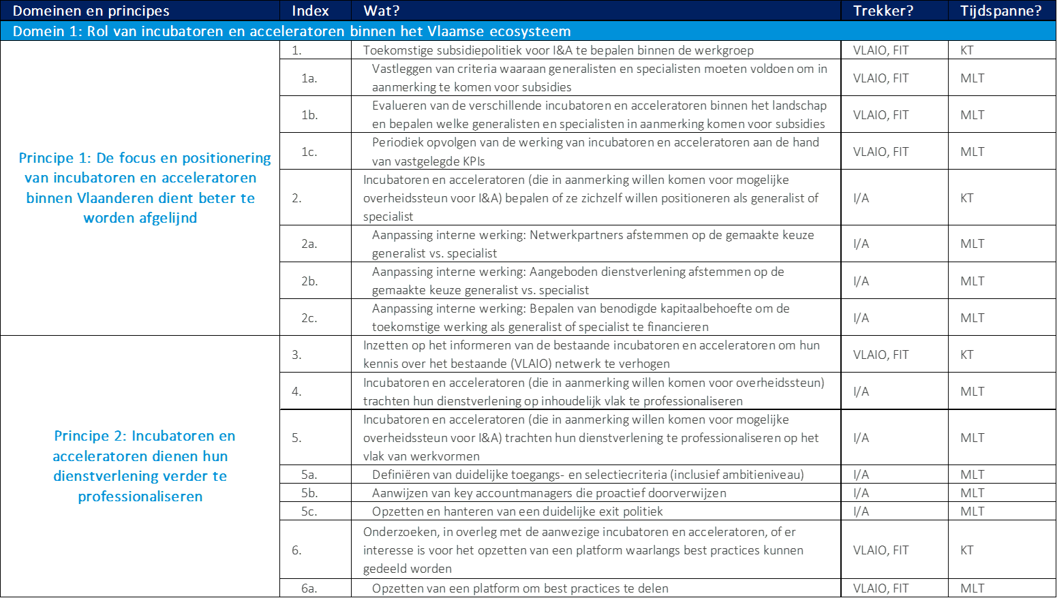
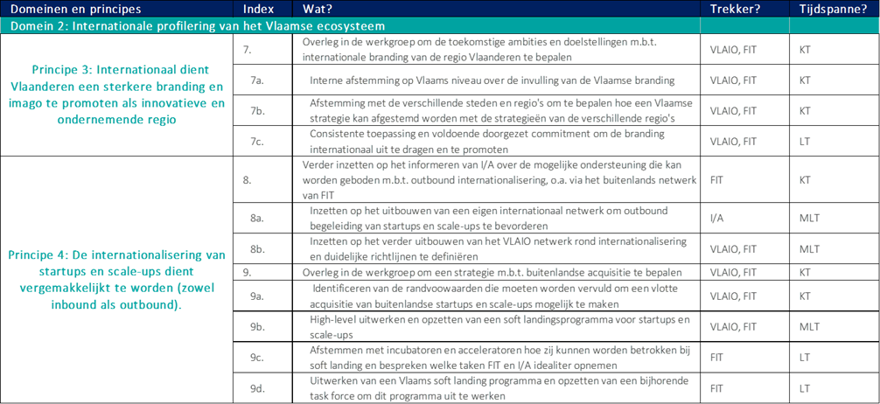

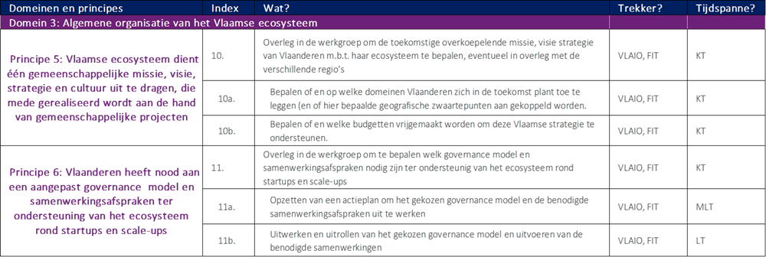

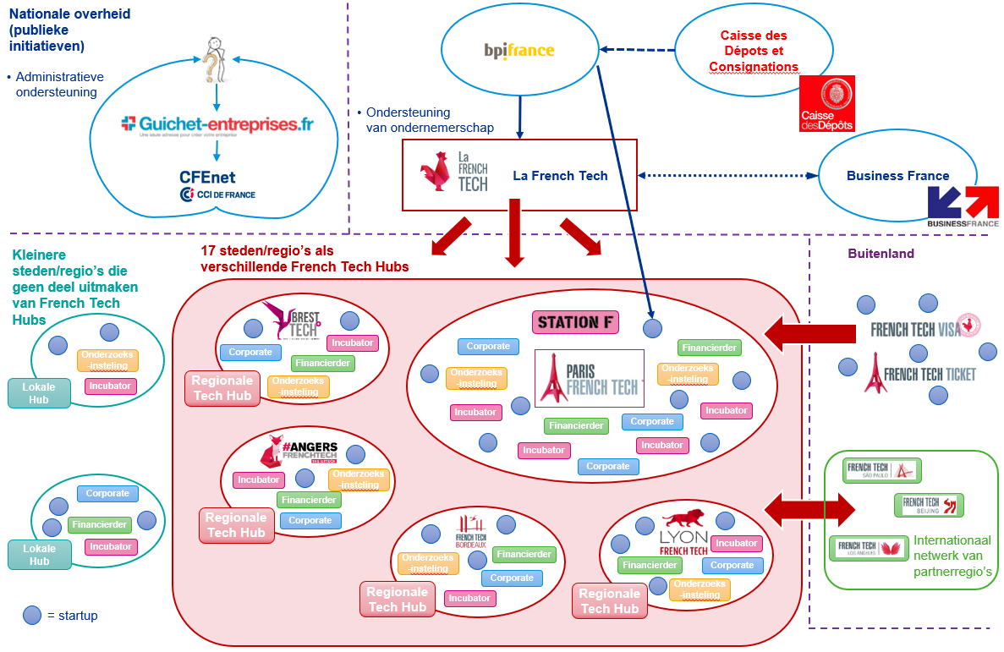
Bijlage 1 Casestudie Frankrijk

Algemene omschrijving van het Franse ecosysteem
Frankrijk profileert zich als de (nieuwe) startup Republiek gebaseerd op dynamische tech hubs en talent ondersteund door een sterke ondernemerschapscultuur
- De overheid neemt een sterke rol aan in het ondersteunen van ondernemerschap
- De president, Emmanuel Macron – verbindt zich ertoe om van Frankrijk een “startupnatie" te maken. Hiertoe heeft hij meer dan 11 miljard dollar toegezegd
- Plan om de aantrekkelijkheid van het Franse startup ecosysteem te verhogen voor buitenlandse startups: 30% van de startups in Parijse incubatoren moet buitenlands zijn
- Het verder ontwikkelen en doen groeien van de bestaande scale-ups is de huidige strategische focus.
- In termen van kosten en tijd is het nu veel toegankelijker om een onderneming te starten in Frankrijk dan in elk ander G20-land o.m. Startup kosten gerelateerd aan infrastructuur zijn sterk gedaald
- Ondernemers, investeerders en getalenteerde individuen profiteren van een startup-georiënteerd milieu dat de groei van hun bedrijf stimuleert en hun internationalisering ondersteunt, dit ecosysteem wordt sterk ondersteund door de overkoepelende, sturende entiteit “La French Tech”.
Overkoepelend orgaan van het Franse ecosysteem - La French Tech
Publiek initiatief en brand dat het Franse startup ecosysteem (ook op internationaal niveau) inhoudelijk stuurt, ondersteunt en promoot. Het is ontstaan uit een gedeelde ambitie: aangedreven door de staat, maar gedragen en gebouwd met alle actoren binnen het Franse startup ecosysteem;
- Sterk gecentraliseerd beleid
- Het initiatief is ontstaan vanuit de nationale overheidsinstanties Caisse des Dépôts (de Franse financiële instelling onder overheidscontrole), Bpifrance (de openbare investeringsbank van Frankrijk) en werkt nauw samen met Business France.
- Coördineren onder de gezamenlijke “French Tech” vlag hun respectievelijke initiatieven ter ondersteuning van startups en ondernemingen:
- Ondersteunen bij de (internationale) groei van Franse startups
- Stimuleren van het Franse Tech ecosysteem rond ondernemerschap
- Toekennen van een sterke gemeenschappelijke identiteit aan Franse startups en verenigen van alle betrokken actoren binnen de digitale sector in Frankrijk
- Op globaal niveau de Franse startup communities en ondernemers ondersteunen en promoten
- Wordt bijgestaan door een klein team (the French Tech Mission) dat nauw samenwerkt met relevante overheidsdepartement: Ministeries van Economie, Financiën en buitenlandse zaken alsook de Franse commissaris-generaal van investeringen
De overheid neemt met La French Tech geen actieve rol aan binnen het landschap, maar ondersteunt de aanwezige spelers binnen het bestaande ecosysteem met als doel initiatieven die door de French Tech leden zijn ontwikkeld verder uit te bouwen en de verdere uitwerking van bestaande ideeën
- Het creëren van een gestructureerd beleid dat gunstig is voor de groei van Franse Startups en scale-ups
- Bijstaan van alle relevante spelers die een rol kunnen spelen in de groei en internationalisatie van startups en scale-ups o.a. entrepreneurs, investeerders, corporates, onderzoeksinstellingen, overheidsinstanties, incubatoren en acceleratoren, co-working ruimtes,…
- Toekennen van investeringsgelden (BPI France en Business France) voor het stimuleren van het toekomstige startup ecosysteem in Franrijk o.m. private acceleratoren, lokale tech hubs, publiciteit in het buitenland,…
- Het creëren van een ondersteunend kader met als doel de samenwerking tussen startups en corporates in Frankrijk te stimuleren
- Het French Tech International Attractiveness Platform werd opgericht om private initiatieven in de verschillende sectoren te ondersteunen met als doel het Franse imago rond innovatie te versterken en extra (internationale) visibiliteit te winnen voor Franse innovatie-initiatieven en het Franse startup ecosysteem
French Tech brand - La French Tech
Het “French Tech” brand wordt tevens toegekend als accreditatie voor Franse steden of regio's die erkend zijn voor hun startup en/of scale-up ecosysteem
- Aan de hand van dit label (Métropole French Tech) worden de succesvolle lokale ecosystemen in de verschillende Franse regio's geïdentificeerd
- De lokale ecosystemen dienen te voldoen aan allerhande criteria o.m.:
- Incubatoren en acceleratoren die ondernemingen in staat stellen zich in de verschillende stadia van hun levenscyclus te ontwikkelen en te groeien
- Ondernemerscultuur en (innovatieve) dynamiek
- Voldoende talent, succesvolle startups en ondernemers
- Startup ondersteunende maatregelen
- Aanwezigheid van substantiële hoeveelheden kapitaal (fondsen, VC’s, BA’s,…)
Regio’s als ankerpunt voor de verschillende lokale ecosystemen (regionaal ontwikkelingsbeleid)
- Binnen de lokale French Tech hubs groot aanbod aan spelers (incubatoren, acceleratoren, financieringsverschaffers,…)
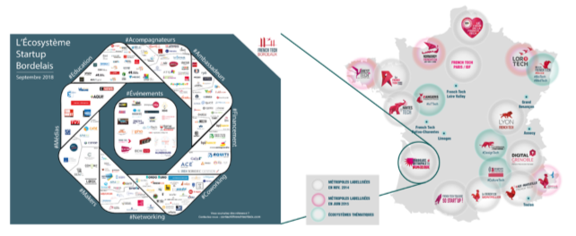
- Occasionele uitbouw van gespecialiseerde regio’s en thematische steden bv. Saint-Étienne (DesignTech, Manufacturing), Angers (IoT), Avignon (CultureTech), Alsace (MedTech,BioTech)

French Tech hubs - La French Tech
Oprichting van French Tech Hubs/communities in grote internationale steden om bruggen te slaan tussen belangrijke internationale innovatiecentra en Frankrijk. Op deze manier wordt een globaal netwerk van French Tech communities (ondernemers, investeerders, corporates,...) opgezet met als doel:
- Creëren van internationale aanspreekpunten om Franse startende ondernemingen die zich daar willen vestigen te stimuleren
- Frankrijk aantrekkelijker maken voor lokale ondernemers en investeerders
- Ondersteunen en faciliteren van Franse startups bij hun internationaal groeitraject
French Tech communities
- Geen fysieke vestiging, faciliteren o.b.v.:
- Officiële online platformen voor het French Tech ecosysteem
- In kaart brengen, verbinden en doorverwijzen van relevante spelers binnen de lokale netwerken
- Online forum waar nieuwkomers en gevestigde ondernemers hun ervaring en kennis kunnen delen

French Tech hubs - La French Tech
Fysieke vestiging, faciliteren o.b.v.:
- Teams van gekwalificeerde Franse Tech Hub medewerkers, aangevuld met industrie-experten en deskundigen
- Leveren diensten op maat om de toegang tot de markt, bedrijfsvoering, groei en ontwikkeling te stroomlijnen o.m. toegang tot financiering, Marketing en sales, Go-To-Market begeleiding,…
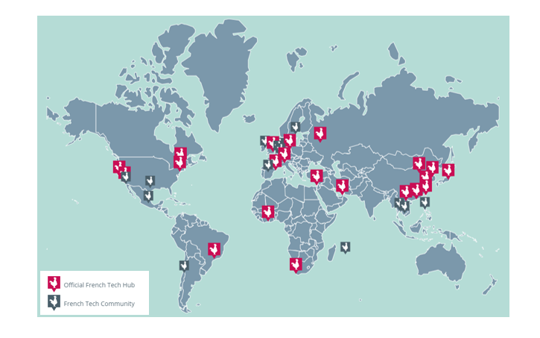
Interactie met het buitenland op vlak van het stimuleren van innovatief ondernemerschap - Business France
Het Franse agentschap voor Internationale Bedrijfsontwikkeling omvat een netwerk van publiek- en private-sectorpartners actief in 70 landen over heel de wereld. Het Agentschap focust voornamelijk op het promoten van Frans talent en ‘made in France’ innovaties via het “La French tech” brand.
- Hierbij legt zich toe op vier hoofdpijlers:
- Bevorderen van Franse export
- Faciliteren van internationale (inkomende) investeringen in Frankrijk door o.m. het promoten van de Franse bedrijven en ondernemingen
- Opzetten van internationale stageprogramma’s in buitenlandse Franse bedrijven - Volontariat International en Entreprises (VIE)
- Bevorderen van het imago van Frankrijk als business- en startup natie
- Versnelt de groei van Franse bedrijven en ondernemingen in het buitenland door middel van gepersonaliseerde diensten, hierdoor kunnen ondernemers zich op een efficiënte manier aanpassen aan internationale markten:
- Opzetten van BTB meetings met potentiële partners
- Lead generation (gerichte doorverwijzingen)
- Strategische introducties
- Coaching en mentoring
- Connecteren van Franse en Amerikaanse VC communities
Aantrekken van buitenlandse innovatieve ondernemers – La French Tech
Op vlak van soft landing bestaan er binnen Frankrijk 2 belangrijke initiatieven die beide kaderen in French Tech
- French Tech Ticket
- French Tech Visa
- Het "French Tech Ticket“ is een soft landing programma waarlangs reeds 93 internationale startups aangetrokken werden met de bedoeling om zich te nestelen binnen het Franse ecosysteem. Het French Tech Ticket wordt georganiseerd als een wedstrijd waarmee buitenlandse startups een plaats binnen het Franse ecosysteem kunnen verwerven. De winnaars krijgen volgend pakket aangeboden:
- Financiering van maximaal €45,000 per ondernemersteam (team 2-3 personen waaronder max. 1 Fransman). Hiertegenover staat geen verlies van equity;
- Verblijfsvergunning voor één jaar;
- Deelname aan een acceleratorprogramma;
- Verblijf van één jaar in één van de 41 ‘partner incubatoren’ in Parijs of 19 ‘partner’ incubatoren elders in het French Tech ecosysteem;
- Soft landing pakket om de relocatie naar Frankrijk te vergemakkelijken.
De incubatoren en acceleratoren die worden geselecteerd als ‘partners’ zijn sterk in het voordeel tegenover andere acceleratoren, aangezien zij degene zijn die de toestroom aan buitenlandse startups en scale-ups via French Tech Tickets kunnen huisvesten.
- Het “French Tech Visa” is een verblijfsvisum dat aangeboden wordt aan buitenlandse oprichters van startups, werknemers van startups of investeerders die plannen startups te financieren. Iedereen die aan de toegangsvoorwaarden voldoet, kan dergelijk visum aanvragen. Het visum heeft de volgende kenmerken:
- Geldig voor 4 jaar, uitbreidbaar naar familieleden en hernieuwbaar
- Geen bijkomende werkvergunning nodig
Naast deze twee initiatieven, zijn er in Frankrijk geen soft landing initiatieven buitenom de brand van French Tech. In tegenstelling tot het ecosysteem in Vlaanderen, zijn er binnen het Franse ecosysteem dus wel duidelijke soft landingsprogramma’s en startup visa opgezet die de acquisitie van internationale startups in de hand werken. Daarnaast zijn incubatoren en acceleratorprogramma’s op een vlotte manier geïntegreerd in deze soft landing, tenminste voor degene die deel uit maken van het French Tech ecosysteem.

Financierings- en investeringslandschap binnen Frankrijk
Vanuit de Franse overheid wordt zeer sterk geïnvesteerd in het ecosysteem rond innovatief ondernemerschap en het internationaal promoten van Frankrijk als innovatieve regio.
- In 2013 werd vanuit de overheid beslist om €215 miljoen in het Franse ecosysteem te investeren, met als doel Frankrijk op de kaart te zetten als Innovatieve regio. Dit geld werd vrijgemaakt in het kader van het programma “Programma d’Investissement d’Avenir (PIA)”.
- Van deze €215 miljoen werd €200 miljoen in het zogenaamde “French Tech Accélération” fonds gestoken.
- Dit fonds wordt uitgebaat in opdracht van de Franse staat en de “Caisse des Dépôts et Consignations (CDC)“ is aangeduid als de operator van dit fonds.
- Dit fonds wordt actief beheerd door BPI France, een dochteronderneming van CDC die verantwoordelijk is voor het financieren van jonge ondernemingen en KMO’s.
- BPI France investeert de middelen in dit fonds in private initiatieven die als doel hebben de groei van Franse innovatieve ondernemingen te versnellen. Het kan hier gaan om incubatoren en acceleratorprogramma’s, maar ook in risicokapitaalfondsen die op hun beurt investeren in ondernemingen.
- De middelen uit dit fonds worden echter nooit rechtstreeks geïnvesteerd in (jonge) innovatieve ondernemingen.
- De overige €15 miljoen werd uitgetrokken voor publiciteit in het buitenland en om het merk ‘La French Tech’ internationaal op de kaart te zetten.
Daarnaast kunnen innovatieve startups binnen Frankrijk ook rechtstreeks beroep doen op verschillende andere bronnen van financiering:
- BPI France investeert rechtstreeks in startende en groeiende ondernemingen en profileert zich als de investeringsbank van Frankrijk. Zij bieden verschillende types ondersteuning aan, waaronder:
- Een startuplening (“Prêt d’amorçage”) geschikt voor kleine innovatieve bedrijven. Deze bedrijven mogen slechts een beperkte omzet hebben, zijn minder dan 5 jaar actief en bieden een innovatieve oplossing aan. BPI France keert in het kader van dit type lening een bedrag uit tussen de €50,000 en €100,000 (of tot €300,000 indien de regio besluit mee te stappen het verhaal).
- Een innovatievoorschot (“Avance Innovation”) dat kan oplopen tot €3 miljoen voor de financiering van R&D of innovatieprojecten met een duidelijke economische finaliteit (~er moet dus zicht zijn op het een concrete industriële ontwikkeling en commercialisatie, geen zuivere R&D). Het bedrag wordt ter beschikbaar gesteld als recupereerbaar voorschot of interestloze lening.
- Diverse subsidies in het kader van French Tech en de soft landing programma’s die binnen French Tech worden aangeboden (cf. infra).
- Daarnaast kunnen ondernemingen zich eveneens wenden tot de klassieke VC fondsen en business angels en beschikt Frankrijk over een goed uitgebouwde crowdfunding markt. Daarnaast kan er uiteraard ook financiering gezocht worden bij andere banken dan BPI France.
Parijse startup hub
Startup ecosysteem Parijs als uithangbord voor het Franse ondernemerschapsklimaat
- Sterk ontwikkelde venture capital industrie: € 5.5 miljard jaarlijks geïnvesteerd
- Europese Leider op vlak van R&D: € 18.58 miljard jaarlijks geïnvesteerd
- Initiatieven met als doel (internationale) ondernemers stimuleren hun business in Frankrijk op te zetten en het promoten van het Franse ecosysteem rond ondernemerschap hebben mee gezorgd voor de recente sterke groei van Parijs als tech Hub bv.:
- Superhub Station F: Grootste business incubator ter wereld, herbergt meer dan 1000 startups
- Viva Tech: Technologie conferentie toegewijd aan innovatie en startups op globaal niveau
- École 42: Aanbod van training en opleiding (programming bootcamp) dat het Franse startup ecosysteem ten goede komt
- Meer dan 40 business incubatoren, 80 coworking ruimten, 20 fab labs, jaarlijkse opstart van om en bij de 1,500 startups, toenemend aantal succesverhalen

Administratieve ondersteuning van ondernemers
Op nationaal niveau voorziet Frankrijk heel wat ondersteuning om binnenlandse starters administratief te begeleiden bij de opstart van hun onderneming.
- “Guichet-entreprises” vormt het centraal ondernemersloket binnen Frankrijk, waar ondernemers via een ‘single stop’ al hun administratieve formaliteiten voor het opstarten van een onderneming (online) kunnen vervullen.
- De opstartdossiers worden administratief gecoördineerd en afgehandeld door “Centres des Formalités des Entreprises”. Deze lokale centra, actief in alle regio’s van Frankrijk handelen binnenkomende dossiers (rechtstreeks of via Guichet-entreprises”) af en treden op als tussenpersoon tussen de ondernemer en de verschillende overheidsinstanties, om zo ondernemers administratief te ontlasten. Deze Centres des Formalités des Entreprises staan eveneens in verbinding met de Franse Kamers van Koophandel (“Chamres de Commere et d’Industrie) en brengen ondernemers waar nodig in contact met de juiste instanties.
- Eens de dossiers afgehandeld zijn, ontvangen ondernemers hun ondernemers- (SIREN/SIRET) en BTW nummer.
Voor buitenlandse starters wordt binnen Frankrijk eveneens ingezet op soft landing (cf. infra).
Naast deze nationale instanties die ondernemers ‘administratief ondersteunen’, zet Frankrijk sterk in op een ecosysteem dat innovatieve startups ondersteunt. Deze ‘inhoudelijke ondersteuning’ wordt aangeboden door diverse instanties onder de brand ‘La French Tech’ (hierna ‘French Tech’, cf. infra). Daarnaast zijn er binnen kleinere regio’s (die niet onder de ‘French Tech’ vallen), eveneens actoren die startups en scale-ups kunnen ondersteunen.
Best practices
- Het Franse ecosysteem is matuur en de verschillende spelers werken goed samen
- De Franse overheid investeert zeer sterk in het Franse ecosysteem, zowel in de aanwezige spelers als in de (internationale) branding
- Duidelijke rolafbakening tussen de verschillende spelers in het ecosysteem
- Goede integratie van incubatoren en acceleratoren in het bredere ecosysteem
- Duidelijke focus van de overheid op bepaalde regio’s en sectoren
- Duidelijk acquisitiebeleid om buitenlandse ondernemingen, ook jonge ondernemingen, naar Frankrijk te halen
- Incubatoren en acceleratoren zijn rechtstreeks betrokken bij soft landing
- BPI France zet als financierder sterk in op ondernemingen in de acceleratiefase via de Innovatievoorschotten
Elementen voor verbetering vatbaar
- Door het sterk gecentraliseerd (overheids)beleid vallen steden/regio’s die geen French Tech label krijgen uit de boot.
- Het Franse ecosysteem is over het algemeen goed gedocumenteerd en visibel naar buiten toe, maar spelers of regio’s die niet onder de ‘French Tech’ brand vallen, zijn naar buiten toe amper zichtbaar. Zo zijn ook de incubatoren die geen partner zijn van French Tech amper zichtbaar binnen het ecosysteem.
- Regio’s die niet onder ‘French Tech’ vallen hebben het, door het ontbreken van soft landing programma’s, veel moeilijker om buitenlandse startups aan te trekken.

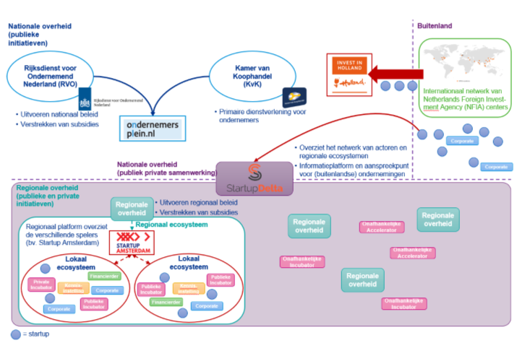
Bijlage 2 Casestudie Nederland

Algemene omschrijving van het Nederlandse ecosysteem
- Gedecentraliseerde kennisclusters op niveau van de regio’s
- Veel initiatieven, financiering en beleidskeuzes m.b.t. Nederlands ondernemerschapsklimaat worden gecoördineerd vanuit regionale overheden
- Subsidies worden op nationaal en regionaal niveau niet afgestemd
- Sterke regionale opdeling van het ecosysteem in kennisclusters
- Regio/locatie vormen ankerpunt voor de uitbouw van lokale ecosystemen, deze zijn vooral gevestigd in de Randstad
- Geen structurele samenwerkingsverbanden tussen de lokale ecosystemen, wel veel verwevenheid tussen de dichte steden bv. regio Utrecht, Delft, Rotterdam Amsterdam als één groot ecosysteem
- Regio’s focussen op bepaalde sectoren: Vb. Utrecht (Health & Life sciences), Greenport Venlo (Agri&Food)
- De sectoren zijn goed op elkaar afgestemd door de vrije markt, niet overheidsgestuurd
- Groot aanbod aan spelers en ondersteunende initiatieven (incubatoren, acceleratoren, kennisinstellingen, financieringsverschaffers,…) binnen elk van de kennisclusters
- Binnen ieder kenniscluster (regionaal ecosysteem)
- Prominente aanwezigheid van Science Parken en kenniscampussen
- Kenniscampussen worden beschouwd als “sub-ecosystemen”
- “Manifeste kennisdragers” (kennisinstellingen, grote bedrijven, onderzoeksinstellingen) die de sub-ecosystemen voorzien van kritische massa vormen het centrum van de campussen
- Lokale (regionale) platformen i.e. innovatiehubs houden zich actief bezig met de samenwerkingsrelaties binnen de regionale ecosystemen (met focus op toegang tot o.a. talent, kapitaal, netwerken, kennis, afzetmarkten)
- Kunnen beschouwd worden als points of entry: Aanspreekpunt voor Nederlandse startups en scale-ups
- Dit zijn lokale platformen die startups en scale-ups begeleiden bij het uitbouwen van hun netwerk en het invullen van hun specifieke noden (bv. Startup Amsterdam)
- Connecteren startups en scale-ups met startup ondersteunende initiatieven i.e. incubatoren, acceleratoren, programma’s aangeboden binnen de regionale ecosystemen
Overkoepelend orgaan van het Nederlandse ecosysteem - StartupDelta
- De innovatiehubs in Nederland zijn op nationaal niveau verbonden via het publiek-privaat samenwerkingsverband StartupDelta = overkoepelend initiatief over de verschillende kennisclusters en regio’s ter vorming van “One Single Hub”
- Geen coördinerende rol
- Vormt als netwerkorgaan het aanspreekpunt voor startende binnenlandse en buitenlandse ondernemers en zorgt ervoor dat startups, investeerders, incubatoren,… binnen het ecosysteem elkaar kunnen vinden en connecteren
- Tracht bestaande concurrentie tussen de verschillende regio’s tegen te gaan en kennisuitwisseling tussen de verschillende hubs te stimuleren door het uitbouwen van één netwerk waarbij samenwerking tussen de verschillende regio’s centraal staat
- Voor internationale startups/scale-ups: ‘National Point of Entry’
- Begeleiden internationale entrepreneurs en innovators bij de opstart en vestiging van een startup of scale-up in Nederland (‘soft landing’)
Rol van incubatoren en acceleratoren binnen het Nederlandse ecosysteem
- Kleine honderd incubatoren in Nederland;
- Zijn vaak gebonden aan technische universiteiten (binnen de regio);
- Incubatoren worden doorgaans opgericht door private organisaties, daarnaast wordt een groot aantal initiatieven opgericht vanuit publieke instellingen bv. (regionale) overheden, regionale ontwikkelingsmaatschappijen, onafhankelijke onderzoeksorganisaties, universiteiten,…
- Focussen zich vooral op de sector en technologieën gekoppeld aan de regio, hierbij is sterke concurrentie aanwezig tussen de verschillende incubatoren
- Enkel indien een traject geen plaats meer kan aanbieden aan een startup zullen de incubatoren doorverwijzen naar andere initiatieven
- Geen structurele samenwerkingen tussen incubatietrajecten vanuit de verschillende regio’s, trajecten worden niet op elkaar afgestemd
- Wel kennis van wat er speelt binnen de verschillende regio’s
- Meeste incubatoren en acceleratoren hebben contacten met buitenlandse instanties
- Netwerk van o.m. buitenlandse klanten en investeerders wordt aangeboden aan de startups samen met de nodige knowhow om in andere landen te kunnen opstarten
- Subsidiëring voor incubatoren zijn de laatste jaren drastisch teruggeschroefd, het is een markt en economie die zelfvoorzienend is de laatste jaren
Initiatieven zijn geografisch redelijk over Nederland verspreid,
- Initiatieven zijn in het algemeen verspreid overheen de provincies, maar het zwaartepunt ligt wel steeds in de steden
- Het merendeel van de startup-initiatieven in de regio’s rond Amsterdam en Eindhoven, maar ook aanwezigheid in provincies met een minder uitgebouwde ecosystemen zoals Zeeland en Drenthe
(Regionale) overheden participeren actief in het landschap van incubatoren en acceleratoren
- Baten trajecten en programma’s uit en gaan startups aanschrijven die innoveren rond een interessante maatschappelijk thematiek (sociaal, duurzaamheid, mobiliteit,…)
- De maatschappelijke thema’s zijn commercieel minder interessant, de samenwerkingen met de overheden bieden belangrijk potentieel voor startups (trajecten tot 200k)
- Startups dienen aanbestedingstraject te doorlopen alvorens ondergebracht te worden in deze overheidstrajecten
- Vb. traject regionale overheid: Startup Amsterdam
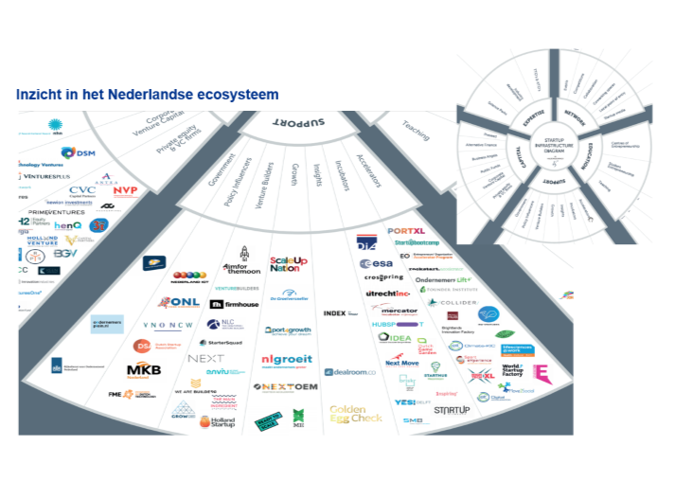
- Vb. traject nationale overheid: Startup in Residence programma (Ministerie van Justitie en Veiligheid)
Bron: www.halbekoenraads.com
Rol van de overheid binnen het Nederlandse ecosysteem
- Belangrijkste overheidsorganen op nationaal niveau binnen het ecosysteem = Rijksdienst Voor Ondernemend Nederland (RVO) en Kamer van koophandel (KvK)
- RVO: Uitvoerend orgaan dat het door het ministerie van Economische Zaken en Klimaat uitgestippelde beleid in de praktijk omzet
- Ondersteunt praktisch ingestelde initiatieven rond ondernemerschap bv. StartupDelta
- Biedt namens de overheid tal van regelingen, programma’s, producten en diensten aan, waaronder: voorlichting en advies, financiële regelingen, wet- en regelgeving, netwerken, hulp bij het vinden van zakenpartners,…
- Verstrekt subsidies aan ondernemers,…
- Bron van informatie voor buitenlandse startups die in Nederland willen opstarten, indien je je als internationale startup wil vestigen in Nederland:
- Samenwerking met een ervaren “facilitator” i.e. business mentor (incubator, accelerator, center voor entrepreneurship, campus,…) vereist
- Rijksdienst voor Ondernemend Nederland (RVO) volgt deze samenwerkingen op en handhaaft de lijst met goedgekeurde business mentoren
- KvK: Primaire dienstverlening voor ondernemers (registreren, informeren en adviseren)
- Inschrijven beginnende bedrijven in handelsregister
- Ondernemers informeren, adviseren en doorverwijzen naar relevante initiatieven
- Zet zich actief in voor startups met o.a. online-informatie, een telefonische Startup Information desk, projecten om mkb’ers te matchen met corporates,…
- Beide overheidsinstanties (RVO en KvK) werken samen aan een gunstig ondernemerschapsklimaat in Nederland:
- Liggen mee aan de basis van StartupDelta, een initiatief dat de verschillende lokale sub-ecosystemen overkoepelt en dé bron van kennis vormt voor (internationale) startups;
- Baten in samenwerking met andere overheidsinstellingen het Ondernemersplein uit: Ondernemers kunnen hier terecht voor alle informatie van de (semi)overheid om slagvaardig te kunnen ondernemen en innoveren;
- Daarnaast komen veel initiatieven, financiering en beleidsvorming rond startups en scale-ups vanuit de regionale overheden. Zij hebben eveneens een belangrijke rol in het stimuleren van de cluster- en campusontwikkelingen opgenomen.
Interactie met het buitenland op vlak van het stimuleren van innovatief ondernemerschap Invest in Holland = Netherlands Foreign Investment Agency (NFIA): focust als one-stop shop op soft landing voor buitenlandse ondernemers en bedrijven die zich wensen te vestigen in Nederland
- Nederlandse startup ecosysteem heeft een zeer sterk imago, hierdoor trekken ze veel buitenlandse ondernemers en bedrijven aan. Deze reputatie wordt o.m. gecreëerd door:
- Sterke werking rond incubatoren en acceleratoren
- Grote dichtheid aan kennisinstellingen, kenniscampussen en hubs (vooral in de Randstad)
- Goed vestigingsklimaat voor ondernemers (bewoonbare steden, snel internet,…)
- Aanzienlijk belastingvoordeel voor buitenlandse (Europese) ondernemers
- Prominente figuren o.m. prins Constantijn profileren zich actief als ambassadeurs voor het Nederlandse ecosysteem, daarnaast worden locaties zoals bv. Johan Cruijff Arena ingezet als centra voor innovatie
- Nederland investeert aanzienlijk in het binnenhalen van grote conferenties: versterken het imago van een regio of stad als centrum voor innovatie bv. Amsterdam Next Web conference, Money 2020,…
- Sterke ondersteuning en begeleiding van buitenlandse ondernemers (StartupDelta, Invest in Holland,…) versterken het imago als internationaal toegankelijk ecosysteem
Best practices
- Kennis en expertise binnen een cluster wordt samengebracht en gecombineerd vanuit verschillende actoren (kennisinstellingen, startups, corporates, investeerders,…)
- De Nederlandse kenniscampussen vormen een sterk en dynamisch ecosysteem dat aansluit bij de technologie of thematiek van de aanwezige kritische massa (kennisinstellingen, onderzoeksinstellingen, grote bedrijven,…) en waarbinnen uitwisseling van kennis en expertise en kruisbestuiving worden gestimuleerd
- (Internationale) startups vinden hun weg via overkoepelend initiatief Startup Delta (national point of entry). naast is er ook per regio een duidelijk aanspreekpunt (local point of entry) dat als lokaal platform in samenwerking met de regionale overheden de aanwezige spelers overziet en startups gericht doorverwijst naar de relevante initiatieven bv. Startup Amsterdam
- Doelgerichte samenwerking en interactie tussen (regionale) overheidsinstanties en ondernemers rond maatschappelijke thema’s a.d.h.v. programma’s bv. Startup in Residence-programma
- Nederlandse boegbeelden zoals Prins Constantijn en Johan Cruijff Arena worden ingezet om het imago van Nederland als innovatieve natie te promoten
- Grote internationale conferenties in Amsterdam (The Next Web, Money 2020,…) promoten Nederland als (internationaal) aantrekkelijk ecosysteem voor ondernemers
- Overkoepelend maar niet-sturend overheidsorgaan StartupDelta verbindt de verschillende regionale ecosystemen en vermijdt o.m. door het promoten van samenwerkingen en kennisdeling onnodige concurrentie tussen de verschillende regio’s. Daarnaast vormt het als one-stop informatieplatform de bron van kennis voor (internationale) ondernemers
- Sterke werking rond incubatoren en acceleratoren wordt o.m. uitgespeeld bij de acquisitie van buitenlandse startups en het promoten van een sterk imago
Elementen voor verbetering vatbaar
- Groot aantal overkoepelende organisaties binnen het ecosysteem. Risico bestaat dat Nederlandse startups het overzicht verliezen?
- Gedecentraliseerd beleid zet aan tot concurrentie, weinig samenwerking tussen de verschillende kennisclusters
- Subsidies worden op nationaal en regionaal niveau niet afgestemd

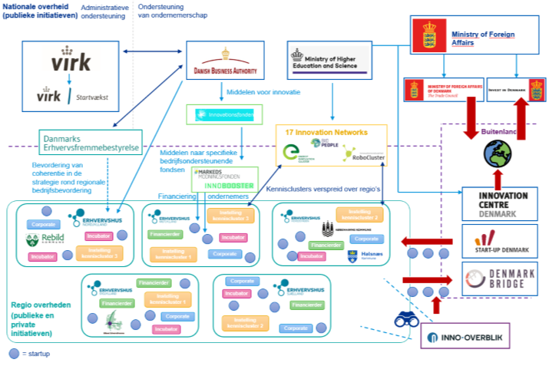
Bijlage 3 Casestudie Denemarken
Algemene omschrijving van het Deense ecosysteem
Denemarken beschikt over een vooraanstaand ecosysteem rond innovatief ondernemerschap dat opgebouwd is uit een groot aantal publieke en private initiatieven ter ondersteuning van Deense ondernemers. Het ecosysteem verbindt startups en scale-ups met o.a. incubatoren en acceleratoren, venture capital fondsen, publieke investeringsfondsen, onderzoekscentra, netwerkorganisaties, …
Enkele succesfactoren van het Deense ecosysteem zijn onder meer het feit dat de overheid transparant is in haar beleid en een sterk wetgevend kader schetst rond bedrijfsvoering. Daarnaast neemt de overheid, zowel op nationaal als regionaal niveau, een sterke rol op in het ondersteunen van ondernemerschap. De belangrijkste initiatieven zullen op de volgende pagina’s worden toegelicht.
Verder beschikt Denemarken over enkele bijkomende troeven:
- Dankzij o.a. een volledig digitale bedrijfsadministratie staat het land gekend om haar geringe bureaucratie, hetgeen ondernemerschap in de hand werkt. Daarnaast komen internationale (EU en EER) burgers vlot in aanmerking om te werken in Denemarken;
- Dankzij investeringen in een goede infrastructuur en openbaar vervoer zijn bedrijven vlot bereikbaar;
- Gratis toegang tot kwalitatief hoogstaand hoger onderwijs zorgt ervoor dat de Deense arbeidsmarkt boordevol inzetbaar talent zit;
Bovenstaande maakt dat het Deense startup ecosysteem een sterke hub vormt voor geavanceerde bedrijven in verschillende sectoren. Zo omvat het enkele van de topclusters van de Europese Unie rond o.m.:
- Life Sciences (Medicon Valley, Scandinavië's grootste life sciences cluster die zich uitstrekt over de regio Hoofdstad Kopenhagen en het zuiden van Zweden)
FinTech en GameTech (dit zijn de meest populaire investeringssectoren)
- CleanTech & Duurzame energie
- ICT, AI,…
Binnen Denemarken vormt Kopenhagen de grootste startup hub van het land (en de tweede grootste van Scandinavië, na Stockholm). Binnen deze startups hub spelen grote Deense bedrijven zoals Zendesk, Unity en Sitecore eveneens een belangrijke rol. Een goede illustratie hiervan is ByFounders (met hoofdkwartier in Kopenhagen), een investeringsfonds waarin 50 succesvolle Scandinavische ondernemers de handen in elkaar slaan om jonge beloftevolle startups en scale-ups financieel en inhoudelijk te ondersteunen.
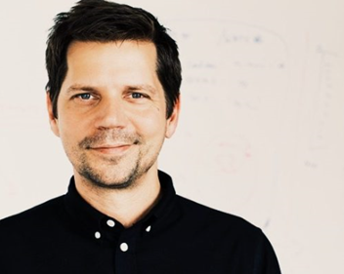

“I’ve always believed that the human edge is the competitive edge, and I’m excited to share my experience with the leaders of some of the most exciting companies in the region”
– Morten Primdahl, Zendesk co-founder
Bron: www.byfounders.vc/collective/
Inzicht in het Deense ecosysteem
Doordat het Deense ecosysteem rond innovatief ondernemerschap bestaat uit meer dan 500 publieke en private initiatieven en organisaties, is het moeilijk voor ondernemers en starters om de meest relevante initiatieven te identificeren. Een organisatie die hieraan tegemoet komt is Inno-Overblik.
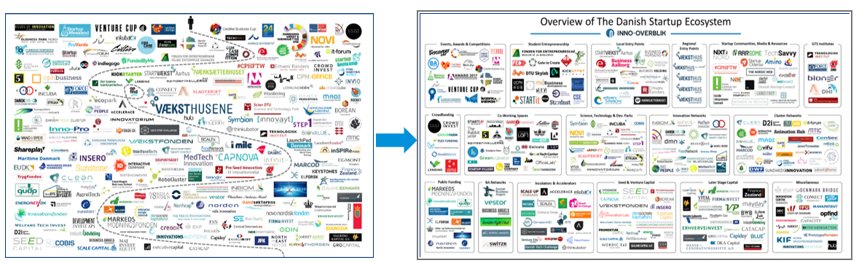
Inno-Overblik is een initiatief dat gefinancierd wordt vanuit publieke als private bronnen. Zo zijn onder meer de Deense overheid (via Innovation Centre Denmark) de Deense Venture Capital Association belangrijke financierders van het project. Het doel van Inno-Overblik is het verschaffen van inzichten aan ondernemingen i.v.m. de verschillende spelers in het ecosysteem. Daarnaast wordt het voor startende ondernemingen op deze manier ook duidelijk tot welke middelen, actoren en financieringsverschaffers zij zich kunnen wenden.
Bron: https://inno-overblik.dk/
Rol van incubatoren en acceleratoren binnen het Deens ecosysteem
Incubatoren en acceleratoren binnen Denemarken zijn voornamelijk privaat gefinancierd en zetten in op het begeleiden van startende ondernemingen in hun groeitraject. Zoals in Vlaanderen zijn er initiatieven die zich voornamelijk richten op het aanbieden van huisvesting (eerder co-working), terwijl andere specifieke gefocuste projecten aanbieden met een duidelijk inhoudelijk dienstenpakket.
Het valt op dat de meeste incubatoren en acceleratoren binnen Denemarken doorgaans gefocust zijn op een specifieke thematiek of sector bv. FinTech, Life Sciences, duurzaamheid, … en dat zij vaak bijhorende gespecialiseerde programma’s aanbieden (vaak ook zonder vaste huisvesting).
Binnen meerdere programma’s spelen gespecialiseerde mentoren een belangrijke rol en vormen zij een belangrijke bouwsteen van het begeleidingstraject. Een goed voorbeeld hiervan is het NOME (Nordic Mentor) netwerk, opgezet vanuit Accelerace (de grootste accelerator in Denemarken) en Novo Nordisk (een Deense Life Sciences multinational). Dit netwerk van mentoren, voornamelijk gespecialiseerd in Life Sciences, is complementair aan de werking van Accelerace en zorgt voor adequate ondersteuning van startups en scale-ups binnen de sector. De mentoren zijn voornamelijk sectorspecialisten met jarenlange ervaring binnen grote bedrijven.
Naast het aanbieden van gespecialiseerde trajecten zijn de incubatoren en acceleratoren in Denemarken veel sterker verweven met kapitaalverstrekkers dan in Vlaanderen het geval is. Ze bieden zelf ook vaker financiering aan als onderdeel van het traject of werken nauw samen met een venture capitalist.
Naast de private initiatieven wordt er vanuit het ‘Ministery van Higher Education and Science’ jaarlijks een budget van €25 miljoen (200 miljoen DKK) geïnvesteerd in vier zogenaamde ‘starterscentra’ (‘Innovative Incubators’). Deze starterscentra zijn generalistisch van aard en verschillen van Vlaamse incubatoren doordat hun primaire focus ligt op het vertrekken van financiering. Zo staan zij in voor het verstrekken van financiering aan zeer jonge ondernemers, die nog niet klaar zijn om geld op te halen bij venture capitalists of ander private equity verstrekkers. Daarnaast bieden zij ook inhoudelijke begeleiding aan en assisteren zij ondernemers bij het uitwerken van een bedrijfsstrategie en het uitbouwen van een ondernemersteam.
De financiële steun die deze starterscentra toekennen verloopt in drie fasen:
- Een som (gemiddeld €20.000) voor het onderzoeken technologische vereisten en marktpotentieel van een project
- Eerste projectfinanciering: Een eerste kapitaalinjectie van maximum €437.500 in de vorm van een lening of equity om het product uit te werken (pré-seed financiering).
- Tweede projectfinanciering: Een tweede kapitaalinjectie voor het verdere uitbouw en ontwikkeling van de onderneming voor een maximaal bedrag van €312.500 (seed financiering) in de vorm van een lening of equity.
Een belangrijke bijkomende voorwaarde om de financiële steun te verkrijgen is dat er per fase, naast de investeringen door het starterscentrum, ook bijkomende private investeerders gevonden worden (co-financiering).
Tot slot wordt er binnen Denemarken gefocust op het stimuleren van scale-ups via een apart overkoepelend programma, nl. ‘Scale-Up Denmark’. Dit initiatief werd opgericht vanuit de 5 Deense regio’s, de Danish Business Authority (DBA) en enkele private investeerders. Daarnaast worden middelen uit het ‘EU Fund for Regional Development’ aangewend binnen dit initiatief.
‘Scale-Up Denmark’ zet in op het aanbieden van acceleratorprogramma’s binnen 12 sectoren waarop jonge ondernemers zich kunnen inschrijven en waar ze voor een beperkte periode begeleid worden. De bedoeling is om scale-ups binnen de geselecteerde sectoren optimaal te ondersteunen bij hun groei door hen te begeleiden bij het vinden van kapitaal, het verwerven relevante sectorexpertise en hen in contact te brengen met belangrijke actoren uit het bredere ecosysteem gerelateerd aan de sector.
Administratieve ondersteuning van ondernemers
Op nationaal niveau voorziet de Deense overheid heel wat ondersteuning om binnenlandse starters administratief te begeleiden en te ontzorgen bij de opstart van hun onderneming. Dankzij het digitale (self) service portaal virk.dk hebben starters (en ondernemers in het algemeen) toegang tot één centraal platform waar ze al hun administratieve formaliteiten kunnen vervullen.
Zo vervullen verschillende onderdelen van het informatieplatfom verschillende behoeften van starters of laten zij toe verschillende administratieve formaliteiten af te handelen:
- Virk Startvaekst
- Short-cut naar uitgebreide en nuttige informatie voor ondernemers en gevestigde ondernemingen met groeipotentieel
- Uitgebaat door Danish Business Authority, gedeeltelijk in samenwerking met de regionale centra voorbedrijfsontwikkeling (Vaeksthus) (cf. infra)
- Virk Register of Foreign Service Providers (RUT)
- Het officiële register van de Deense regering om een buitenlandse dienstverlener aan te melden. Buitenlandse dienstverleners (werknemers en zelfstandigen) die in Denemarken werken, moeten zich in het RUT-register inschrijven.
- Virk Data
- Baat het CVR (Central Business Register) uit, de equivalent van de KBO in België.
- Virk Vaekstguiden
- Overzicht van alle overheidsprogramma's die gericht zijn op het genereren van groei en ontwikkeling van ondernemingen.
- Resultaat van een gezamenlijke inspanning van de Deense staat, de regionale overheden en de EU.
Inhoudelijke begeleiding van startende en gevestigde ondernemers
Naast het ontzorgen en administratief begeleiden van ondernemingen (cf. vorige slide), zet Denemarken ook sterk in op het stimuleren van innovatief ondernemerschap en de groei van Deense ondernemingen. Dit takenpakket valt op nationaal niveau onder de bevoegdheden van de ‘Danish Business Authory (DBA’) (DK: ‘Erhvervsstyrelsen’). Zij zijn ook verantwoordelijk voor het nationaal beleid op vlak van ondernerschapsbevordering.
Een kanttekening bij dit nationale beleid is dat, tot 2018, de Deense regio’s vrij autonoom waren in het bepalen van hun strategie op vlak van innovatie- en ondernemerschapsbevordering. Het is niet de intentie van de Deense overheid om deze autonomie weg te nemen, maar er wordt sinds kort wel ingezet op het nationaal coördineren van de Deense strategie. Hiertoe werk het Deense Bureau voor Bedrijfsontwikkeling (DK: ‘Erhvervsfremmebestyrelse’) opgericht dat vanaf 2019 tot doel heeft “een algemene strategie te formuleren voor de gedecentraliseerde inspanningen rond bedrijfsbevordering. Deze strategie moet antwoorden bieden op lokale en regionale groeiuitdagingen/randvoorwaarden maar moet worden in overeenstemming gebracht worden met relevante strategie op nationaal niveau”.
Om innovatief ondernemerschap te ondersteunen, zet de DBA in een hele reeks ondernemerschap ondersteunende initiatieven, waaronder:
- In coördinatie met regionale en lokale overheden worden de ‘Regional Business Development Centres (‘Erhvervshus’) uitgebaat. Deze centra zetten maximaal in op het stimuleren van ondernemerschap binnen de verschillende Deense regio’s;
- Voorzien van gerichte en adequate financiering voor startups en scale-ups in Denemarken;
- Inzetten op samenwerkingen op supranationaal niveau binnen Europa en tussen de Scandinavische landen;
In de volgende slides zullen bovenstaande punten in meer detail worden toegelicht. Naast deze nationale initiatieven worden er ook op niveau van de regio’s en op niveau van de lokale (stedelijke) overheden initiatieven ondernomen. Ook deze initiatieven zullen worden belicht.
Voor het vertalen van het nationaal beleid en nationale strategie (cf. vorige slide) naar de vijf verschillende regio’s* werkt de DBA samen met de ‘Regional Business Development Centres (RBDC)/Business Houses’ die ook ‘Erhvervshus’ worden genoemd. Sinds 2019 zijn er 6 van deze centra in Denemarken. De regio hoofdstad beschikt naarst het ‘Erhvervshus Hovedstaden’ ook over het een specifiek Business House voor de stad Kopenhagen (‘Kobenhavns Erhvervshus’).
De verschillende ‘Regional Business Development Centres ontvangen werkingsgelden vanuit zowel de nationale als regionale overheden. Zij staan in voor rechtstreekse raadgeving en verlenen expertise aan startups en scale-ups binnen de regio op vlak van:
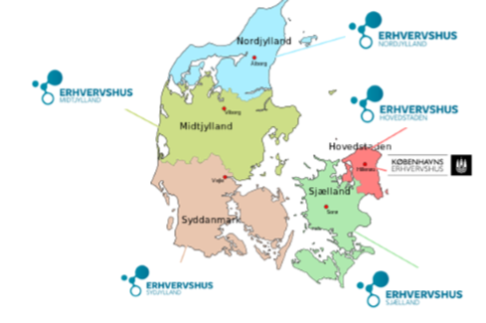
- Export en internationalisering
- Het verwerven van kapitaal en financiering
- Bedrijfsstrategie en -management
- Sales en marketing
- Innovatie en technologie
- Het verwerven van de nodige competenties
om verder te groeien
Deze rechtstreekse raadgeving gebeurt door een eigen team van coaches en is gratis.
Daarnaast beschikt elk RBDC over een sterk regionaal netwerk waarbinnen zij gericht kunnen doorverwijzen naar andere private en publieke organisaties (Private equity, banken, diverse dienstverleners, …).
Naast het rechtstreeks aanbieden van advies en raadgeving aan startups en het doorverwijzen van startups binnen een regionaal netwerk, staan de verschillende Erhvervshus ook in voor het stimuleren van het ondernemersklimaat binnen de regio. In deze hoedanigheid zijn zij eveneens projectbeheerder van projecten die gefinancierd worden met Europese of regionale middelen en die gericht zijn op het uitbouwen van initiatieven ter bevordering van het algemeen ondernemerschapsklimaat. Dit gedeelte van hun werking is ietwat vergelijkbaar met deze van een provinciale ontwikkelingsmaatschappij in Vlaanderen.
Naast de Erhvervshuse (cf. vorige slides) die opgericht zijn vanuit de Danish Business Authority bestaan er diverse lokale business offices die lokaal ondersteuning en dienstverlening aanbieden binnen de 5 belangrijkste Deense regio’s, evenals op het niveau van de verschillende ‘municipalities’ (bv. Halsnaes Kommune, Rebild Kommune, Bimund Erhvervsfremme, …).
Het gaat hier om lokale initiatieven die niet vanuit de nationale overheid ondersteund worden, maar zich profileren als “local entry points” voor plaatselijke ondernemingen om hen wegwijs te maken binnen de verschillende lokale ecosystemen. Zij bieden dienstverlening aan die gericht is op het begeleiden van ondernemers a.d.h.v. informatiemeetings, workshops, één-op-één begeleiding, doorverwijzingen naar relevante (overheids)actoren en private initiatieven en bieden dus voornamelijk een netwerk aan. Ook bieden zij begeleiding aan rond fundamentele kwesties in verband met de opstart, de ontwikkeling en uitbouw van een onderneming.
Daar deze initiatieven niet overkoepelend gecoördineerd worden, kan de dienstverlening verschillen per lokale business office.
Een voorbeeld van dergelijk lokale business office is de ‘Kobenhavns Kommune’. Dit stedelijk initiatief tracht de link te leggentussen het bedrijfsleven en de stad Kopenhagen. Ten eerste biedt het initiatief ondersteunende diensten aan om de opstart en ontwikkeling van een onderneming in Kopenhagen te faciliteren. Daarnaast wordt ook aan informatieverschaffing gedaan rond het runnen van een bedrijf in Kopenhagen (o.a. begeleiding rond regelgeving en voorschriften, informatie rond werven en beheren van (buitenlandse) werknemers, …). Tot slot wordt ook het ‘International House Copenhagen (IHC)’ uitgebaat. Dit stedelijk initiatief biedt ondersteuning bij de werving en het behoud van internationaal talent een bundelt alle publieke en private diensten die zorgen voor de ontvangst en het behoud van internationaal talent in Kopenhagen onder één dak.
Financierings- en investeringslandschap binnen Denemarken
De Deense (en bij uitbreiding Scandinavische) kapitaalmarkt staat op vlak van investeringen in de verschillende startupfasen en het aanbieden zaai- en groeikapitaal relatief sterk in vergelijking met de rest van Europa. De meerderheid van de investeringen gebeuren door private investeerders (o.a. buitenlandse venture capital fondsen) waarbij relatief weinig geld van Scandinavische investeerders komt. Op nationaal niveau voorziet de Deense overheid echter ook financiering via verschillende kanalen. De belangrijkste publieke investeringvehikels zijn ‘Innovationsfonden’ en ‘Vækstfonden’.
- Vækstfonden
- Het Deense groeifonds - het investeringsfonds van de Deense staat;
- Gebruikt overheidsgeld voor leningen, financiering, venture capital aan startups en helpt Deense bedrijven te innoveren, te groeien en nieuwe banen te genereren;
- Nauwe samenwerking met banken en nationale en internationale private investeerders;
- Financieren bedrijven uit alle sectoren;
- Begeleiden startups doorheen elke levensfase van het bedrijf, bij hun internationalisering en zelfs bij een eventuele beursgang op de Deense beurs;
- Investeert in andere investeringsfondsen en doet via die weg aan co-financiering in samenwerking met private financierders die interesse hebben in Deense ondernemingen;
- Betrokken bij Denmark Bridge: Bedrijfsnetwerk dat zich richt op het verbeteren van de toegang van Deense bedrijven tot het kennisnetwerk en kapitaal in Silicon Valley, alsook tot andere hotspots voor innovatie over de hele wereld;
- Het Væktfonden richt zich op ondernemerschap in het algemeen en heeft geen specifieke focus op startups en scale-ups.
Innovationsfonden
- Publiek investeringsfonds met een lage bureaucratie en grote risicobereidheid;
- Verdeelt op jaarlijkse basis financiële middelen over innovatieve ondernemingen die kennis, groei en werkgelegenheid in Denemarken stimuleren en oplossingen trachten te bieden voor belangrijke maatschappelijke uitdagingen a.d.h.v. drie investeringsmaatstaven:
- Maatschappelijke uitdagingen: lange termijn projecten/partnerschappen met een focus op onderzoek, ontwikkeling en/of commercialisering, zowel nationaal als internationaal;
- Innovatie: bedrijven (startups of KMO’s), ondernemers of onderzoekers met innovatie gedreven ontwikkelingsplannen;
- Talent: Studenten, afgestudeerden met ondernemersambities of onderzoekers die een publiek-private onderzoekscarrière willen uitbouwen.
- Investeringen vanuit het fonds vragen geen aandelen of terugbetalingen vanuit de ondernemingen/ondernemers;
- Biedt daarnaast allerhande innovatie- en ondernemerschap ondersteunende programma’s aan.
Op de volgende slides worden twee initiatieven die gefinancierd worden vanuit het ‘Innovationsfondsen’ kort toegelicht door hun relevantie binnen het Deense ecosysteem rond innovatief ondernemerschap.
Een eerste opmerkelijk initiatief vanuit het Innovationsfonden dat extra aandacht verdient, is het ‘Market Development Fund (MDF)’. Dit fonds, opgericht vanuit de DBA, heeft als doel de werkgelegenheid en de export van Denemarken te bevorderen, door het investeren in scale-ups (of gevestigde KMO's) die op korte termijn snel willen groeien via nieuwe innovatieve marktontwikkelingen. Dit fonds keerde zijn laatste investeringsronde uit in 2018. Ondersteunde projecten lopen maximaal tot 2021.
Het 'Market Development Fund' neemt door zijn specifieke focus een unieke positie in binnen het Deense innovatieve ecosysteem, aangezien andere subsidieregelingen vanuit de overheid zich voornamelijk richten op de vroege ontwikkelingsfasen van ondernemingen (R&D). Het 'Market Development Funds' vervult echter de financiële behoefte van ondernemingen die deze R&D- en demonstratiefase reeds voorbij zijn en zich willen richten op het snel in de markt zetten van hun innovatieve oplossing.
De eerste targetgroep van het MDF zijn Deense onderneming (min. 2 werknemers) die financiering aanvragen om te testen of een prototype/concept werkt in een realistische omgeving bij een potentiële klant. Het is de bedoeling het product te testen in deze omgeving, met het oog op het verder uitwerken van het product en de innovatie vervolgens zo snel mogelijk op de markt te krijgen. Om aanspraak te maken op een subsidie, moet het aanvragende bedrijf dus reeds zowel een eerste product hebben als een eerste testklant die het product wilt gebruiken. Om het product 'marktrijp' te maken, worden grotere bedragen vrijgemaakt t.o.v. de typische R&D subsidies. Het project moet gebudgetteerd zijn op minstens 3.000.000 DKK (€400.000), waarvan dan gemiddeld 40-45% gesubsidieerd wordt vanuit het MDF.
Daarnaast zet het 'Market Development Fund' in op het stimuleren van innovatieve overheidsopdrachten. Vaak kunnen overheden via publieke aanbestedingen immers geen innovatieve producten aankopen die hun nut nog niet bewezen hebben (wegens een te groot risico). Dit maakt het moeilijk voor ondernemingen om innovatieve en radicaal nieuwe producten aan de publieke sector te verkopen, ondanks het potentieel dat deze producten bezitten (op vlak van mogelijke besparingen en kwaliteitsverbetering in de openbare diensten).
Als een belangrijk instrument om deze innovatieve overheidsopdrachten mogelijk te maken, investeert het MDF geld in diverse pré-commerciële inkoop (PCP) contracten. Deze instrumenten maken ontwikkelingscontracten mogelijk waarbij de publieke sector de ontwikkeling van een nieuwe technologie koopt om een specifiek probleem op te lossen via een innovatieve oplossing.
Een tweede initiatief vanuit het Innovatiefonden, waarop nog vandaag nog wel kan worden ingeschreven, is ‘InnoBooster’. InnoBooster investeert in ontwikkelingsprojecten van kleine en middelgrote bedrijven met maximaal 250 werknemers (kmo's), ondernemers of ondernemende onderzoekers. Opnieuw richt het fonds zich op ondernemingen die bepaalde innovaties willen commercialiseren en hiervoor middelen nodig hebben (tussen €12.500 en €625.000). Innobooster vraagt opnieuw geen aandelen of terugbetaling van de investering en de administratieve procedure wordt eveneens beperkt gehouden. Aanvragen worden uiteraard wel beoordeeld door een panel van experten.
Interactie met het buitenland op vlak van het stimuleren van innovatief ondernemerschap
Wat de interactie met het buitenland betreft, is de ‘Trade Council’ als onderdeel van het ‘Ministry of Foreign Affairs of Denmark’ verantwoordelijk voor stimuleren van handel en buitenlandse investeringen. De ‘Trade Council’ staat Deense (internationale) ondernemingen bij met het stimuleren van hun export en het opzetten van outward buitenlandse investeringen.
Daarnaast is ‘Invest in Denmark’ een one-stop service en single point of contact voor buitenlandse bedrijven die een bedrijf (of onderzoeksactiviteiten) in Denemarken willen opzetten of uitbreiden. Zij richten zich vooral op mature buitenlandse bedrijven die interesse hebben om zich te vestigen in Denemarken. Zij bieden deze bedrijven volgende diensten aan:
- Gerichte ex ante informatieverschaffing rond de sectoren waar Denemarken sterk in staat (CleanTech, FinTech, Life Sciences, Food, Maritime en Design and Innovation) en benchmarking binnen deze sectoren;
- Informatieverschaffing rond relevante randvoorwaarden om zich succesvol te vestigen binnen het Deense ecosysteem (werking arbeidsmarkt, werking belastingstelsel, …)
- Het aanbieden van een netwerk van potentiële partnerorganisaties, onderzoeksinstellingen, private bedrijven en overheidsinstellingen;
- Aftercare programma’s rond het verder uitbouwen van een onderneming in Denemarken eens de ondernemingen de stap naar Denemarken gezet hebben.
‘Invest in Denmark’ beschikt over een team van adviseurs met een sterke bedrijfseconomische achtergrond en sectorfocus om in zowel binnen- als buitenland potentiële Deense ondernemingen optimaal aan te trekken en verder te begeleiden.

Naast het aantrekken van mature bedrijven via ‘Invest in Denmark’ (cf. vorige slide), zet Denemarken ook sterk in op het aantrekken van jonge internationale startups en scale-ups. Dit gebeurt via ‘Start-up Denmark’, een startup visa dat toelaat om beloftevolle startups naar Denemarken te halen.
Dit startup VISA is steunt op twee belangrijke pijlers:
- Ten eerste komt dit initiatief tot stand door een samenwerking binnen de nationale overheid (samenwerking tussen ‘Ministery of Business and Growth’ en ‘Ministry of Immigration, Intergration and Housing’) en wordt het sterk internationaal gepromoot vanuit de nationale overheid.
- Daarnaast kan een start-up de ganse procedure afwerken binnen een beperkte doorlooptijd van maximaal 10 weken:
- In een eerste stap bestudeert een panel experten de ingediende businessplannen. Binnen de 6 weken vernemen startups of hun businessplan wordt aanvaard.
- Indien het business plan wordt aanvaardt, ontvangen startups een goedkeuringsbrief waarmee ze een werk- en verblijfsvergunning kunnen aanvragen. Deze aanvraag wordt binnen de 4 weken afgehandeld.
- Ondernemers die het applicatieproces succesvol doorlopen, krijgen een werk- en verblijfsvergunning voor 2 jaar en krijgen toegang tot diverse begeleidings- en subsidieschema’s die worden aangeboden door partners van ‘Start-up Denmark’. Zo worden binnenkomende startups wegwijs gemaakt in het Deense ecosysteem en de ondersteuning die de verschillende spelers (acceleratoren, incubatoren, co-working spaces, investeringsfondsen, …) kunnen bieden. Daarnaast krijgen ondernemers ook voordelen op vlak van gezondheidszorg en opleiding, ook voor hun partners en kinderen.
- Een bemerking is dat het visa enkel het de verblijfs-en werk en informatieverschaffing garandeert en aanknopingspunten aanbiedt. Er is geen financiering, noch kantoorruimte binnen een incubator, accelerator e.d. gekoppeld.
Inzetten op kenniscreatie en kennisuitwisseling binnen 17 innovatienetwerken
Denemarken erkent dat kenniscreatie een belangrijke steunpilaar is voor het nationale ecosysteem rond innovatie. Daarom wordt er vanuit het ‘Ministry of Higher Education and Science’ ingezet op 17 zogenaamde ‘Innovation Networks’. Dit zijn nationale thematische innovatieclusters, gericht op een bepaalde thematiek (bv. Environmental Technology) met als doelstelling publiek-private samenwerkingen te stimuleren en kennisuitwisseling promoten tussen kennisinstellingen, onderzoekscentra en bedrijven binnen een bepaalde sector. Op deze manier wordt innovatie en onderzoek binnen het thematische cluster versterkt.
Het Ministry of Higher Education and Science alloceert jaarlijks een bedrag van DKK 190 miljoen (ongeveer €24 miljoen) aan subsidies richting de 17 erkende thematische innovatieclusters, waarmee de helft van de innovatieactiviteiten van het cluster gefinancierd worden. De andere helft moet door private initiatieven binnen het network gefinancierd worden. De financiering wordt o.a. gebruikt om:
- Matchmaking platformen op te zetten en samenwerkingen te stimuleren tussen onderzoekers, publieke instanties, technologische dienstverleners, bedrijven,… binnen een cluster;
- Opzetten van specifieke ontwikkelingsprojecten binnen het professioneel netwerk binnen een cluster;
- Opzetten van conferenties, seminaries en workshops omtrent relevante thema’s;
- Publiceren van thematische informatie, trends, onderzoeksresultaten;
- Opzetten van internationale initiatieven die de werking van het cluster stimuleren;
- Injecteren van risicokapitaal in de vroege, meest risicovolle levensfasen van startende ondernemingen binnen de clusters. Dit gebeurt a.d.h.v. noodzakelijke kapitaalinjecties en leningen, gezien andere (private) investeerders vaak achterblijven in deze fase.
Deze innovatienetwerken vertonen een zekere gelijkenis met de speerpuntclusters in Vlaanderen. Een belangrijke vaststelling is dat deze clusters niet regionaal gebonden zijn en alle relevante spelers over gans Denemarken tracht te verbinden. De financiële commitment vanuit de overheid wordt per jaar toegekend, maar kan verlengd worden.
Internationale samenwerking
Tot slot zet de Deense overheid (via de DBA) sterk in op internationale samenwerkingsverbanden. De DBA coördineert initiatieven die worden gefinancierd via een aantal internationale kaderprogramma's en treedt in dialoog met internationale instellingen om de groeiomstandigheden voor Deense ondernemers te bevorderen via onder andere:
- Enterprise Europe Network
- De Deense tak van het Enterprise Europe Network bestaat uit zes organisaties die praktische bijstand verlenen aan ondernemingen die op zoek zijn naar een zakenpartner in een ander land, of aan ondernemingen die hulp nodig hebben bij het begrijpen van EU-wetgeving en subsidieregelingen.
- COSME
- Het kaderprogramma ‘Concurrentievermogen van Ondernemingen en Kleine en Middelgrote Ondernemingen (COSME), dat loopt van 2014 tot 2020 heeft als belangrijkste doelstelling de concurrentiekracht van KMO’s versterken.
Daarnaast zet Denemarken in op supranationale samenwerkingen met de andere Scandinavische en Baltische staten.
Best practices
- De ‘Danish Business Authority’ stuurt het ecosysteem aan vanuit de nationale overheid en werkt hiervoor vlot samen met de andere overheidsinstanties die het ecosysteem ondersteunen. Een overkoepelende brand bestaat echter niet. Sinds 2019 wordt wel sterker ingezet op het nationaal coördineren van de strategie ter bevordering van innovatie en ondernemerschap via ‘Danmarks Erhvervsfremmebestyrelse’.
- Denemarken biedt een overzichtelijk centraal platform waar alle administratieve informatie rond ondernemerschap wordt gegroepeerd.
- Binnen het Deense ecosysteem bestaan generalisten en specialisten naast elkaar. De gespecialiseerde dienstverlening legt een sterke focus op mentorships.
- Denemarken heeft een lage drempel om financiering te verkrijgen via het sterk ontwikkelde private investeringslandschap:
- Incubatoren en acceleratoren bieden frequenter dan in Vlaanderen zelf financiering aan of werken samen met een venture capitalist.
- Er is binnen het Deense ecosysteem voldoende financiering beschikbaar die zich specifiek richt op het commercialiseren van innovaties (MDF, InnoBooster). Dit is bijzonder nuttig voor scale-ups met grotere kapitaalbehoeften.
- Daarnaast investeert de overheid ook sterk in het ecosysteem, vaak via co-financiering met private partners.
- Een duidelijk inzicht in het ecosysteem dankzij initiatieven als Inno-Overblik.
- Er wordt ingezet op zowel het begeleiden van Deense ondernemingen naar het buitenland als op acquisitie van buitenlandse innovatieve ondernemingen. De administratieve ondersteuning van beide is goed uitgewerkt.
Elementen voor verbetering vatbaar
- Duplicatie in initiatieven: Er is zowel top-down (via de Erhvervshuse) als bottom-up (via de lokale business offices) inmenging in de verschillende regio’s, vaak met verschillende organisaties die een gelijkaardige dienstverlening aanbieden.
- Geen duidelijke zwaartepuntvorming. De focuspunten van de Innovatienetwerken niet in geheel in lijn met deze van de verschillende regionale en lokale initiatieven. Daarnaast hebben de Innovatienetwerken een duidelijke focus die er binnen de regionale initiatieven vaak niet is. Ook de sectoren waarop Denemarken inzet via Scale-up Denmark liggen niet volledig in lijn.
- Er wordt er op zeer veel verschillende sectoren gefocust, zeker binnen een eerder klein land als Denemarken.

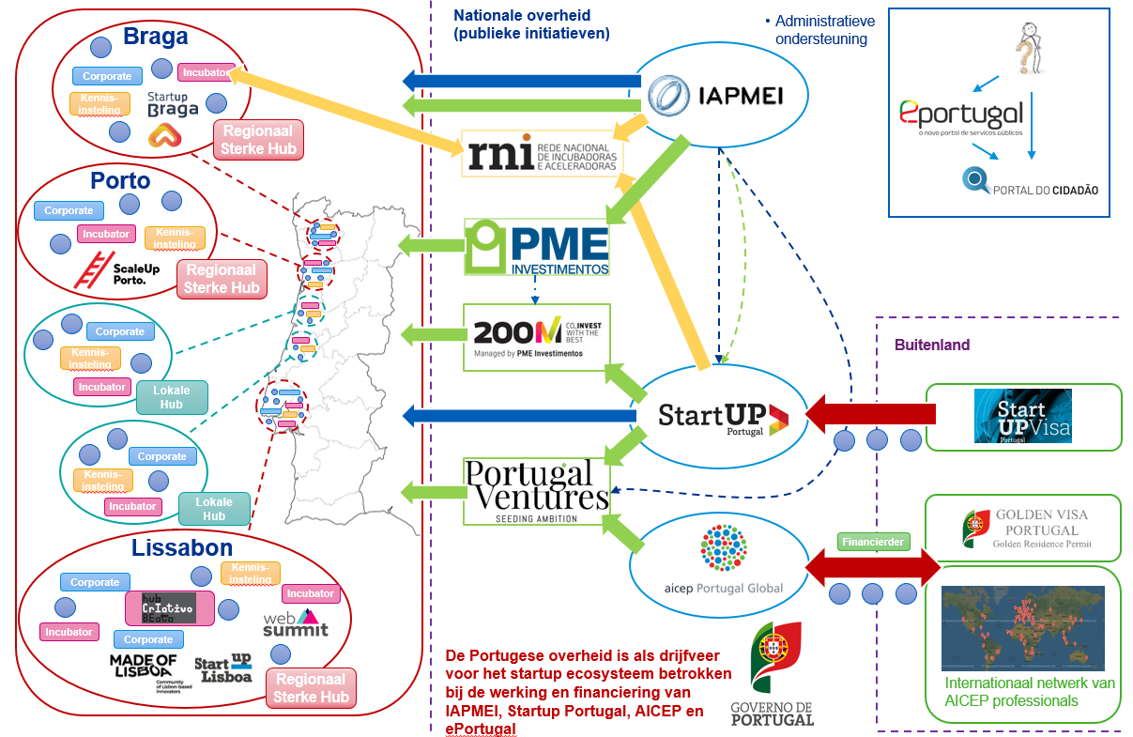
Bijlage 4 Casestudie Portugal
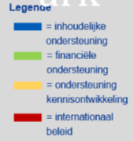

Algemene omschrijving van het Portugese ecosysteem
- Hoewel er slechts sinds enkele jaren vanuit de overheid wordt ingezet op het ontwikkelen van een strategie omtrent ondernemerschap en het Portugese startup ecosysteem nog vrij jong is, vertoont het landschap een zeer sterke groei en ontwikkeling. Zo wordt het Portugese ecosysteem voor ondernemerschap onder meer gekenmerkt door:
- Een groot aantal ondersteunende initiatieven en programma’s zowel op nationaal (Startup Portugal, Portugal Global,…) als regionaal (Startup Lissabon, Scale-up Porto, Startup Braga,…) niveau.
- Een ruim aanbod van meer dan 150 incubatoren en acceleratoren.
- Een groeiend aantal ondersteunende initiatieven met internationale oorsprong die zich in Portugal vestigen.
- Hoewel het investeringslandschap nog relatief beperkt is en voornamelijk gestuurd door de Portugese overheid, richten steeds meer (buitenlandse) investeerders zich op het Portugese ecosysteem.
- De meest veelbelovende industrieën binnen het Portugese startup ecosysteem zijn gefocust op technologie. Zo vormen IT en software development de meest prominente sector binnen Portugal, ook Cleantech & Industrial, Consumer & Web en Bio-nano MedTech zijn sterk vertegenwoordigd en kennen een sterke groei.
Rol van de overheid binnen het Portugese ecosysteem
- De Portugese overheid neemt een actieve rol aan binnen het landschap, zo ligt het aan de basis van de overkoepelende strategie rond ondernemerschap op nationaal (Startup Portugal) en internationaal niveau (Portugal Global).
- De Portugese overheid heeft sterk ingezet op het creëren van een sterk ondernemerschapsklimaat met als doel zich te profileren als Europa’s meest startup-vriendelijk land, o.m. door het incentiveren van startups en ondernemers a.d.h.v. belastingvoordelen, visa programma’s, verminderde bureaucratie,… Enkele voorbeelden zijn:
- Investeringen tot € 5M genieten een belastingaftrek van 20%, wat betekent dat het belastingtarief voor startende ondernemingen kan dalen tot 7,5%.
- Visa programma’s zoals het Portugal StartUp Visa programma en Golden Visa Programma stimuleren buitenlandse ondernemers om zich te vestigen in het portugese ecosysteem.
- Digitale self-service portaal Portal do Cidadão, laat ondernemers toe zelf een bedrijf aan te maken samen met alle formaliteiten die daarmee gepaard gaan.
- Binnen het kapitaallandschap speelt de Portugese overheid als meest actieve venture capital groep in Portugal een belangrijke stimulerende en accelererende rol. Het overheidsgestuurde orgaan Portugal Ventures heeft € 450 M ter beschikking dat voornamelijk wordt ingezet op innovatieve tech bedrijven en startups.
- De overheid heeft zich sterk geëngageerd om events op te zetten gericht aan ondernemerschap, innovatie en technologie. Zo heeft het geïnvesteerd om het befaamde Web-Summit event in 2015 van Dublin naar Lissabon te halen.
- Het overheidsbeleid heeft ook op regionaal niveau een grote impact. Zo werden regionale ondernemerschapsbevorderende initiatieven opgezet door de nationale en regionale overheid o.a.
- Made of Lisboa (een online gids en platform voor de ondernemersgemeenschap in Lissabon)
- Startup Lisboa (een vereniging zonder winstoogmerk die nieuwe bedrijven ondersteunt) opgericht i
- ScaleUp Porto (een koepelorganisatie voor alle startups en ondersteunende initiatieven regio Porto)
Rol van incubatoren en acceleratoren binnen het Portugese ecosysteem
- Over het algemeen wordt verwacht dat de Portugese incubatoren en acceleratoren zich meer zullen specialiseren richting een specifieke sector of thematiek. De toename van dergelijke initiatieven creëert potentieel voor de ontwikkeling van industrieën gerelateerd aan deze sectoren en thema’s.
- Steeds meer corporates proberen zich te engageren in het startup ecosysteem door eigen accelerator initiatieven op te zetten. Op deze manier vullen de bedrijven hun innovatienoden in en kunnen de startups gebruik maken van de expertise en het bedrijfsnetwerk van de corporate (bv. Vodafone Power Lab in Lissabon en Porto).
- Op regionaal niveau worden de incubatoren en acceleratoren binnen een bepaalde regio ondersteund door de lokale overheden/steden.

Algemene omschrijving van het Portugese ecosysteem
Lissabon wordt uitgespeeld als belangrijkste startuphub en ecosysteem van Portugal: Ondernemers van over de hele wereld kiezen ervoor zich te vestigen in Lissabon en deel uit te maken van een dynamisch ecosysteem met talrijke initiatieven:
- Events en conferenties o.a. Web Summit Lisbon en Lisbon Investment Summit
- Incubatoren, acceleratoren, acceleratorprogramma’s, coworking spaces,… met als blikvangers:
- Startup Lisboa, historische incubator en startup community in Lissabon
- Historische co-working space en accelerator Beta-i, is de laatste jaren verdriedubbeld in grootte en heeft een groot aandeel in de ondernemersboost van Lissabon
- De oprichting van startup megacampus/incubator Beato Creative Hub die met 35,000 m2 vergelijkbaar is aan het Parijse Station F
- De meest gevestigde technologiebedrijven bieden kennisdeling en best practices aan die essentieel zijn voor het succes van Lissabon als technologie Hub
- Naast Lissabon bestaan er nog sterk uitgebouwde en dynamische startup ecosystemen o.m. Braga en Porto. Verder ontwikkelen steeds meer nieuwe stadsregio’s zich tot relevante ecosystemen. Deze kleinere hubs ontstaan rond steden met gerenommeerde universiteiten bv. Brage, Coimbra, Aveiro,…
- Deze ontwikkelingen lokaliseren zich bijna uitsluitend in het westen van Portugal waar er beduidend meer opportuniteiten zijn voor ondernemers, het gros van een (jongere) populatie gevestigd is, aanwezigheid van meer kennisinstellingen, meer jobs ter beschikking,… In het oosten is er bijgevolg nauwelijks startup activiteit.
- Bijna een derde van de startups in Portugal zijn gevestigd in het noordwesten van het land.
Dankzij de talrijke initiatieven en maatregelen vanuit de overheid (zowel op nationaal als regionaal niveau), vormt het Portugese ecosysteem op basis van de ruime poel aan hooggekwalificeerd tech talent, het gunstige klimaat voor bedrijfsvoering, lage huurprijzen, gunstige fiscale basis en visa programma’s een zeer aantrekkelijk ecosysteem voor o.a.:
- Een recordaantal (tech)bedrijven (Google, Volkswagen, Zalando, Mercedes, BNP Paribas,…) die hun software en digitale platformen in Portugal willen ontwikkelen dankzij de hoge kwaliteit en lage kost van tech diensten en arbeiders.
- Steeds meer buitenlandse investeerders (bv. Seedrs) worden tot Portugal aangetrokken.
- Een groot deel van de belangrijkste Portugese investeerders ondersteunen ook het bredere ecosysteem door mentorship en toegang tot hun netwerken aan te bieden (talent, acces to market,…).
Rol van kennisinstellingen binnen het Portugese ecosysteem
Het onderwijssysteem in Portugal voedt de tech scene van het land met jong hooggekwalificeerd talent. De Portugese universiteiten (Porto, Lisbon, Coimbra, Braga, Aveiro,…) hebben een bijzonder sterke focus op hightechvaardigheden. Studenten hebben tevens de keuze uit een reeks opleidingen die specifiek gericht zijn op ondernemerschap en innovatie.
- Wetenschaps- en technologieparken vestigen zich in de buurt van deze universiteiten en bieden meerwaarde in de vorm van infrastructuur (gebouwen, faciliteiten,…) alsook sociale dynamieken en de netwerken tussen universiteiten, bedrijven en startups.
- De community binnen deze wetenschapsparken en de nabijheid van de verschillende partners creëert een gunstig klimaat waarin kennis en expertise vlot te verkrijgen zijn voor startups en scale-ups.
- Het gros van de Portugese wetenschapsparken biedt tevens een breed scala aan bedrijfsondersteunende diensten aan startende en groeiende bedrijven (co-working spaces, business incubatie diensten, ondersteunende diensten i.v.m. intellectual property, product development,…).
- Technology and Knowledge Transfer Offices (TTO’s) die vaak gelinkt zijn aan de universiteiten zorgen ervoor dat de inzichten en kennis die ontwikkeld wordt binnen de onderzoeksdomeinen toegankelijk worden gemaakt voor (gevestigde) bedrijven door middel van het samenbrengen en ontwikkelen van programma’s die de links tussen de academische wereld en de industrie versterken.
Begeleiding van startende ondernemers - Startup Portugal
In 2016 ontwikkelde de Portugese overheid een publieke strategie voor ondernemersschapsstimulering op (inter)nationaal niveau door Startup Portugal te lanceren met als doel het Portugese ecosysteem voor ondernemerschap te stimuleren en buitenlandse ondernemers aan te trekken. Binnen deze visie wordt sterk geïnvesteerd in een programma om Portugal en alle facetten van het ondernemen te ontwikkelen zodat het zich kan profileren als één van de meest dynamische ondernemerschaps-ecosystemen met als voornaamste doelstellingen:
- Het opzetten van een ondernemerschapsklimaat op (inter)nationaal niveau
- Het aantrekken van binnenlandse en buitenlandse investeerders (in startups en scale-ups)
- Het co-financieren van startups, vooral in de ideeënfase
- Het promoten en accelereren van instap en ontwikkeling van Portugese startups in internationale markten.
- Het implementeren van overheidsmaatregelen die ondernemerschap ondersteunen.
- Het fungeren als medium tussen overheid, ondernemers en incubatoren/acceleratoren
Om deze doelstellingen in te vullen werden tal van initiatieven en maatregelen opgezet waarmee de overheid zich sterk positioneert binnen het startup ecosysteem. In volgende slides worden enkele belangrijke initiatieven toegelicht die kaderen binnen de drie hoofddomeinen van Startup Portugal nl.:
- Creëren en ondersteunen van het nationale ecosysteem
- Aantrekken van nationale en internationale investeerders
- (Internationale) promotie van Portugese startups en Portugal als startup ecosysteem

- Creëren en ondersteunen van het nationale ecosysteem
- Startup Portugal ligt aan de basis van het Nationaal Netwerk van Incubatoren (RNI). Met als doel bij te dragen tot het vergroten van de competentie en de kwaliteit van de Portugese incubatoren en de dienstverlening aan ondernemers, verbindt het initiatief meer dan 120 incubatoren, acceleratoren, Fablabs en co-working spaces overheen heel Portugal. De visie van RNI bestaat erin elke startup, ongeacht de locatie, toegang te geven tot dezelfde diensten en faciliteiten die in de grote stedelijke centra beschikbaar zijn. Hiertoe heeft het initiatief als voornaamste doelstellingen:
- Bevorderen van samenwerkingen en uitwisseling van infrastructuur/know-how tussen de verschillende incubatoren
- Bevorderen van professionalisme en competitiviteit van de incubatoren
- Stimuleren van connecties met netwerken van mentoren en investeerders
- Promoten van training en opleiding voor ondernemers en managers
- De incubatoren en dienstverleners die in aanmerking komen voor het Netwerk worden geanalyseerd en gecertificeerd door IAPMEI (cf. verdere slides)
- De leden van het National Network of incubators (RNI) worden betrokken bij verscheidene programma’s aangeboden door Startup Portugal, bv.:
- Incubation Voucher om startups te ondersteunen bij hun eerste uitgaven bv. Incubatoren of professioneel advies voor accountancy of marketing. Jonge bedrijven kunnen de voucher ter waarde van € 5000 inzetten in één van de 135 gecertificeerde Portugese business incubatoren van het National Network of incubators (RNI).
- StartUp Visa programma (cf. verdere slides)
- Daarnaast biedt Startup Portugal tal van ondernemerschapsondersteunende programma’s aan waaronder:
- De Startup Voucher dat ondersteuning biedt bij ondernemersprojecten in de ideeënfase in de vorm van een subsidie ± € 700 per maand die een jaar lang wordt toegekend aan ondernemers alsook mentoring voor de ontwikkeling en uitwerking van projecten.
- Verder biedt Startup Portugal met het StartUp Momentum programma recent afgestudeerde studenten en senior studenten afkomstig uit het hoger onderwijs met ambities om een startup op te zetten ondersteuning aan in de vorm van maandelijkse subsidies, gratis huisvesting, incubatietrajecten,…
- …

- Aantrekken van nationale en internationale investeerders
- Portugal Ventures is een publieke venture capital organisatie met een focus op innovatieve, wetenschappelijke en technologie gebaseerde bedrijven. Het fonds fungeert o.m. als:
- Partner voor co-investeringen in Portugese startups
- Verschaffer van know-how en kapitaal voor ondernemers die wensen te groeien in internationale markten
- 200M is een co-investeringsfonds uitgebaat door de publieke organisatie PME Investimentos (cf. verdere slides) dat gereguleerd wordt door de Bank of Portugal. Het matching fonds ontwikkelt instrumenten voor innovatieve bedrijfsfinanciering met als doel co-investeringen zowel met nationale als internationale co-investeerders in sterk groeiende Portugese startups te stimuleren. Hierbij biedt het fonds startups:
- Toegang tot technische, commerciële en marktexpertise
- Snellere groei en innovatie
- Ontwikkeling van betere internationaliseringsstrategieën

- (Internationale) promotie van Portugese startups en Portugal als startup ecosysteem
- Startup Portugal zet internationale missies op om ondernemers visibiliteit en netwerken aan te bieden op buitenlandse markten.
- Startup Portugal Ambassadors Mission (S.P.A.M.) is een programma dat ontworpen is om het Portugese startup ecosysteem over de hele wereld bekend te maken en te promoten a.d.h.v. Portugese bedrijfs- en wetenschapcommunities die internationale rollen vervullen en werkzaam zijn in het buitenland.
- Het Portugal StartUp Visa programma heeft als doel het Portugese innovatie-ecosysteem te versterken en Portugal op de kaart te zetten als een open land voor ondernemerschap. Het is een verblijfsvisum voor ondernemers, met als doel investeringen, talent en innovatie naar Portugal aan te trekken. Hierbij worden o.m. incubatoren en acceleratoren van het National Network of incubators (RNI) ter beschikken van de ondernemers gesteld:
- De incubatoren en acceleratoren van het RNI werden gecertificeerd (door IAPMEI cf. verdere slides) om buitenlandse ondernemers onder te brengen en te ondersteunen bij de intrede en groei van hun technologie-gebaseerde bedrijven in Portugal.
Startup Portugal+ Programma
Naast deze initiatieven werd in 2018 het Startup Portugal+ Programma door de overheid opgezet om de huidige strategie kracht bij te zetten. Hiertoe werden naast de consolidatie van een 5-tal maatregelen van het initiële Startup Portugal programma, 20 nieuwe initiatieven gelanceerd met als doel Portugees ondernemerschap verder te stimuleren, promoten en ondersteunen, zowel binnen Portugal als internationaal.
IAPMEI - Agentschap voor Concurrentievermogen en Innovatie
IAPMEI is een overheidsorgaan met als taak de competitiviteit en groei van Portugese bedrijven te versterken die onder het ministerie van Economische Zaken vallen. Daarnaast biedt het ondersteuning bij ontwerp, implementatie en evaluatie van het beleid en strategieën die gericht zijn op de versterking van innovatie, ondernemerschap en bedrijfsinvesteringen in Portugal met een focus op KMO’s. Zo legt het overheidsorgaan zich binnen het kader van het Portugal 2020 Financing Program inhoudelijk en financieel toe op 3 grote focusdomeinen nl.:
- R&D: Totstandbrenging van nieuwe kennis d.m.v. het versterken van de R&D inspanningen alsook het promoten en bevorderen van de relaties tussen (gevestigde) bedrijven en wetenschappelijke instellingen.
- Innovatie en ondernemerschap: Promoten van kwalitatief ondernemerschap door het bevorderen van investeringen in (productieve) innovatie en het uitbreiden van activiteiten met hoog technologische inhoud of internationale dynamieken.
- Kwalificatie en internationalisatie van KMO’s: Versterken van de competitiviteit van KMO’s, vergroten van hun productiviteit en het opzetten van een actieve aanwezigheid van Portugese KMO’s in de globale markt.
Verder is IAPMEI als structurele partner, financieringsverschaffer en dienstverlener betrokken bij het stimuleren van ondernemerschap a.d.h.v. initiatieven en samenwerkingen waaronder:
- Structurele partner van Startup Portugal voor Startup Voucher en Startup Visa programma’s
- Verantwoordelijk voor de analyse, selectie en certificatie van de incubatoren en acceleratoren die zich aanbieden om aan te sluiten tot het National Network of Incubators (RNI) en op die manier:
- Binnen het Startup Voucher programma binnenlandse ondernemers begeleiden bij de opstart en groei van hun onderneming
- Binnen het Startup Visa programma buitenlandse ondernemers begeleiden bij hun intrede en groei in Portugal
- Verstrekken van de subsidies gekoppeld aan deze programma’s
- Structurele partner en kapitaalverschaffer van o.m. PME Investimentos (200M), Portugal Ventures,…
- PME Investimentos is een overheidsgestuurde beleggingsmaatschappij en kapitaalverschaffer onder toezicht van de Bank of Portugal. A.d.h.v. toegewijde fondsen en publieke financiële vehikels (bv. 200M) ondersteunt het overheidsorgaan bedrijven, ondernemerschap, innovatie, competitiviteit en internationalisering van de Portugese bedrijfswereld d.m.v. onder meer:
- KMO’s te begeleiden en ondersteunen bij het verwerven van bancair krediet
- Stimuleren van innovatieve financiering door VC’s en BA’s door jongen ondernemingen die door venture capital gefinancierd worden te ondersteunen bij het opzetten van investeringsprojecten met een focus op innovatie, groei of internationalisering
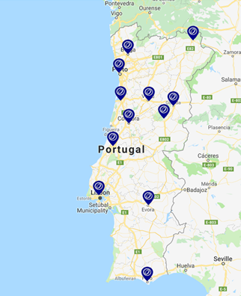
- Ondersteunen van investeringsprojecten van KMO’s die een duurzaam business model kunnen voorleggen en zich richten op de groei en expansie van hun onderneming

- IAPMEI biedt ondersteuning en initiatieven aan KMO’s via een regionaal netwerk van bedrijfsondersteunende centra in twaalf steden (cf. figuur), hierbij wordt o.a. gefocust op:
- Bedrijfsondersteunende diensten en begeleiding
- Startup Visa programma
- Informatie rond incentives gebonden aan commerciële investeringen
- Informatie rond fiscale incentives aangeboden vanuit de overheid

Ondersteuning van ondernemerschap in Portugal – Regionale initiatieven
Parallel aan de initiatieven op nationaal niveau zoals Startup Portugal, werden op regionaal niveau organisaties opgezet met als doel ondernemerschap bevorderen, het boosten van regionale economieën en het creëren van nieuwe jobs. Deze initiatieven ondersteunen de opstart van ondernemingen en hun activiteiten gedurende de eerste jaren, hierbij leggen ze zich o.m. toe op:
- Uitbaten van een eigen incubatietraject met o.a. kantoorruimte, mentoring, toegang tot strategische partnerships, toegang tot investeringen, netwerk activiteiten en een community gebaseerd op kennisuitwisseling (bv. Startup Lisboa, DNA Cascais, Startup Braga,…)
- Startups hebben (voornamelijk in hun groeifase) nood aan gespecialiseerde kennis en infrastructuur die ze niet in-house ter beschikking hebben. Om deze nood aan kennis, expertise en faciliteiten in te vullen worden relevante samenwerkingen opgezet met business partners en kennisinstellingen om startups te ondersteunen bij innovatie en hun competitiviteit te versterken
- Ondersteunen van internationale ondernemers bij hun soft-landing, zo bieden ze bv. korte termijn accommodaties (t.e.m. 6 maanden), infrastructuur, netwerk en ondersteuning aan voor internationale ondernemers
Startup Lisboa is een private onderneming zonder winstoogmerk die gesteund wordt door de regionale overheid in Lissabon. Naast het uitbaten van een historische incubator en het beheren van de startup community in Lissabon, is het sterk betrokken bij het aantrekken van internationale ondernemers naar Lissabon. Hiertoe biedt startup Lisboa o.m. soft landing programma’s en een internationale community aan
- Launch in Lisbon is het soft landing programma aangeboden door Startup Lisboa dat ondernemers, bedrijven en investeerders voorbereid bij de incorporatie van hun startup in Portugal. Hierbij worden de deelnemers geïntroduceerd in het ecosysteem van de stad zodat ze reeds contacten kunnen leggen en een netwerk kunnen uitbouwen, daarnaast krijgen ze ook tax & legal informatie.
- Het platform Made of Lisboa is het informatieplatform van de Lissabonse innovatiescene en de enige echte officiële community van innovators gevestigd in Lissabon.
- In 2015 startte de regionale overheid van de stad Porto het initiatief ScaleUp Porto dat innovatie en ondernemerschap in Porto samenbrengt onder één koepelorganisatie voor alle verspreidde initiatieven in de stad, daarnaast werd een startup gids voor het ecosysteem rond Porto opgemaakt.
- Startup Braga profileert zichzelf als startup community met als hoofddoel de opstart en groei van technologiebedrijven te ondersteunen in Braga. Hierbij baat Startup Braga ook een eigen incubator uit waarbij de focus ligt op digitale economie, MedTech en NanoTech.
Portugal Global – Trade and Investment Agency (AICEP)
Overheidsbedrijf dat instaat voor het uitvoeren van de internationale strategie voor ondernemerschap opgezet door het Ministerie van Economie. AICEP richt zich op het stimuleren van buitenlandse bedrijven om te investeren in Portugal en ondersteunt Portugese bedrijven bij hun internationaliseringscampagne of export activiteiten, Hierbij zijn de voornaamste activiteiten:
- One-stop-shop voor buitenlandse spelers die willen investeren in Portugese producten of diensten
- Baat het Portugal Site Selection platform uit: Tool die Portugese business locaties in kaart brengt en potentiele ondernemers en investeerders voorziet van de nodige informatie omtrent de optimale bedrijfslocatie/investeringsproject. Hierbij verschaft de tool informatie en consultancy services rond de bedrijfslocatie, capaciteit, licentieprocedures,… in samenwerking met de lokale overheden
- Biedt praktische informatie aan omtrent de registratie en oprichting van een internationaal bedrijf in Portugal alsook rond het investeringslandschap, business development,… Zo wordt een volledige sectie toegewijd aan het opstarten van een bedrijf in Portugal alsook formaliteiten bij het registreren, opzetten van bedrijfstakken, intellectual porperty, operationele kosten,…
- Baat het Golden Visa Programma (ARI) uit, een passport-for-investment plan opgericht in 2012 door de Portugese overheid dat niet-EU/EER-burgers in staat stelt om een speciale verblijfsvergunning te krijgen in ruil voor een investering van 5 jaar in Portugal door middel van o.a.: kapitaaltransfers in de lokale economie (€ 1M) of in onderzoek van kennisinstellingen (€ 0,35M), acquisitie van onroerend goed (€ 0,5M), creatie van minimum 10 banen,…
- Uniek aan de vergunning is dat een investeerder slechts 7 dagen per jaar in Portugal hoeft door te brengen om woonachtig te blijven in Portugal en zo dus toch alle voordelen van een EU-verblijfplaats geniet, inclusief visumvrij reizen in het hele Schengengebied.
Daarnaast beheert AICEP een uitgebreid buitenlands netwerk van meer dan 200 professionals dat geïntegreerd is met het ministerie van Buitenlandse Zaken. Dit netwerk ondersteunt Portugese bedrijven bij hun internationaliserings- en export activiteiten en staat in voor het identificeren van nieuwe bedrijven, markten en potentiële investeerders die zich willen richten op Portugal. De belangrijkste activiteiten die door het internationale netwerk van AICEP worden uitgevoerd zijn:
- Marktonderzoeken en identificeren van business opportuniteiten voor Portugese bedrijven
- Ontwikkelen en uitvoeren van specifieke promotiecampagnes voor Portugal en/of Portugese producten en diensten in buitenlandse markten
- Identificeren van lokale business partners voor Portugese bedrijven
- Bijstaan van Portugese bedrijven bij de implementatie van hun businessplan in buitenlandse markten
- Adviseren van lokale bedrijven die interesse tonen om te investeren in Portugal
- Adviseren van Portugese bedrijven die willen investeren in een buitenlandse markt
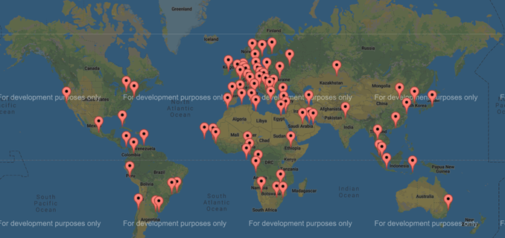
- Fungeren als representatief orgaan namens Portugese ondernemingen in het kader van de onderhandelingen met de lokale overheden en autoriteiten

Administratieve ondersteuning van ondernemers
Op nationaal niveau voorziet de Portugese overheid ondersteuning aan door in de vorm van digitale platformen openbare diensten aan te bieden die relevant zijn voor (binnenlandse) bedrijven en ondernemers. Zo worden Portugese ondernemers administratief bijgestaan bij de registratie en opstart van hun onderneming. Bovendien worden internationale ondernemers die zich willen vestigen in Portugal bijgestaan bij administratieve/business formaliteiten, anderzijds wordt er allerhande relevante informatie verschaft voor (buitenlandse) ondernemers die zich in Portugal wensen te vestigen bv. verblijfs- en werkvergunningen
e-Portugal
Business spot desk/Entrepreneur Service Desk – Publieke services die ondernemers ondersteunen bij het opzetten en managen van hun business a.d.h.v. één servicedesk dat functioneert op basis van een multi-channel servicemodel: digitaal, face-to-face, digitaal & telefonisch ondersteuning
- Digitale self-service portaal Portal do Cidadão,
- Vanuit dit portaal kan de ondernemer een bedrijf opstarten, registreren, een merk aanmaken, certificaten verkrijgen,…
- Entrepreneur’s Desk dat zich bezighoudt met industriële vergunningen en informatie ter beschikking stelt naar de diensten die nodig zijn voor het uitoefenen van economische activiteiten
Best practices
- Duidelijke nationale en internationale strategie om Portugal te profileren als “meest startup vriendelijke locatie” die wordt uitgedragen door publieke organen Startup Portugal en Portugal Global (AICEP)
- De Portugese overheid maakt als belangrijkste investeringsgroep zeer grote budgetten vrij voor het stimuleren van bedrijven en ondernemerschap
- Baat de befaamde Web-Summit conferentie uit dat het imago van Portugal als startup land versterkt en veel internationale aandacht op Portugal vestigt
- Uitdragen van specifieke visa programma’s gecombineerd met een gunstig klimaat voor bedrijfsvoering stimuleert buitenlands talent, ondernemers en investeerders om zich te vestigen in Portugal
- Het Nationaal Netwerk van Incubatoren (RNI) biedt elke startup, ongeacht de locatie, toegang tot dezelfde diensten en faciliteiten en stimuleert samenwerking tussen de verschillende initiatieven.
- De Portugese incubatoren en acceleratoren maken o.m. via het RNI een belangrijk deel uit van de (inter)nationale Portugese strategie.
- Digitaal self-service portaal Portal do Cidadão stelt ondernemers in staat om eenvoudig B2G transacties uit te voeren
Elementen voor verbetering vatbaar
- Kapitaallandschap wordt momenteel grotendeels gestuurd door overheidsmiddelen.

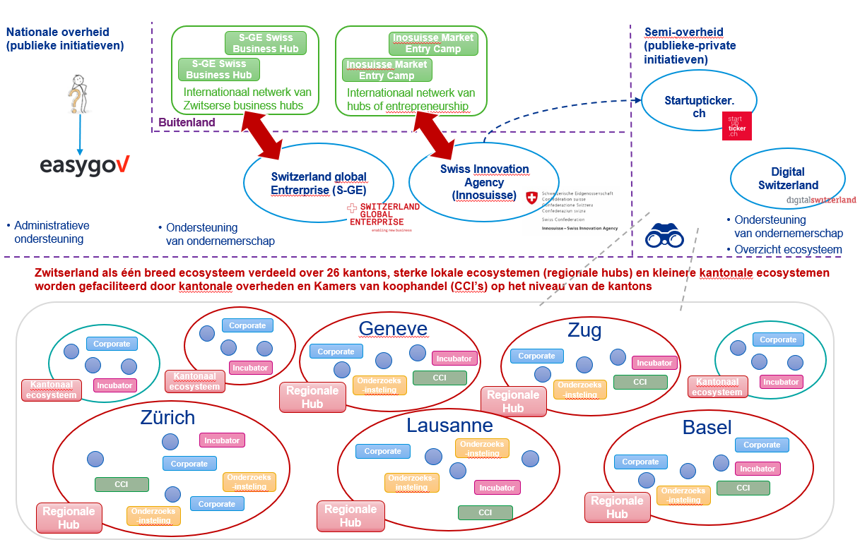
Bijlage 5 Casestudie Zwitserland

Algemene omschrijving van het Zwitsers ecosysteem
Het Zwitsers ecosysteem rond startups en scale-ups kan gepercipieerd worden als één groot ecosysteem met brede regionale distributie van de verschillende actoren, startups vestigen zich in alle 26 kantons. Hoewel dit ecosysteem zeer uitgestrekt is, zijn er toch duidelijke economische clusters ontstaan rond de sterkste steden/regio’s (lokale hubs):
- Meer dan de helft van de Zwitserse startups is gevestigd rond de drie grootste start-up hubs van Zwitserland: Zürich, Lausanne en Bazel
- De sterkste lokale hubs vormen zich rond een bepaalde sector o.i.v. de aanwezigheid van kritische massa en kennisdragers zoals belangrijke universiteiten, onderzoeksfaciliteiten, corporates, business/financiële centra,...
- Zürich (ICT), Lausanne (HealthTech), Bazel (Life Sciences, o.i.v. corporates bv. Novartis, Roche,…), Genève (FinTech)
- Lokale hubs o.b.v. thematiek bv. Zug (Cryptovalley) is de hub voor blockchain en crypto technologie
Het Zwitserse ecosysteem is gekenmerkt door decentralisatie, ondersteuning van startups gebeurt zowel op nationaal als op regionaal niveau, bv. kanton Bern beheert een programma om de in Bern opgerichte start-ups te ondersteunen.
- Hoge mate van autonomie van de 26 kantons
- Bijna elk kanton heeft eigen kamer van koophandel i.e. Chamber of Commerce and Industry (CCI) overkoepeld door The Chamber of Commerce and Industry of Switzerland (CCIS) i.e. de unie van 19 kantonale/regionale Zwitserse kamers van hoophandel
- De belastingregelgeving verschilt kanton of zelfs per stad
Het ecosysteem rond startups en scale-ups in Zwitserland is nog zeer jong
- Zowel het aantal succesvolle ondernemers alsook investeerders is nog steeds (te) klein (slechts één unicorn: Mindmaze)
- Onder invloed van organisaties en initiatieven vanuit de overheid, bedrijven en de maatschappij die zich sterk inzetten voor ondernemerschap en innovatie bloeit het Zwitserse ecosysteem momenteel open
- Aanstelling van tien National themed networks (NTN’s): De tien nationale thematische netwerken die zich specialiseren in een specifiek innovatief thema of waardeketen met als doel de Zwitserse competitieviteit te vergroten op de Europese markt, deze thematische netwerken omvatten:
- Carbon Composites, life sciences, surface technology, Food Research, photonics, forest and wood, logistics, Additive Manufacturing, virtual and augmented reality, data and service
- Zwitserland neemt intens deel aan het Europees beleid en participeert in allerhande Europese funding initiatieven en netwerken bv. EUREKA, Horizon 2020, EEN, Eurostars 2, AAL European funding programme, ERA-NET, ECSEL,…
- In Zwitserland is er weinig toegang tot risicokapitaal voor ondernemers
- Slechts 30% van de Zwitserse groeifinanciering is effectief van Zwitserse oorsprong, de rest is afkomstig van buitenlandse kapitaalverschaffers. (voor 2016, nu wel stijgend)
- Voor smart investments moeten ondernemers Europese instellingen of de VS aanspreken.
Kantons Zürich en Vaude (Lausanne) zijn de belangrijkste startup hubs binnen Zwitserland, dit success is grotendeels te danken aan het sterke Zwitserse onderwijs systeem, waaronder zeer hooggeplaatste universiteiten en kennisinstellingen.
- Aanwezigheid van twee ETH universiteiten en kennisinstellingen
- De belangrijkste (technische) universiteiten en onderzoeksinstituten zijn verbonden onder het Eidgenössische Technische Hochschule (ETH) domein: Twee technische federale universiteiten nl. Eidgenössische Technische Hochschule Zürich (ETHZ) en de École polytechnique fédérale de Lausanne (EPFL) en vier hoogwaardige onderzoeksinstituten.
- Overheen heel Zwitserland wordt hoogstaand onderzoek uitgevoerd door universiteiten en kennisinstellingen (bv. St. Gallen).
- Daarnaast bevat het Zwitsere ecosysteem ook uitzonderlijke private en semi-private onderzoeksinstellingen die samenwerken met startups en waaruit spin-offs voortkomen bv. CSEM in Neuchâtel, Idiap in Martigny,…
- Sterk uitgebouwde regionale ecosystemen rond deze kennis- en onderzoeksinstellingen trekken ook (internationale) ondernemers aan van buiten de regio.
- Campusontwikkeling rond de universiteiten bv. Innovation Park Lausanne is een tech community op de École polytechnique fédérale de Lausanne (EPFL) campus waarin meer dan 120 start-ups en 23 grote corporates o.m. Intel, Logitech, Siemens,… samengebracht worden en uitwisseling van kennis en expertise gestimuleerd wordt.
- Veel kennisuitwisseling, informatieoverdracht en samenwerkingen tussen de academische wereld en de private sector dragen bij tot de sterke internationale reputatie van het Zwitserse ecosysteem.
Het Zwitserse ecosysteem volgt een speciaal sectoraal profiel, de belangrijkste sectoren zijn ingebed in de traditioneel sterke en innovatieve industrieën (HealthTech & Life Sciences1, FinTech, ICT, electrical and metal (MEM) industries,…). Onder impuls van de overheid (kernuitstap) zijn ook EnergyTech en CleanTech relatief sterke sectoren geworden.
- Opvallend sterke Fintech, Blockchain, Crypto en IT security sectoren.
- Binnen de “sterke” sectoren is een volwaardig ecosysteem aanwezig dat startups toestaat gebruik te maken van kennis, ervaring en contacten.
- Lokale hubs zoals Zürich, Basel of Lausanne omvatten een dynamisch ecosysteem
- Ondernemers werkzaam in een bepaalde industrie zoeken vaak aansluiting tot deze industrie bv. opkomst van biotech startups naast Zurich en Lausanne frequent in Basel (aanwezigheid van grote corporates binnen de sector zoals Novartis en Roche).
- Veel private en publieke ondernemerschapsondersteunende programma’s zijn sterk georiënteerd op de uitwisseling van kennis en technologie binnen de meest prominente sectoren.
Rol van de overheid binnen het Zwitsers ecosysteem
De Zwitserse (federale) overheid is zeer efficiënt en transparant. De rol van de overheid is puur faciliterend en vooral gericht op het creëren van aantrekkelijke randvoorwaarden en een gunstig belastingklimaat met speciale aandacht voor KMO’s en ondernemers. Dit doet de overheid door o.a.:
- Verlenen van belastingvoordelen
- Versoepelde regelgeving voor startups
- Vereenvoudigen van de administratieve regelgeving
- De ontwikkeling van e-government
- Stimuleren van innovatie door o.m. financiering van (private) projecten, professionele begeleiding van ondernemers, samenbrengen van kennisinstellingen, bedrijven en de overheid,…
- Verbetering van financiering
- Faciliteren van (internationale) markttoegang
- Stimuleren van de samenwerking tussen bedrijven, kennisinstituten en overheid
De Zwitserse overheid investeert nooit rechtstreeks in ondernemingen, enkel in publiek onderzoek. Zo worden bedrijven uitsluitend ondersteund met kennis, onderzoek en bemiddeling tussen wetenschap en het bedrijfsleven (puur faciliterende rol). Om dit uitgestippeld beleid van het Federal Department of Economic Affairs, Education and Research (EAER) uit te voeren, werden twee instanties opgezet, namelijk:
- Innosuisse - Swiss Innovation Agency
- Switzerland Global Enterprise (S-GE)

Ondersteuning van ondernemerschap in Zwitserland - Innosuisse (Swiss Innovation Agency)
Overheidsinstantie met eigen rechtspersoonlijkheid met als missie wetenschapsgedreven innovatie te promoten in het belang van de Zwitserse economie en samenleving. Hiertoe beoogt Innosuise om de competitiviteit van Zwitserse bedrijven te vergroten met een focus op startups en KMO’s d.m.v. het aanbieden van financiële middelen, professioneel advies en netwerken teneinde:
- Ondersteuning te bieden aan ondernemingen bij de opstart en groei:
- Stimuleren van ondernemerschap en ondernemersgericht denken d.m.v. doelgerichte trainingen en gepersonaliseerde coaching voor startups en toekomstige ondernemers.
- Ondersteuning te bieden bij het opstarten van innovatieprojecten
- Innosuisse helpt ondernemingen met innoveren d.m.v. ondersteuning van wetenschaps-gebaseerde innovatieprojecten in samenwerking met publieke onderzoekspartners.
- Ondersteuning te bieden bij internationalisering
- Innosuisse helpt bedrijven om internationaal samen te werken en begeleidt startups die willen toetreden tot een internationale markt.
- Beheert het Enterprise Europe Network (EEN) in Zwitserland.
- Consulting en netwerken aan te bieden
- Ondersteunen van bestaande (thematische) netwerken en events in de belangrijkste innovatiedomeinen, aanbieden van mentoren die ondernemers ondersteunen bij opstart van innovatieprojecten.
Hiertoe heeft Innosuisse een jaarlijks investeringsbudget van CHF 200 miljoen ter beschikking ter ondersteuning van het Zwitserse innovatie ecosysteem. Deze middelen zet Innosuisse in teneinde drie financieringsdomeinen te subsidiëren: R&D projecten, Startups en ondernemerschap, kennis en technologie uitwisseling.
- R&D project funding
- Innosuisse stimuleert kennis- en onderzoeksinstellingen en bedrijven om samen te werken aan onderzoek- en ontwikkelingsprojecten.
- Bedrijven (vooral startups en KMOs) kunnen gebruik maken van de aanwezige (onderzoeks)infrastructuur bij de onderzoeksinstellingen.
- In het kader van deze projecten vindt kennisuitwisseling plaats en worden startups ondersteund bij het op de markt brengen van innovatieve producten en diensten.
- Startup and entrepreneurship
- Innosuisse pormoot ondernemerschap en ondersteunt innovatieve business ideëen a.d.h.v. programma’s en netwerken die ondernemers de nodige kennis en skills bijbrengen om een business idee om te vormen tot een succesvol bedrijf.
- Hiertoe biedt Innosuisse trainingen aan voor potentiële en actieve ondernemers en voorziet het coaching en ondersteuning bij de zoektocht van startups en scale-ups naar o.m. potentiële financieringsverschaffers, klanten,…
- Knowledge and Technology transfer (KTT)
- Brengt bedrijven (voornamelijk KMO’s) en onderzoekskringen samen en legt contacten tussen verschillende instanties waar die anders niet zouden samenkomen.
- Opzetten van samenwerkingsverbanden die fungeren als drijvende kracht voor innovatie in Zwitserland.
- Identificeren van obstakels die innovatie hinderen alsook de huidige barrières verkleinen tussen publieke onderzoeksinstellingen en de private sector.
Daarnaast baat Inosuisse een netwerk uit van internationale business hubs ter ondersteuning van de internationalisering van ondernemers. Hierbij krijgen startups de mogelijkheid om hun product of business model te testen in deze lokale hubs of “Market Entry Camps” buiten Zwitserland (cf. afbeelding) en krijgen ze de mogelijkheid tot het ontwikkelen van een lokaal bedrijfsnetwerk en vlotte toegang tot internationale onderzoeksnetwerken.
Innosuisse is tevens aangesteld voor het uitvoeren van actieplannen binnen additionele thematische programma’s opgezet door de overheid bv. Energy for the future programme:
- “Swiss coordinated energy research” actieplan waarbinnen onderzoeksnetwerken worden opgezet tussen relevante thematische universiteiten, genaamd Swiss Competence Centres for Energy research (SCCER)
- Innosuise staat hierbij in voor het managen en financieren van de SCCER’s en wordt ondersteund door het Swiss National Science Foundation (SNSF).
- Innosuisse subsidieert aanvullend extra R&D projecten gerelateerd aan energie.
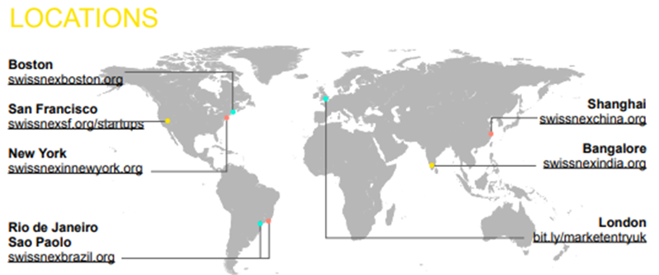

Informatieplatform van het Zwitsers startup ecosysteem - Startupticker.ch
In opdracht van Innosuisse (Swiss innovation agency) baat Startupticker.ch een onafhankelijk online informatieplatform uit voor de Zwitserse startup scene. Via de website, nieuwsbrief en social media publiceert dit privaat initiatief nieuws omtrent bedrijfsoprichtingen, financiering, bedrijfsexits, events en verschaft het platform voortdurend inzichten in de Zwitserse startupscene. De communicaties en publicaties gebeuren in het Engels, Duits en Frans.
- Beheer van uitgebreide lijsten van belangrijke spelers binnen het (Zwitserse) ecosysteem rond:
- Startup-awards
- Beschikbare subsidies en leningen
- Job-ads bij startups aangebracht door cofoundme.org
- (Internationale) investeerders (BA’s, VC’s, Corporate VC’s,…)
- Startupticker.ch en Universiteit Lausanne publiceren een jaarlijks thematisch rapport, Swiss Startup Radar
- Moet de ontwikkeling van het Zwitsers ecosysteem over een langere termijn in kaart brengen.
- Moet kennisinstellingen, publieke- en private organisaties en de politiek voorzien van een duidelijk overzicht en de basis vormen voor toekomstige (beleids)beslissingen en investeringen.
- Het bestuur van Startupticker.ch zetelt in de Startup Foundation en bestaat uit hoog-gekwalificeerde persona’s uit het Zwitserse startup milieu en dient tevens als klankbord voor Innosuisse.

Interactie met het buitenland op vlak van het stimuleren van innovatief ondernemerschap - Switzerland Global Enterprise (S-GE)
S-GE ondersteunt bedrijven en startups bij hun zoektocht naar en toetreding tot nieuwe internationale markten. Namens de overheid, Staatssecretariaat voor Economische Zaken (SECO) en de Zwitserse kantons bevordert S-GE de Zwitserse export en promoot het (buitenlandse) investeringen in Zwitserse bedrijven. Door bedrijven met internationale ambities te ondersteunen bij het realiseren van hun internationaal potentieel tracht S-GE Zwitserland als economisch centrum te versterken
- Switzerland Global Enterprise informeert, adviseert en begeleidt Zwitserse KMOs bij hun internationale ondernemingen:
- Als drijvende kracht achter een globaal netwerk van experten
- Als partner van bedrijven, kantons en overheid vormt S-GE het eerste contactpunt in Zwitserland voor alle topics gerelateerd aan internationalisering
- S-GE wordt internationaal vertegenwoordigd door “Swiss Business Hubs” in 27 buitenlandse markten en regio’s. Dit zijn lokale teams gestationeerd in Zwitserse ambassades of Consulaat-Generaals en worden overzien door het Zwitsers Federal Department of Foreign Affairs (FDFA), deze hubs hebben als functie:
- Ondersteunen van Zwitserse bedrijven bij hun lokale activiteiten m.b.t. het internationaal target ecosysteem
- In samenwerking met de verschillende kantons, kamers van koophandel en SECO, Zwitserland als bedrijfslocatie promoten bij buitenlandse bedrijven
- Alle hubs hebben een sterk netwerk van lokale contacten in het buitenland vanwege hun officiële status.
Administratieve ondersteuning van ondernemers - EasyGov
Digitaal KMO-portaal uitgebaat door het staatssecretariaat voor economie (SECO), onderdeel van het Federal Department of Economic Affairs, Education and Research (EAER) dat werd opgezet als gezamenlijk initiatief van de federale overheid, de kantons en de steden, stelt KMO's in staat om via één elektronisch online plarform verschillende overheidsdiensten online te beheren:
- Efficiënte en gebruiksvriendelijke one stop shop voor business administratie, o.b.v. ondernemersnoden wordt de ondernemer in verband gebracht met de verschillende (federale) overheidsorganen
- Biedt praktische kennis en ondersteuning aan (zowel op confederaal, kantonaal als stedelijk niveau) voor ondernemers omtrent het opstarten, managen en overnemen/verkopen/sluiten van een onderneming
- Sterk gestroomlijnde elektronische processen en procedures voor business administratie o.m. registratie in het handelsregister, aanvragen van vergunningen, indienen van aanvragen en kennisgevingen,… zorgen ervoor dat de ondernemer kan focussen op zijn core business
Stimuleren van innovatie binnen het Zwitsers ecosysteem - Digitalswitzerland
Gezamenlijk publiek-privaat initiatief, verbindt overheen Zwitserland de corporates (bedrijfswereld), overheden (publieke sector) en onderzoeksinstellingen (wetenschap). Wil Zwitserland profileren als vooraanstaande locatie voor digitale innovatie en is actief in verscheidene domeinen o.a. kennisuitwisseling, training, startup ecosystemen en politieke omkadering. Meer dan 130 gerenommeerde bedrijven, organisaties en innovatieve locaties behoren tot Digitalzwitserland.
- De leden bestaan uit organisaties vanuit private, publieke en academische oorsprong
- Naast onderzoeksinstituten zoals het Swiss Federal Institute of Technology in Zurich (ETH) en het Swiss Federal Institute of Technology in Lausanne (EPFL) zijn ook de nationale federatie voor economie (economiesuisse) en zeven Zwitserse kantons aangesloten.
Digitalswitzerland zet zich in het kader van (digitale) innovatiestimulering in op verschillende domeinen:
- Ontwikkelen een "Digital Switzerland" strategie waarin richtlijnen voor de overheid worden uitgezet en dat aangeeft waar en hoe overheden, kennis- en onderzoeksinstellingen, de private sector, de maatschappij en de politiek dienen samen te werken.
- Een Digital Action Plan werd opgesteld om de strategie te concretiseren en implementeren vanuit de federatie bv.
- Werkgroepen rond artificial intelligence en smart cities werden opgezet
- De dialoog werd versterkt met verschillende betrokken partijen en specifiek met de kantons
- Verhogen van de internationale connectiviteit en imago: Zwitserland internationaal positioneren als vooraanstaande digital innovatie hub.
- Opzetten van (netwerk)events en conferenties.
- Politiek en regulatoir kader helpen vormgeven ter ondersteuning van (digitale) innovatie.
Inzicht in het Zwitsers ecosysteem - Digitalswitzerland
In kaart brengen (cf. volgende slide) van alle belanghebbenden in het startup ecosysteem alsook een netwerk te creëren om de samenwerking tussen alle federale bestuursniveaus en de private sector, kennisinstellingen en de maatschappij te garanderen.
- Opzetten en overzien van startup ondersteunende initiatieven die de ondernemers bedrijfskennis, coaching, netwerkmogelijkheden en toegang tot financiering kunnen aanbieden
- Entrepreneurial Programmes voor startups en scale-ups:
- Digitalswitzerland Startup Bootcamps & Scale up Bootcamps – voor nationale startups en scale-ups
- Market entry Bootcamps – voor international startups en scale-ups
- Swiss Accelerator Network: combineren van de “beste” accelerator-programma’s aangeboden binnen Zwitserland
- Aanbieden van financierings- en matchmakingplatforms bv. StartupInvest, VentureKick,…
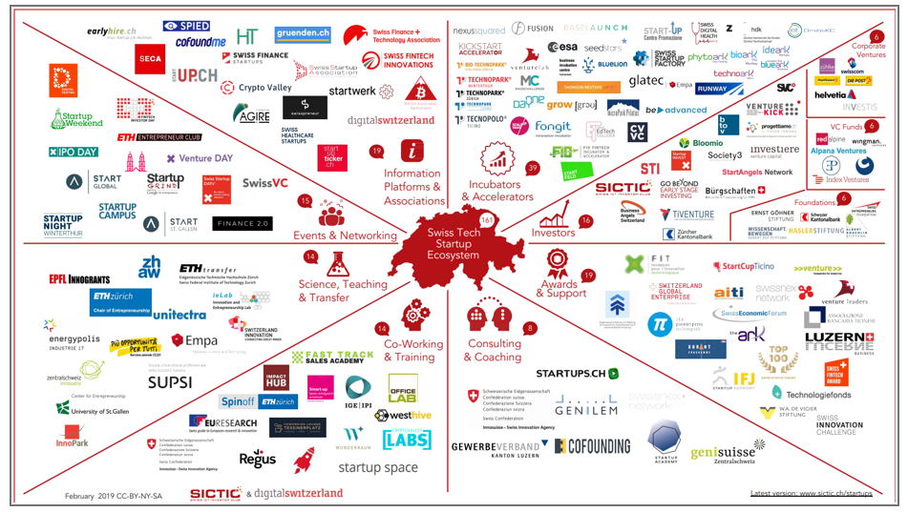
Digital Switzerland brengt in samenwerking met The Swiss ICT Investor Club1 (SICTIC) het Zwitserse Tech Startup ecosysteem in kaart:
¹Private non-profit association that connects smart money investors to Swiss early-stage tech startups by organizing the deal flow and matchmaking of startups and investors
Best Practices
- Overkoepelende overheidsorganen op nationaal niveau Innosuisse en Switzerland Global Enterprise overzien het Zwitsers ecosysteem en ondersteunen/faciliteren startups en scale-ups zowel bij hun opstart en groei in Zwitserland alsook internationaal.
- Het versoepeld wetgevend kader en de efficiëntie van overheidsdiensten (bv. Innosuisse) zorgen voor een snelle en transparante werking rond o.m. subsidiedossiers
- Uitbouwen van de historisch sterke sectoren maakt het relatief kleine Zwitserse ecosysteem toch relevant
- Gezamenlijke strategie beoogt het Zwitsers ecosysteem (internationaal) te positioneren als vooraanstaande digitale innovatie hub en wordt uitgedragen door semi-publiek overheidsorgaan/brand DigitalSwitserland
- Sterk uitgebouwde regionale campusecosystemen rond de Zwitserse kennis- en onderzoeksinstellingen trekken (internationale) ondernemers aan
- Sterke aanwezigheid van kennis- en onderzoeksinstellingen resulteren in grote talentpool van hoogopgeleide werknemers, deze vormt een sterke aantrekkingskracht voor internationale ondernemingen
- Zwitserland haakt sterk in op Europees beleid en participeert in allerhande Europese funding initiatieven en netwerken bv. EUREKA, Horizon 2020, EEN,…
- Online platform Startupticker.ch verschaft voortdurend inzichten in de Zwitserse startupscene in het Engels, Duits en Frans en onderhoudt directories van beschikbare subsidies en leningen, incubatoren en acceleratoren, investeerders,…
- EasyGov stelt als gezamenlijk initiatief van de federale overheid, de kantons en de steden, KMO's in staat om via één elektronisch online platform verschillende overheidsdiensten online te beheren
Elementen voor verbetering vatbaar
- Weinig contactpunten voor ondernemers in de minder prominente of no-tech sectoren.
- Veel ondernemerschapsondersteunende programma’s zijn sterk georiënteerd op de meest prominente sectoren, business opportuniteiten komen ook voor in andere sectoren.
- De opdeling van het landschap in sterk autonomische kantons zorgt voor onduidelijkheid, versnippering en administratieve moeilijkheden.
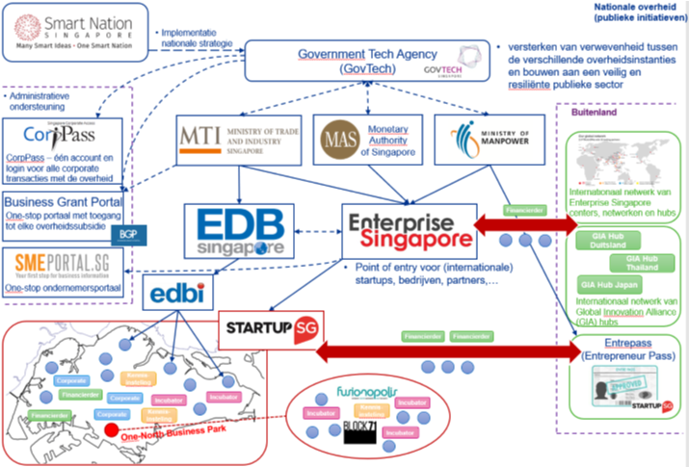

Bijlage 6 Casestudie Singapore

Algemene omschrijving van het Singaporees ecosysteem
Singapore kampt op nationaal niveau met enkele fundamentele barrières die ondernemerschap bemoeilijken, zo zorgt een steeds verouderende populatie samen met de restricties op het in dienst nemen van buitenlandse arbeiders voor een daling van de beschikbare arbeidskrachten en is er een schaarste aan natuurlijke grondstoffen. Hierdoor hanteert Singapore een andere economische focus: i.t.t. tot de exportgedreven economie van de buurlanden, ligt de focus van Singapore op een kennis- en onderzoeksgedreven economie.
Met deze visie in het achterhoofd, werd een nationale strategie opgezet die Singapore moet omvormen tot een “Smart nation”(cf. verdere slides) met bijhorende strategische agenda. Het inzetten op digitale innovatie vormt één van de hoekstenen en de agenda heeft als doel de economie van Singapore verder uit te bouwen tot een toonaangevende economie, die groei en competitiviteit in de hand werkt. Deze strategie wordt opgezet en gedragen door de overheid, die zich sterk engageert om ontwikkeling, groei en innovatie te promoten a.d.h.v. digitalisering binnen alle domeinen en sectoren, inclusief de publieke sector. Daarnaast wordt er sterk geïnvesteerd in STEM-onderwijs en R&D.
In lijn met deze strategie van digitalisering is de meest dynamische sector binnen Singapore deze van de HighTech services. Hierbij zijn vooral Computer Programming en Engineering & Technical services sterke domeinen, maar ook manufacturing & engineering, HealthTech, Biomedical Sciences en sustainability zijn sterk vertegenwoordigd. HighTech is de snelst groeiende sector waarbinnen ook de meeste nieuwe ondernemingen worden opgezet. De overheid speelt in op deze ontwikkelingen door haar initiatieven te richten op deze sectoren (bv. door het aanbieden van overheidsinitiatieven gericht op DeepTech startups).
Daarnaast is Singapore één van de grootste financiële centra ter wereld en omvat het een grote concentratie aan financiële spelers. Zo hebben veel Aziatische grootbanken hebben hun hoofdzetel gevestigd in Singapore. FinTech vormt zo de meest mature sector binnen Singapore en het ecosysteem in Singapore kent talrijke FinTech startups. Daarnaast vormt Singapore voor vele Westerse ondernemingen, door zijn eerder Westerse cultuur, de toegangspoort tot de Aziatische markt.
Het startup ecosysteem in Singapore is eerder jong, maar heeft zich de afgelopen jaren snel ontwikkeld in de richting van een meer matuur ecosysteem onder impuls van de overheid. Ondanks haar kleine omvang, wordt Singapore ondertussen beschouwd als een toonaangevende startup hub in Azië waaruit een groot aantal succesvolle startups zijn ontstaan en reeds drie unicorns zijn voortgevloeid (nl. Grab, Lazada en Sea Limited).
De overheid speelt een belangrijke rol binnen het Singaporees ecosysteem en is zeer actief betrokken. Zo wordt vanuit de overheid onder meer ingezet op:
- Voorzien van een gunstig regulerend kader voor de oprichting van ondernemingen en VC fondsen
- Aanbieden van verscheidene subsidiekanalen (ondernemers, incubatoren/acceleratoren, VC’s,…)
- Lage belastingtarieven en fiscale voordelen
De Singaporese overheid voert een inclusief beleid waarbij de focus wordt gelegd op bepaalde sterke domeinen (bv. FinTech, DeepTech) maar terwijl ondersteuning voorzien wordt voor alle sectoren (zij het in mindere mate). Dergelijk inclusief beleid zorgt ervoor dat competitie binnen het ecosysteem wordt uitgesloten doordat sectoren niet onderling concurreren. De beperkte oppervlakte van Singapore werkt een gecentraliseerde aanpak en top-down sturing vanuit de overheid in de hand.
Voor de drie sterkste Tech sectoren (FinTech, DeepTech en Life Sciences) waarop de overheid inzet, bestaat tevens een semi-publiek orgaan dat een sectorale community vormt en als platform instaat om samenwerkingen te faciliteren tussen alle marktspelers en stakeholders binnen de sector. Daarnaast wordt ook een community van mentoren (champions) en strategische investeerders aangeboden binnen de verschillende sectorale communities. Zo werd bv. de FinTech Association opgezet als een effectief platform voor haar leden om met verschillende stakeholders binnen de sector te connecteren, samen te werken en oplossingen te vinden voor gezamenlijke problemen. Hierbij wordt de verbinding gemaakt tussen o.m. lokale partners, internationale community partners (bv. Europese/Aziatische FinTech associaties) en academische partners.
Daarnaast worden tal van grote conferenties georganiseerd (bv. Tech in Asia Singapore, Money 20/20,…) en worden op dagelijkse basis allerhande (al dan niet sectorale) startupevents opgezet waarbij relevante stakeholders binnen het Singaporese ecosysteem (experten, incubatoren en acceleratoren, publieke sector,…) aanwezig zijn. De toegang tot deze events is doorgaans gratis om de drempel te verlagen. Startups kunnen via dergelijke events makkelijk en gericht informatie inwinnen en hun netwerk uitbouwen. Gezien de beperkte (geografische) omvang van het Singaporese ecosysteem komen de ondernemers via deze weg ook in contact met de voor hun relevante ondersteunende initiatieven.
Singapore als Smart Nation
Zoals omschreven in de inleiding, wordt het ecosysteem in Singapore aangestuurd door een sterke overheidsvisie rond digitalisering en innovatie die zich vertaalt in een top-down aanpak en gecentraliseerde strategie, nl. de nationale strategie van Singapore om een “Smart Nation” te worden. Ondersteund door technologieën zoals Data Analytics, Artificial Intelligence (AI), Internet of Things (IoT) en Robotics & Automation moet Singapore transformeren in één digitaal netwerk. Deze visie werd ontwikkeld door de Smart Nation and Digital Government Group (SNDGG), die deel uitmaakt van het kabinet van de eerste minister (PMO), en geeft sterke en duidelijke richtlijnen voor Singapore. Deze strategie wordt geïmplementeerd vanuit een top-down benadering waarbij de focus vanuit de overheid ligt op drie belangrijke pijlers:
- Stimuleren van een digitale economie
- Inzetten op een digitale overheid
- Stimuleren van een digitale samenleving
De maatschappij, de bedrijven/kennisinstellingen en de overheidsinstellingen hebben dus elk hun rol te spelen om de digitale transformatie succesvol door te kunnen voeren.
De verschillende overheidsinstanties ondersteunen de strategie door initiatieven en projecten uit te voeren in vijf geselecteerde strategische domeinen nl. Smart mobility, Smart building and environment, Smart industry, Smart health en Smart governance
Daarnaast richtte de overheid in 2016 het overheidsorgaan ‘Government Technology Agency (GovTech)’ op, een statutaire raad van de regering van Singapore, dat instaat voor de implementatie van de Smart Nation strategie. Tot slot is er het Research Innovation Programme (RIE 2020) dat de Smart Nation visie ondersteunt door financiële steun te verlenen aan R&D initiatieven die in lijn liggen met de Smart Nation ambitie..
Universiteiten en kennisinstellingen zijn nauw betrokken bij de Smart Nation strategie door onderzoek uit te voeren en nieuwe technologieën te ontwikkelen in lijn met de vastgelegde ambities. Onderzoekslabo’s worden opgezet met ondersteuning vanuit het National Research Foundation (NRF) en zijn vaak een samenwerking tussen lokale universiteiten, overheidsinstanties en/of internationale partners.
Bedrijven dragen op hun beurt bij aan de Smart Nation visie door het ontwikkelen van nieuwe initiatieven en projecten in ‘corporate labs’ (publiek-private R&D samenwerkingsverbanden tussen universiteiten en bedrijven door de oprichting van deze corporate labs in de universiteiten). Daarnaast creëert de Smart Nation ambitie tal van nieuwe business opportuniteiten in o.m. de ICT sector, doordat nieuwe innovaties aangewend kunnen worden in innovatieve oplossingen.
Samenvattend tracht de nationale overheid in Singapore, met het oog op de implementatie van de strategie, zich vooral op te stellen als facilitator van innovatie, hiertoe wordt o.m. gefocust op:
- Het versterken van de verwevenheid tussen de verschillende overheidsinstanties. De verschillende silo’s tussen de instanties moeten worden doorbroken om de uitwisseling van gegevens te verbeteren. Zo wordt het nationaal Smart Nation Sensor Platform (SNSP) gefaciliteerd waarbij de overheid tracht data afkomstig van de verschillende overheidsinstanties te bundelen in één platform.
- Het ondersteunen van Tech startups door gezamenlijke projecten op te zetten in plaats van extra subsidies uit te keren. Dit gebeurt onder meer door business cases te creëren binnen de Smart Nation domeinen bv. ‘Smart Elder Care’ waarop startups kunnen inschrijven.
GovTech (Government Technology Agency of Singapore)
In 2016 richtte de Singaporese overheid het Government Technology Agency (GovTech) op met als doel de technische capaciteiten te versterken en de onderlinge verwevenheid tussen de verschillende overheidsinstanties te vergroten. GovTech is verantwoordelijk voor het aanbieden van de verschillende digitale diensten van de Singaporese overheid, aan het publiek en de bedrijven en creëert hiertoe verscheidene platformen en apps (bv. CorpPass, Business Grant Portal,…). Daarnaast is het Agentschap bevoegd voor de implementatie van de ‘Smart Nation’ strategie en biedt het, door het bundelen van de verschillende digitale overheidsdiensten, de infrastructuur aan om ICT technologieën, netwerken en big data samen te brengen tot technologische ontwikkelingen. Enkele interessante initiatieven die aangeboden worden door GovTech zijn o.a.:
- Het Innoleap programma is een samenwerkings- en crowdsourcingplatform dat de aandacht vestigt op huidige en opkomende technologieën en potentiële use-cases in de publieke sector. Het digitale platform biedt end-to-end samenwerkingsmogelijkheden aan om aan co-creatie te doen en om de uitdagingen van de verschillende overheidsinstanties op te lossen.
- Het Business Grants Portal (BGP) is het one-stop portaal om subsidies aan te vragen naar gelang de noden en behoeften van de bedrijven/ondernemingen, zonder zich tot meerdere agentschappen te moeten wenden.
- De Singapore Startup Stack is een infrastructuursysteem van cloud-gebaseerde software en tools (bv. data storage, betalingsinfrastructuur,…) waarvan Singaporese startups gebruik kunnen maken en dat hen in staat stelt sneller te schalen. Door enkele van de meest arbeidsintensieve onderdelen van ontwikkeling van een bedrijf te automatiseren, kunnen de ondernemers focussen op hun kernproduct.
- De CorpPass biedt ondernemers één account en login voor alle corporate transacties met de overheid.
Begeleiding van startende en gevestigde ondernemers - Enterprise Singapore (ESG)
Enterprise Singapore is een overheidsinstelling die instaat voor de ontwikkeling van ondernemingen binnen Singapore. De missie van ESG is het versterken het Singaporees ecosysteem rond ondernemerschap om Singapore op de kaart te zetten als dynamische en succesvolle startup hub. De werking van Enterprise Singapore is complementair aan de nationale strategie (cf. vorige slides).
Via ESG speelt de overheid een belangrijke rol bij de uitbouw van het ecosysteem rond startups en scale-ups, alle initiatieven worden gebundeld onder de brand ESG dat eveneens dienst doet als single desk (aanspreekpunt) voor ondernemers. Via deze single desk wordt alle informatie over het ecosysteem ter beschikking gesteld aan ondernemers. Daarnaast biedt ESG ondernemerschap ondersteunende diensten aan in de vorm van:
- Makkelijke toegang tot advies, informatie en hulp;
- Vereenvoudigde en eenvoudig te gebruiken ondersteunende programma’s en subsidies;
- Een uitgebreid (internationaal) netwerk.
In samenwerking met de verschillende partners (overheidsinstanties, communities, kennisinstellingen, VCs, angel investors, incubatoren en acceleratoren,…) geeft ESG eveneens invulling aan volgend takenpakket:
- Verschaffen van informatie rond de opstart van een onderneming in Singapore;
- Bedrijfsondersteuning voor startups;
- Uitbouwen van de capaciteiten van de ondernemingen en ontwikkeling van menselijk kapitaal;
- Aanbieden van netwerken, samenwerkingsverbanden en (internationale) bedrijfscontacten;
- Financiële ondersteuning en informatie omtrent subsidies, taks incentives, leningen en verzekeringen,…
- Ondersteuning voor buitenlandse ondernemingen bij hun intrede in Singapore.
Onderstaande lijst biedt een samenvattend overzicht van de ondersteuning die door ESG wordt aangeboden:
- Toegang tot advies, informatie en hulp
- Via het SME Portaal (een one-stop online ondernemersportaal)
- Bedrijfsadviseurs binnen 12 SME centra beheerd door de kamers van koophandel
- Enterprise Infoline (telefonisch contactcenter)
- Eenvoudig te gebruiken bedrijfsondersteunende programma’s en subsidies
- ‘ESG Self-help tools’ en ‘Easy-to-adopt solutions’
- Consolideren van bestaande ontwikkelingssubsidies aangeboden door ESG tot een personaliseerbare en allesomvattende bedrijfsontwikkelingssubsidie (lagere administratieve lasten)
- Ondernemingen ondersteunen en helpen om gebruik te maken van verschillende programma’s aangeboden door andere overheidsinstanties
- Ondersteunen van internationalisering a.d.h.v. een uitgebreid (internationaal) netwerk
- 35 overzeese centra,
- Plug & Play partners in 7 landen: deze bieden markstudies en consultatie, business matching, gespecialiseerd advies (belastingen, douane,…), co-working spaces,…
- Global Innovation Alliance netwerk (zie verder)
- ESG-Singapore Chinese Chamber of Commerce & Industry’s Enterprise Centre in Shanghai
- Bilaterale business forums en samenwerkingsplatformen ondersteund door een netwerk van vrijhandelsovereenkomsten die Singapore heeft ondertekend met 33 handelspartners wereldwijd.
Enterprise Singapore - Global Innovation Alliance (GIA)
In 2017 heeft de Singaporese regering de Global Innovation Alliance (GIA) opgericht om meer informatie-uitwisseling mogelijk te maken en co-creatie van innovatie en ideeën te stimuleren. Het doel van GIA is het opzetten van een globaal netwerk waarlangs verschillende partijen, o.a. startups en scale-ups, waardevolle samenwerkingsverbanden kunnen sluiten.
Lokale bedrijven en instanties werken samen met verscheidene Singaporese en internationale in-market partners (o.m. universiteiten, Tech bedrijven, acceleratoren en incubatoren, co-working ruimtes, venture capital fondsen, lokale overheden,…) om GIA netwerken op te zetten waar bedrijven meerwaarde uit kunnen halen. Deze netwerken dragen bij aan de versterking van de banden van Singapore met grote innovatiehubs over de hele wereld (o.a. Bangkok, Peking, Tokyo, Munchen, Parijs, San Francisco,…) en stellen Singaporese startups in staat te connecteren met internationale innovatie communities om zo hun onderneming internationaal uit te breiden. Dankzij dit netwerk kunnen ook meer buitenlandse starters aansluiten op het Singaporese ecosysteem. Concreet heeft het GIA netwerk volgende doeleinden:
- Faciliteren van toegang tot internationale markten voor business opportuniteiten;
- Stimuleren van samenwerkingsverbanden tussen Singaporese startups en lokale startups en bedrijven om samen innovatieve oplossingen te co-creëren en opportuniteiten te creëren;
- Opzetten van een pijplijn van talent voor ondernemerschap en innovatie door Singaporese startups en studenten het lokale technologielandschap te laten ervaren door middel van stages en programma’s.
Begeleiding van startende ondernemers - Startup SG
Daar waar Enterprise Singapore zich richt op alle ondernemingen, bestaat er binnen Singapore eveneens Startup SG, een brand en publieke organisatie die de focus legt op startups en het uitbouwen van de community en het ecosysteem errond. Startup SG werd opgericht vanuit Enterprise Singapore, dus de twee initiatieven zijn wel met elkaar verbonden.
Onder Startup SG worden alle ondersteunende initiatieven, programma’s en subsidies gebundeld binnen een one-stop platform om de toegang tot deze diensten voor startups te vergemakkelijken.
Startup SG ondersteunt startups door hen te voorzien van toegang tot (seed stage) financieringsbronnen en mentorprogramma’s en op die manier bij te dragen tot het omzetten van innovatieve ideeën in succesvolle ondernemingen en bedrijven. Via Startup SG, voorziet de overheid o.m.:
- Informatie rond toegang tot infrastructuur, subsidies, equity financiering en (overheidsgesteunde) bedrijfsleningen;
- Inzichten in belastingsincentives voor individuen, investeerders of investeringsfondsen die investeren in startups of bedrijven uit Singapore;
- Een platform voor publiek-private co-financiering voor bedrijven of VC’s;
- Ondersteuning voor incubatoren en acceleratoren in strategische groeisectoren.
Naast de ondernemers en investeerders richt Startup SG zich ook op de aanbodszijde, i.e. bedrijven die innovatietrajecten voor ondernemers of open innovation labs aanbieden en incubatoren/acceleratoren. Dergelijke startup ondersteunende programma’s worden aan de hand van subsidietrajecten door StartupSG geincentiveerd. Aan de bedrijven en incubatoren/acceleratoren die in aanmerking komen voor deze subsidies worden door de overheid echter strikte doelstellingen en milestones opgelegd.
Daarnaast vertegenwoordigt Startup SG de gezamenlijke belangen van de startup gemeenschap en positioneert het Singapore op internationaal vlak als een toonaangevende startup hub.
Een belangrijk medium hiertoe is het Startup SG Network (SSN):
- SSN vormt een lanceerplatform voor startups uit Singapore, dat hen verbindt met spelers op globaal niveau en toegang biedt tot internationale ondersteunende initiatieven.
- Zo biedt het SSN enerzijds een nationale database die zich richt op het profileren en zichtbaar maken van alle entiteiten (startups, incubatoren en acceleratoren, investeerders,…) binnen de Singaporese tech startup community;
- Anderzijds fungeert het als one-stop online portaal voor (internationale) investeerders om inzicht te krijgen in het startup ecosysteem van Singapore.
Op die manier kunnen technologische startups SSN gebruiken om zichzelf kenbaar te maken bij zowel lokale als internationale spelers binnen het ecosysteem en zo hun (groei)opportuniteiten uitbreiden. Daarnaast faciliteert SNN samenwerkingen tussen startups, investeerders en mentoren, zowel nationaal als internationaal.
Overigens biedt Startup SG naast ondersteuning voor lokale startups ook programma’s aan voor buitenlandse ondernemers en talent zoals de EntrePass (een werkvergunningsregeling voor buitenlandse veelbelovende ondernemers die een bedrijf willen starten in Singapore). De regeling is verder verbeterd om de intrede en het verblijf te faciliteren van internationaal ondernemerstalent dat kan bijdragen aan het high-tech startup ecosysteem van Singapore.

Financierings- en investeringslandschap binnen Singapore
Singapore beschikt over een sterk ontwikkelde VC markt. Zo oversteeg in 2017 de geïnvesteerde venture capital funding 1 miljard USD en blijft de markt aanzienlijk groeien. De VC markt in Singapore bestaat uit meer dan 150 venture capitalists (zowel early stage investeerders alsook series A investeerders (> $ 2miljoen)). Daarnaast zetten veel internationale VC’s een afdeling op in Singapore. Veel (buitenlandse) startups vinden dan ook hun weg naar Singapore via deze private equity vehikels (die bijdragen tot de value proposition van Singapore).
De internationale venture capitalists binnen Singapore bieden lokale startups eveneens waardevolle ondersteuning aan bij het opschalen in buitenlandse markten. Zo helpen zij Singaporese startups voor wie de internationalisering van hun business in het buitenland (bv. Maleisië, Indonesië,…) een grote uitdaging vormt.
De overheid heeft een grote bijdrage geleverd aan de ontwikkeling van de venture capital markt, onder meer dankzij de vele incentieven die het aanreikt aan private venture capitalists (voornamelijk co-funding van VC fondsen en tax incentives). Daarnaast verloopt het proces om een VC fonds op te zetten zeer vlot en eenvoudig in vergelijking met andere landen.
De overheid draagt ook rechtstreeks bij aan het investeringslandschap door middel van een eigen investeringsvehikel EDBI, de investeringsarm van het EDB (Singapore Economic Development Board). Via dit vehikel treedt de overheid op als globale investeerder in (internationale) competitieve bedrijven in specifieke technologische hoge-groei sectoren. Deze sectoren omvatten Information & Communication Technology (ICT), Emerging Technology (ET), Healthcare (HC) en andere sectoren die in lijn liggen van de nationale strategie van Singapore.
Als investeerder tracht EDBI waarde te creëren aan de hand van kapitaalinjecties, het aanbieden van een netwerk en expertise aan bedrijven die via Singapore internationaal wensen te groeien in Azië of wereldwijd willen schalen.
Rol van kennisinstellingen binnen het Singaporees ecosysteem
Singapore bezit met twee universiteiten die gerangschikt staan in de top 15 van universiteiten wereldwijd, een hoge kwaliteit van onderwijs. Zo werd de National University of Singapore (NUS) in 2018 nog bestempeld als de nummer één universiteit in Azië. Onder meer dankzij dit kwaliteitsvol onderwijssysteem wordt Singapore beschouwd als een wereldleider in onderzoek en innovatie. De laatste jaren zetten de universiteiten tevens sterk in op de persoonlijke ontwikkeling van de studenten, onder meer door het stimuleren van ondernemerschap. Daarnaast worden vanuit de Singaporese kennisinstellingen incubatietrajecten voorzien voor startende ondernemers.
Rol van incubatoren en acceleratoren binnen het Singaporees ecosysteem
Ondanks haar beperkte grootte (ong. 1/20e van de oppervlakte van Vlaanderen!) bevat Singapore meer dan 100 incubatoren en acceleratoren en biedt het land het grootste aantal tech incubatoren binnen de regio.
Het ecosysteem kende de laatste jaren een enorme toename in het aantal acceleratoren, hierbij zijn twee duidelijke trends zichtbaar:
- Het gros van de incubatoren en acceleratoren specialiseert zich in een sector zoals FinTech, DeepTech, media,… Daarnaast bestaan er ook generalisten zoals Rockstart.
- Sterke opkomst van corporate acceleratoren, voornamelijk in de financiele sector: Alle gevestigde grootbanken bieden een gelijkaardig FinTech programma aan voor ondernemers of hebben een FinTech accelerator opgezet (30-tal al dan niet fysieke FinTech acceleratoren vanuit de banken). Maar ook andere corporate acceleratoren zijn opgestart waaronder SPARK (Singpower), AIRMAKER (Ascendas-Singbridge, Runyang Group), en Digital Health Accelerator (AIA-KONICA MINOLTA).
One-North bedrijvenpark
One-North is een business park/science hub gevestigd in Queenstown, Singapore. Het park is ontwikkeld door JTC Corporation (een door de overheid aangestuurd vastgoedbedrijf) en heeft als doel R&D in verschillende hightech clusters te versterken rond drie veelbelovende industriedomeinen, nl. biomedische wetenschappen, ICT en media.
De ontwikkeling van One-North wordt beschouwd als een strategische lange termijn investering met het oog op het stimuleren van toekomstige economische ontwikkelingen van Singapore in de richting van een innovatie gedreven economie.
De science hub is gunstig gesitueerd door de nabijheid van onder meer de National University of Singapore (NUS), het Nationaal Universitair Hospitaal, Singapore Science Park, Singapore Institute of Technology (SIT) en Singapore Polytechnics. De geografische nabijheid van meerdere corporates en vooraanstaande onderzoeksinstellingen leent zich tot sterke verbintenissen tussen publieke onderzoeksinstellingen, multinationals, KMO’s en startups. Door de kruisbestuiving tussen innovatieve gevestigde en groeiende bedrijven is One-North een wereldbefaamde locatie. De high-tech clusters binnen One-North vormen de ideale voedingsboden voor een startup ecosysteem omringd door VC fondsen, incubatoren en acceleratoren,…
One-North omvat verschillende technologie clusters die elk fungeren als afzonderlijk ecosysteem:
- Fusionopolis: Het ICT-media cluster Fusionopolis huist als research and development complex verscheidene onderzoeksinstellingen, high-tech bedrijven, overheidsinstellingen, detailhandelszaken en service appartementen op één locatie;
- Biopolis: De biomedische R&D hub, die vooraanstaande publieke en private onderzoeksinstellingen en ondernemingen samenbrengt in de biotechnologische cluster Biopolis;
- Block71: Media cluster Block71 omvat een sterke community rond innovatie en ondernemerschap waarbinnen ondernemers, investeerders, ontwikkelaars en mentoren actief binnen de interactieve digitale media samengebracht worden. Binnen de Block71 mediacluster worden meer dan 100 startups, venture capital fondsen en tech incubatoren ondergebracht.

Best practices
- Duidelijke nationale strategie om Singapore te profileren als “Smart Nation” engageert elke laag/actor binnen het ecosysteem (overheid, industrie en onderzoek/academie) voor eenzelfde missie. Overheidsmaatregelen en initiatieven worden nauwgezet afgestemd in lijn met deze nationale strategie.
- Door een goede value proposition en USP (uitvalsbasis richting Aziatische markt, overvloedige aanwezigheid van VC financiering, sterke technologische clusters) weet Singapore vele internationale startups en scale-ups aan te trekken.
- Duidelijke zwaartepuntvorming binnen de sectorale/technologische clusters waarop Singapore wenst te focussen.
- De Singaporese overheid voert een inclusief beleid waarbij de focus gelegd wordt op bepaalde sterke domeinen (bv. FinTech, DeepTech) maar ondersteuning voorzien wordt voor alle sectoren. Dergelijk inclusief beleid zorgt ervoor dat competitie binnen het ecosysteem wordt vermeden
- Belangrijke stakeholders zoals universiteiten, onderzoeksinstellingen en bedrijven worden samengebracht binnen deze sterke technologische clusters
- Verticale sectorale communities (één voor elk van de technologische clusters FinTech, Deep Tech, …) profileren de sterke sectorale ecosystemen van Singapore naar het buitenwereld (bv. FinTech Association)
- Sterk gedigitaliseerde B2G interacties zorgen voor duidelijke en eenvoudige administratieve processen
- Gratis startupevents op bijna dagelijkse basis bieden Singaporese startups tal van netwerkmogelijkheden met, en informatie over het ecosysteem en de verschillende actoren. Op deze manier komen startups snel terecht bij de voor hun relevante spelers (bv. incubatoren en acceleratoren).
- Door grote conferenties (bv. Tech in Asia Singapore, Money 20/20,…) te organiseren profileert Singapore zich als sterke internationale startuphub en wint het visibiliteit bij belangrijke internationale stakeholders.
- Alle aanwezige initiatieven, programma’s, informatie, netwerken, subsidies,… worden gebundeld in één centraal faciliterend platform en (internationale) brand Enterprise Singapore, dat zich zowel richt op startende ondernemingen als KMO’s.
- StartupSG is een brand die de focus legt op startups en het uitbouwen van de community errond. Het bundelt daarnaast de startup ondersteunende initiatieven, programma’s en subsidies binnen een one-stop platform om de toegang tot deze diensten voor (internationale) ondernemers, startups, investeerders, incubatoren en acceleratoren,… te vergemakkelijken. Daarnaast wordt het StartupSG brand gebruikt om Singapore te positioneren als een toonaangevende startuphub
- One-North is een business park/science hub die kruisbestuiving van ideeën en samenwerkingen tussen industrie en onderzoek in de hand werkt.
Elementen voor verbetering vatbaar
- Door de snelle groei van het ecosysteem de laatste jaren, duiken er vanuit allerlei hoeken incubatoren en acceleratoren op. Hierdoor treedt er enige saturatie op binnen de markt. Zo zijn er talrijke corporate incubators binnen de FinTech sector die een zeer gelijkaardige dienstverlening aanbieden.

